TRƯỜNG ĐẠI HỌC XÂY DỰNG

KHOA CÔNG NGHỆ THÔNG TIN



ĐỒ ÁN

**TỐT NGHIỆP ĐẠI HỌC**

NGÀNH CÔNG NGHỆ THÔNG TIN

**XÂY DỰNG HỆ THỐNG NHÀ THÔNG MINH TRONG GIA ĐÌNH**

Sinh viên thực hiện: **Nguyễn Trọng Thắng**

Mã sinh viên: 1545760

Lớp: **60PM1**

Giảng viên hướng dẫn: KS. Đoàn Như Tùng

HÀ NỘI 03/2020

**PHIẾU GIAO NHIỆM VỤ ĐỒ ÁN TỐT NGHIỆP**

**1. Thông tin về sinh viên**

Họ và tên sinh viên: Nguyễn Trọng Thắng

Điện thoại liên lạc: 0332269266 Email: [nsngochang63@gmail.com](mailto:nsngochang63@gmail.com)

Lớp: 60PM1 Hệ đào tạo: Đại học Năm tốt nghiệp: 2020

Đồ án tốt nghiệp được thực hiện tại: Đại học Xây Dựng

Thời gian làm ĐATN: Từ ngày 11/11/2019 đến 07/03/2020

**2. Mục đích nội dung của ĐATN**

* Xây dựng hệ thống nhà thông minh trong một gia đình.

**3. Các nhiệm vụ cụ thể của ĐATN**

* Tìm hiểu các yêu cầu của một hệ thống nhà thông minh, đưa ra các tính năng cần thiết.
* Phân tích yêu cầu.
* Thực hiện yêu cầu.
* Cài đặt.

**4. Lời cam đoan của sinh viên:**

Tôi, Nguyễn Trọng Thắng cam kết ĐATN là công trình nghiên cứu của bản thân tôi dưới sự hướng dẫn củaKS. Đoàn Như Tùng.

Các kết quả nêu trong ĐATN là trung thực, không phải là sao chép toàn văn của bất kỳ công trình nào khác.

*Hà Nội, ngày tháng năm*

Tác giả ĐATN

*Nguyễn Trọng Thắng*

**5. Xác nhận của giảng viên hướng dẫn về mức độ hoàn thành ĐATN và cho phép bảo vệ:**

*Hà Nội, ngày tháng năm*

Giảng viên hướng dẫn

*KS. Đoàn Như Tùng*

**TÓM TẮT**

**NỘI DUNG ĐỒ ÁN TỐT NGHIỆP**

Hệ thống nhà thông minh trong gia đình là một hệ thống giúp các thiết bị điện tử gia dụng đều được liên kết với thiết bị điều khiển trung tâm và có thế phối hợp với nhau để cùng thực hiện một chức năng. Các thiết bị này có thể tự đưa ra cách xử lý tình huống được lập trình trước, hoặc là được điều khiển và giám sát từ xa. Nó giúp điều phối các hoạt động trong ngôi nhà một cách thông minh và gần gũi với người dùng hơn.

Việc xây dựng hệ thống gồm 3 phần:

1. Thiết lập bộ điều khiển trung tâm nhà thông minh

2. Thiết lập các thiết bị điện tử sử dụng trong gia đình, bao gồm:

- Camera quan sát

- Đèn cửa

- Cảm biến nhiệt độ, độ ẩm

- Cảm biến chất lượng không khí

- Cảm biến cửa ra vào

- Chuông báo động

3. Cấu hình hệ thống để có thể truy cập, kết nối thiết bị và điều khiển từ bên ngoài Internet gồm:

- DuckDNS cùng với Let’s Encrypt

- Google Assistant

- PiVPN

**LỜI MỞ ĐẦU**

Để hoàn thành đồ án tốt nghiệp, lời đầu tiên em xin chân thành cảm ơn đến toàn thể thầy cô trong trường Đại Học Xây Dựng, đặc biệt hơn là các thầy cô trong ngành Công Nghệ Thông Tin, bộ môn Công Nghệ Phần Mềm, những người đã tận tình hướng dẫn dạy dỗ và trang bị cho em những kiến thức bổ ích trong những năm được học tập tại trường.

Đặc biệt em xin chân thành cảm ơn thầy Đoàn Như Tùng đã giúp đỡ em trong quá trình học tập, làm đồ án tốt nghiệp. Nhất là trong quá trình thực hiện, thầy đã hướng dẫn tận tình để em hoàn thành tốt đồ án “Xây dựng hệ thống nhà thông minh trong gia đình” này.

Trong quá trình làm đồ án do thiếu kinh nghiệm và thời gian có hạn nên không tránh khỏi có sự sai sót, vì vậy em mong thầy cô thông cảm chỉ bảo để em có thể rút kinh nghiệm giúp hoàn thiện kỹ năng bản thân hơn.

Em xin chân thành cảm ơn thầy cô.

Hà nội, ngày 12 tháng 03 năm 2020

Sinh viên thực hiện đồ án

Nguyễn Trọng Thắng

**MỤC LỤC**

CHƯƠNG I. ĐẶT VẤN ĐỀ VÀ ĐỊNH HƯỚNG GIẢI PHÁP…………………….1

1. Bài toán 1

2. Mục tiêu đề tài 1

3. Định hướng giải quyết vấn đề 1

4. Giới thiệu về phần cứng 2

*4.1. Raspberry Pi 4 Model B* 2

*4.2. NodeMcu ESP8266 CP2102* 3

*4.3. Module Relay 1 Kênh 5V10A* 4

*4.4. Raspberry Pi NoIR Camera V2* 5

*4.5. LED hồng ngoại cho Camera NoIR Raspberry Pi* 6

*4.6. Bóng đèn LED* 6

*4.7. Cảm biến DHT11* 7

*4.8. Cảm biến MQ135* 8

*4.9. Cảm biến cửa MC-38* 9

*4.10. Chuông điện* 9

*4.11. Nguồn, dây cáp* 10

*4.12. Thẻ nhớ* 12

5. Giới thiệu về cơ sở lý thuyết và công cụ sử dụng 13

*5.1. Secure Shell* 13

*5.2. MQTT* 13

*5.3. Raspbian* 15

*5.4. MotionEyeOS* 16

*5.5. Home Assistant* 16

*5.6. Docker* 17

*5.7. PiVPN* 17

*5.8. Google Home và Google Assistant* 19

*5.9. DuckDNS và Let’s Encrypt* 20

*5.10. Google Authenticator* 21

CHƯƠNG II. XÂY DỰNG HỆ THỐNG 22

1. Sơ đồ hệ thống 22

*1.1. Sơ đồ hệ thống phần cứng* 22

*1.2. Sơ đồ hệ thống phần mềm* 23

2. Xây dựng bộ xử lý trung tâm 25

*2.1. Cài đặt hệ điều hành Raspbian* 25

*2.2.Cài đặt Docker* 28

*2.3. Cài đặt Home Assistant* 29

*2.4. Cài đặt MQTT - Mosquitto* 30

*2.5. Cấu hình IP tĩnh* 31

3. Camera 32

*3.1. Cấu tạo phần cứng* 32

*3.2. Cài đặt hệ điều hành và cấu hình IP tĩnh* 34

*3.3. Cài đặt và cấu hình Motioneye* 34

*3.4. Thiết lập điều khiển LED hồng ngoại* 36

*3.5. Thiết lập Camera trên Home Assistant* 39

4. Đèn cửa 44

*4.1. Cấu tạo phần cứng* 44

*4.2. Thiết lập điều khiển đèn cửa* 46

*4.3. Thiết lập đèn cửa trên Home Assistant* 49

5. Cảm biến nhiệt độ, độ ẩm và chất lượng không khí 51

*5.1. Cấu tạo phần cứng* 51

*5.2. Thiết lập điều khiển cảm biến* 53

*5.3. Thiết lập cảm biến trên Home Assistant* 58

6. Cảm biến cửa 62

*6.1. Cấu tạo phần cứng* 62

*6.2. Thiết lập điều khiển cảm biến cửa* 64

*6.3. Thiết lập cảm biến cửa trên Home Assistant* 67

7. Chuông báo động 69

*7.1. Cấu tạo phần cứng* 69

*7.2. Thiết lập điều khiển chuông báo động* 71

*7.3. Thiết lập chuông báo động trên Home Assistant* 78

8. Tự động hóa các thiết bị 83

*8.1. Tự động bật đèn hồng ngoại của Camera* 83

*8.2. Bật chuông khi cửa mở* 83

*8.3. Tự động bật còi báo cháy và thông báo khi có hỏa hoạn* 83

*8.4. Bật đèn khi cửa mở* 85

*8.5. Tưới cây tự động* 86

*8.6. Bật máy lọc không khí tự động* 88

*8.7. Đóng, mở cửa sổ tự động* 90

*8.8. Bật tắt điều hòa tự động* 91

*8.9. Cảnh báo khi cửa mở* 94

*8.10. Cảnh báo khi cửa mở quá 5 phút* 95

*8.11. Cảnh báo khi chất lượng không khí xấu* 96

*8.12. Cảnh báo khi trời sắp mưa* 97

9. Phân quyền và bảo mật tài khoản 98

*9.1. Phân quyền tài khoản truy cập* 98

*9.2. Bảo mật tài khoản* 100

CHƯƠNG III: CẤU HÌNH HỆ THỐNG CHO PHÉP TRUY CẬP TỪ BÊN NGOÀI INTERNET 102

1. Cấu hình Hass để truy cập từ bên ngoài Internet 102

2. Điều khiển bằng giọng nói với Google Assistant 105

3. Nhận thông báo thiết bị từ xa bằng HTML5 107

4. Kết nối thiết bị bên ngoài Internet vào Hass với PiVPN 109

CHƯƠNG IV: CÁC KẾT QUẢ ĐẠT ĐƯỢC 111

1. Kết quả thực hiện 111

2. Ưu và nhược điểm của hệ thống 111

*2.1. Ưu điểm* 111

*2.2 Nhược điểm* 111

3. Khả năng sử dụng, so sánh các sản phẩm cùng loại 112

4. Kết luận 112

**Danh mục hình ảnh**

Hình 1: Raspberry Pi 4 Model B 2

Hình 2: NodeMcu ESP8266 CP2102 3

Hình 3: Module Relay 1 Kênh 5V10A 4

Hình 4: Raspberry Pi NoIR Camera V2 5

Hình 5: LED hồng ngoại cho Camera NoIR Raspberry Pi 6

Hình 6: Bóng đèn LED 6

Hình 7: Cảm biến DHT11 7

Hình 8: Cảm biến MQ135 8

Hình 9: Cảm biến cửa MC-38 9

Hình 10: Chuông điện 9

Hình 11: Nguồn Raspberry Pi 4 10

Hình 12: Nguồn NodeMCU 11

Hình 13: Dây USB A-Micro 11

Hình 14: Thẻ nhớ SanDisk 12

Hình 15: Mô hình giao thức MQTT 14

Hình 16: Logo Eclipse Mosquitto 15

Hình 17: Logo của MotionEyeOS 16

Hình 18: Logo của Home Assistant 16

Hình 19: Logo của Docker 17

Hình 20: Logo của PiVPN 17

Hình 21: Cách hoạt động của VPN 18

Hình 22: Logo của Google Home 19

Hình 23: Logo của Google Assistant 19

Hình 24: Logo của DuckDNS 20

Hình 25: Logo của Let’s Ecrypt 20

Hình 26: Logo của Google Authenticator 21

Hình 27: Sơ đồ hệ thống phần cứng 22

Hình 28: Sơ đồ hệ thống phần mềm 23

Hình 29: Bộ xử lý trung tâm 25

Hình 30: Phần mềm Win32DiskImager 25

Hình 31: Phần mềm PuTTY 26

Hình 32: Terminal PuTTY 27

Hình 33: Màn hình Raspbian 27

Hình 34: Màn hình tạo tài khoản Hass 29

Hình 35: Camera được chế tạo và lắp đặt hoàn thiện 32

Hình 36: Sơ đồ đấu nối Camera 33

Hình 37: Đấu nối Camera thực tế 33

Hình 38: Phần mềm Geany 36

Hình 39: Giao thức MQTT của Đèn camera 36

Hình 40: Bảng điều khiển Camera 43

Hình 41: Đèn cửa được chế tạo và lắp đặt hoàn thiện 44

Hình 42: Sơ đồ đấu nối đèn cửa 45

Hình 43: Đấu nối đèn cửa thực tế 45

Hình 44: Arduino IDE 46

Hình 45: Giao thức MQTT của Đèn cửa 46

Hình 46: Công tắc điều khiển đèn cửa 50

Hình 47: Cảm biến không khí được chế tạo và lắp đặt hoàn thiện 51

Hình 48: Sơ đồ đấu nối cảm biến không khí 52

Hình 49: Đấu nối cảm biến không khí thực tế 52

Hình 50: Giao thức MQTT của cảm biến không khí 53

Hình 51: Bảng nhiệt độ, độ ẩm và chất lượng không khí 61

Hình 52: Cảm biến cửa được chế tạo và lắp đặt hoàn thiện 62

Hình 53: Sơ đồ đấu nối cảm biến cửa 63

Hình 54: Đấu nối cảm biến cửa thực tế 63

Hình 55: Giao thức MQTT của cảm biến cửa 64

Hình 56: Bảng cảm biến cửa 68

Hình 57: Chuông báo động được chế tạo và lắp đặt hoàn thiện 69

Hình 58: Sơ đồ đấu nối chuông báo động 70

Hình 59: Đấu nối chuông báo động thực tế 70

Hình 60: Giao thức MQTT của chuông báo động 72

Hình 61: Bảng cảm biến cửa và chuông báo động 82

Hình 62: Bảng điều khiển kịch bản còi báo cháy 84

Hình 63: Bảng điều khiển kịch bản đèn khi mở cửa 86

Hình 64: Bảng điều khiển kịch bản tưới cây tự động 87

Hình 65: Bảng điều khiển kịch bản máy lọc không khí 89

Hình 66: Bảng điều khiển kịch bản đóng mở cửa sổ 91

Hình 67: Bảng điều khiển kịch bản bật tắt điều hòa 93

Hình 68: Thông báo khi cửa mở 94

Hình 69: Thông báo khi cửa mở quá 7 phút 95

Hình 70: Thông báo khi chất lượng không khí xấu 96

Hình 71: Thông báo khi trời mưa 97

Hình 72: Giao diện Home Assistant của tài khoản được phân quyền 99

Hình 73: Khóa tự động được tạo ra 100

Hình 74: Mã xác thực được tạo ra 101

Hình 75: Yêu cầu xác thực hai lớp khi đăng nhập 101

Hình 76: Website DuckDNS 102

Hình 77: Port Forwarding 104

Hình 78: Sử dụng Google Assistant và Google Home 106

Hình 79: Ví dụ về thông báo HTML5 108

Hình 80: Kết nối VPN trên điện thoại 110

**Danh mục các từ viết tắt và thuật ngữ:**

IOT : Internet of Things

MQTT : MQ Telemetry Transport

SSH : Secure Shell

Hass : Home Assistant

LAN : Local Area Network

VPN : Virtual Private Network

DNS : Domain Name System

IP : Internet Protocol

IDE : Integrated Development Environment

HTTPS : Hypertext Transfer Protocol Secure

HTML5 : Hypertext Markup Language Revision 5

QR : Quick Response

ID : Identifier

**CHƯƠNG I. ĐẶT VẤN ĐỀ VÀ ĐỊNH HƯỚNG GIẢI PHÁP**

**1. Bài toán**

Ngày nay, các cụm từ "Nhà thông minh" và "Internet vạn vật kết nối" thường xuyên được nhắc đến như là một xu hướng tiên tiến, hướng con người đến với cuộc sống tiện nghi và thoải mái do công nghệ mang lại. Đó không còn là những thứ trong tương lai xa mà đã hiện diện ở khắp nơi trên thế giới bao gồm cả ở Việt Nam.

Bài toán được đặt ra là làm cách nào triển khai một nhà thông minh, biến những món đồ điện tử bình thường trong ngôi nhà trở nên thông minh và gần gũi với người dùng hơn, làm cho chúng được kiểm soát thông qua các thiết bị truyền thông như điện thoại di động, máy tính bảng…. ở bất cứ nơi đâu với tiêu chí an toàn, giá cả phải chăng, tiện dụng, đơn giản và dễ sửa chữa.

**2. Mục tiêu đề tài**

Mục tiêu đề tài nhằm tạo ra các thiết bị điện tử thông minh, tiện dụng, giá cả phải chăng, dễ lặp đặt cùng với một mạng điều khiển liên kết chúng trong ngôi nhà và chúng được điều khiển thông qua điện thoại hay máy tính bảng ở bất cứ đâu đồng thời giúp chúng tự động hoá hoàn toàn hoặc bán tự động, thay thế con người trong việc thực hiện một hoặc một số thao tác quản lý, điều khiển giúp giảm bớt đi sự bất tiện khi phải điều khiển bằng tay, đem lại sự tiện nghi, thoải mái hơn cùng với sự an toàn và an ninh của ngôi nhà.

**3. Định hướng giải quyết vấn đề**

Qua quá trình nghiên cứu, em thấy có nhiều cách để triển khai một hệ thống nhà thông minh, mỗi cách đều có ưu và nhược điểm riêng. Ở đây em lựa chọn cho mình phương pháp tiếp cận từ các giải pháp mã nguồn mở, các thiết bị phần cứng và các ngôn ngữ lập trình có tính mở cao.

**4. Giới thiệu về phần cứng**

***4.1. Raspberry Pi 4 Model B***

Raspberry Pi là chiếc máy tính kích thước nhỏ được tích hợp nhiều phần cứng mạnh mẽ đủ khả năng chạy hệ điều hành và cài đặt được nhiều ứng dụng trên nó. Raspberry hiện đang là Mini Computer nổi tiếng bật nhất hiện nay. 

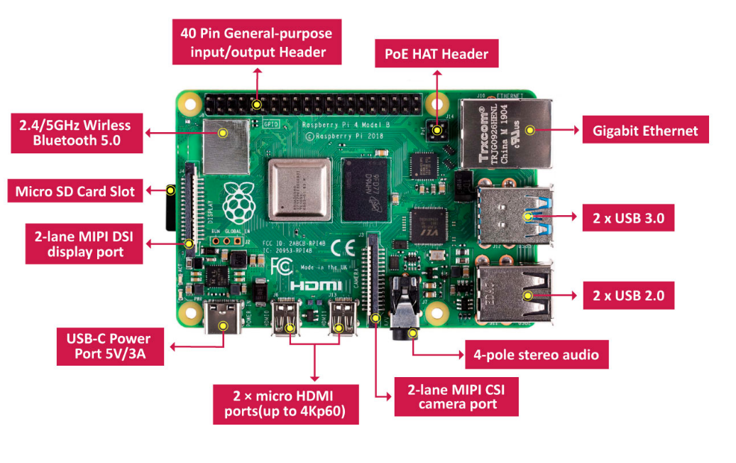

*Hình 1: Raspberry Pi 4 Model B*

Thông số kĩ thuật:

* Broadcom BCM2711, Quad core Cortex-A72 (ARM v8) 64-bit SoC @ 1.5GHz
* Có 3 lựa chọn RAM: 1GB, 2GB hoặc 4GB LPDDR4-2400 SDRAM
* Wifi chuẩn 2.4 GHz và 5.0 GHz IEEE 802.11ac. Bluetooth 5.0, BLE
* Cổng mạng Gigabit Ethernet
* 2 cổng USB 3.0 và 2 cổng USB 2.0
* Chuẩn 40 chân GPIO, tương thích với các phiên bản trước
* Hỗ trợ 2 cổng ra màn hình chuẩn Micro HDMI với độ phân giải lên tới 4K
* Cổng MIPI DSI
* Cổng MIPI CSI
* Cổng AV 4 chân
* H.265 (4kp60 decode), H264 (1080p60 decode, 1080p30 encode)
* OpenGL ES 3.0 graphics
* Khe cắm Micro-SD cho hệ điều hành và lưu trữ
* Nguồn điện DC 5V – 3A DC chuẩn USB-C
* 5V DC via GPIO header (minimum 3A*)
* Hỗ trợ Power over Ethernet (PoE) (yêu cầu có PoE HAT)
* Nhiệt độ hoạt động: 0 – 50 độ C

***4.2.******NodeMcu ESP8266 CP2102***

Kít ESP8266 là kít phát triển dựa trên nền chip Wifi SoC ESP8266 với thiết kế dễ dàng sử dụng vì tích hợp sẵn mạch nạp sử dụng chip CP2102 trên borad. Bên trong ESP8266 có sẵn một lõi vi xử lý có thể trực tiếp lập trình cho ESP8266 mà không cần thêm bất kì con vi xử lý nào nữa. Hiện tại có hai ngôn ngữ có thể lập trình cho ESP8266, sử dụng trực tiếp phần mềm IDE của Arduino để lập trình với bộ thư viện riêng hoặc sử dụng phần mềm node MCU.

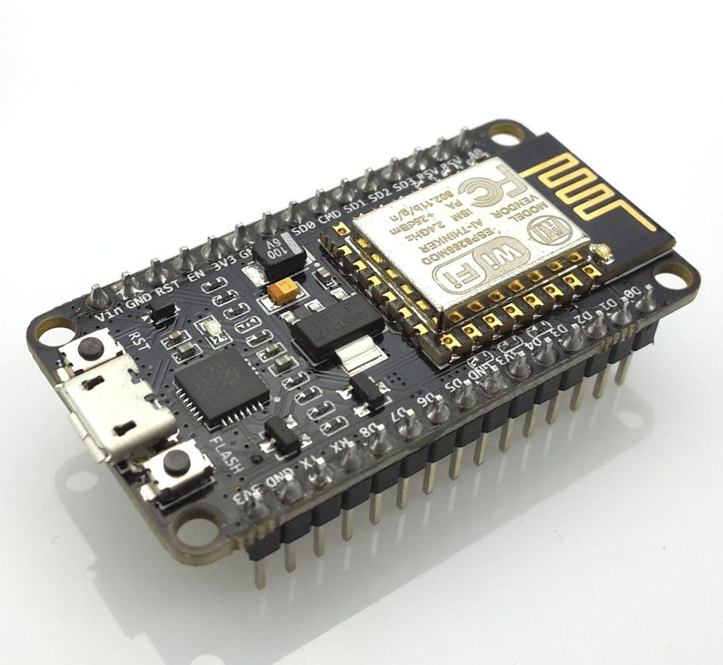

*Hình 2:* ***NodeMcu ESP8266 CP2102***

Thông số kĩ thuật

* WiFi: 2.4 GHz hỗ trợ chuẩn 802.11 b/g/n
* Điện áp hoạt động: 3.3V
* Điện áp vào: 5V thông qua cổng USB
* Số chân I/O: 11 (tất cả các chân I/O đều có Interrupt/PWM/I2C/One-wire, trừ chân D0)
* Số chân Analog Input: 1 (điện áp vào tối đa 3.3V)
* Bộ nhớ Flash: 4MB
* Giao tiếp: Cable Micro USB ( tương đương cáp sạc điện thoại )
* Hỗ trợ bảo mật: WPA/WPA2
* Tích hợp giao thức TCP/IP

# *4.3. Module Relay 1 Kênh 5V10A*

Relay là một công tắc chuyển đổi, dùng để đóng cắt mạch điều khiển, được hoạt động bằng điện. Relay là một công tắc vì có 2 trạng thái ON và OFF. Relay ở trạng thái ON hay OFF phụ thuộc vào có dòng điện chạy qua nó hay không.

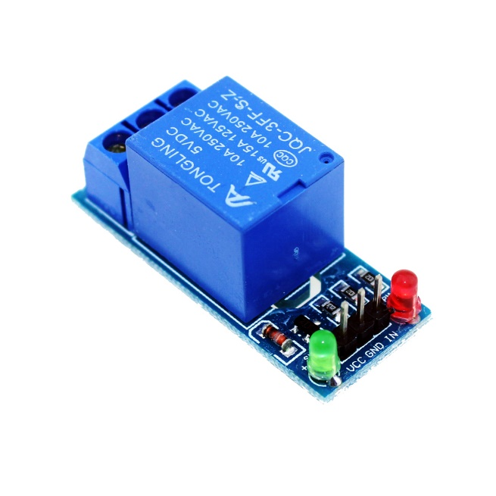

*Hình 3:**Module Relay 1 Kênh 5V10A*

## Thông số kỹ thuật

* Điện áp tải tối đa: AC 250V-10A / DC 30V-10A
* Điện áp điều khiển: 5 VDC
* Dòng kích Relay: 5mA
* Trạng thái kích: Mức thấp (0V)
* Đường kính lỗ ốc: 3.1 mm
* Kích thước: 50 * 26 * 18.5 mm

***4.4. Raspberry Pi NoIR Camera V2***

Raspberry Pi NoIR Camera V2 kết nối với bất kỳ Raspberry Pi hoặc Single Board Compute Module nào qua cổng CSI, cho phép tạo ra các video HD và các bức ảnh tĩnh. Pi NoIR (Không hồng ngoại) giống như mô-đun máy ảnh tiêu chuẩn nhưng không có bộ lọc IR. Vì vậy nó là rất tốt cho nhiếp ảnh và video trong bóng tối. Bạn có thể quan sát được tất cả trong vật trong bóng tối với Pi NoIR Camera.

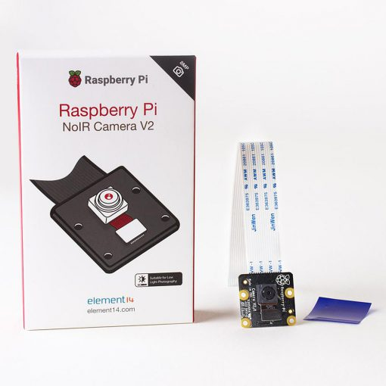

*Hình 4: Raspberry Pi NoIR Camera V2*

Thông số kỹ thuật:

* Ống kính tiêu cự cố định
* Cảm biến độ phân giải 8 megapixel cho khả năng chụp ảnh kích thước 3280 x 2464
* Hỗ trợ video 1080p30, 720p60 và 640x480p90
* Kích thước 25mm x 23mm x 9mm
* Trọng lượng chỉ hơn 3g
* Kết nối với Raspberry Pi thông qua cáp ribbon đi kèm dài 15 cm
* Camera Module được hỗ trợ với phiên bản mới nhất của Raspbian

***4.5. LED hồng ngoại cho Camera NoIR Raspberry Pi***

LED hồng ngoại cung cấp ánh sáng hồng ngoại cho Camera NoIR, cho phép Camera có thể nhìn thấy được vào ban đêm.

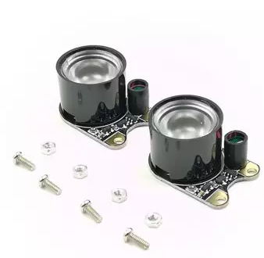

*Hình 5: LED hồng ngoại cho Camera NoIR Raspberry Pi*

Thông số kĩ thuật

* Công suất: 3 W
* Loại LED: IR LED
* Hoạt động tốt trong phạm vi của 1-2 m

***4.6. Bóng đèn LED***



*Hình 6: Bóng đèn LED*

Thông số kĩ thuật

* Nguồn điện sử dụng: 220V
* Công xuất: 20W

***4.7. Cảm biến DHT11***

Cảm biến độ ẩm và nhiệt độ DHT11 Temperature Humidity Sensor là cảm biến rất thông dụng hiện nay vì chi phí rẻ và lấy dữ liệu thông qua giao tiếp 1 wire ( giao tiếp digital 1 dây truyền dữ liệu duy nhất ). Bộ tiền xử lý tín hiệu tích hợp trong cảm biến giúp bạn có được dữ liệu chính xác mà không phải qua bất kỳ tính toán nào.

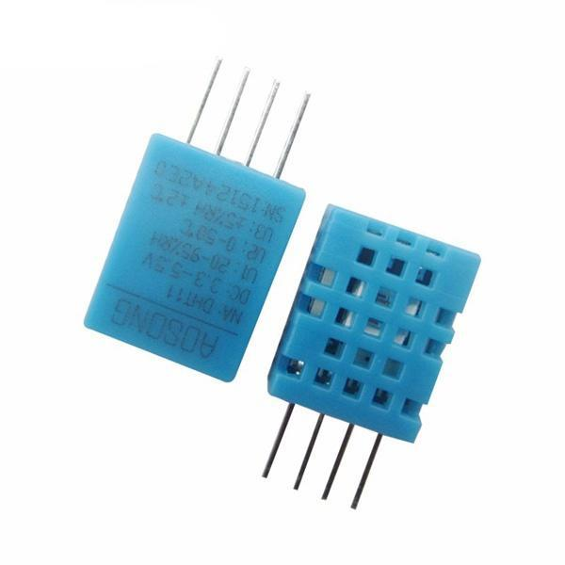

*Hình 7: Cảm biến DHT11*

Thông số kĩ thuật:

* Nguồn: 3 -> 5 VDC.
* Dòng sử dụng: 2.5mA max (khi truyền dữ liệu).
* Đo tốt ở độ ẩm 2080%RH với sai số 5%.
* Đo tốt ở nhiệt độ 0 to 50°C sai số ±2°C.
* Tần số lấy mẫu tối đa 1Hz (1 giây 1 lần)
* Kích thước 15mm x 12mm x 5.5mm.
* 4 chân, khoảng cách chân 0.1''.

***4.8. Cảm biến MQ135***

Thường được dùng trong các thiết bị kiểm tra chất lượng không khí bên trong cao ốc, văn phòng, thích hợp để phát hiện NH3, NOx, Ancol, Benzen, khói, CO2,…

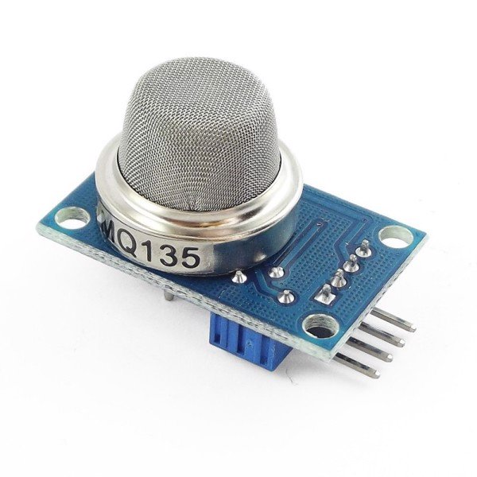

*Hình 8: Cảm biến MQ135*

Thông số kỹ thuật:

* Điện áp nguồn: 5V DC
* Điện áp của heater: 5V±0.1 AC/DC
* Điện trở tải: thay đổi được (2kΩ-47kΩ)
* Điện trở của heater: 33Ω±5%
* Công suất tiêu thụ của heater: ít hơn 800mW
* Khoảng phát hiện: 10 - 300 ppm NH3, 10 - 1000 ppm Benzene, 10 - 300 Alcol
* Kích thước: 32mm*20mm

***4.9. Cảm biến cửa MC-38***

Cảm biến từ MC-38 là công tắc từ có dây, gắn trên cửa, tủ. Cảm biến sẽ đóng khi 2 miếng đặt gần nhau, thường được dùng trong ứng dụng chống trộm ở cửa, tủ, két sắt,...

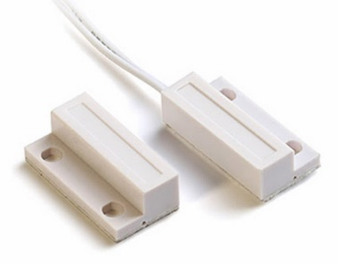

*Hình 9: Cảm biến cửa MC-38*

Thông số kĩ thuật

* Kích thước: 27x 14 x 10mm
* Khoảng cách hoạt động: 18mm ± 6mm
* Điện áp giữa 2 tiếp điểm: tối đa 100 VDC
* Dòng tiêu thụ: 300mA (Max)
* Dạng ngõ ra: thường mở
* Tuổi thọ: 100 triệu lần

***4.10. Chuông điện***

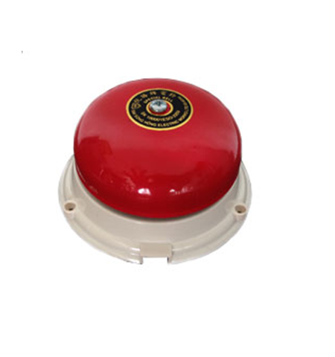

*Hình 10: Chuông điện*

Điện áp: 220V AC

Công dụng: dùng làm chuông báo động, báo cháy,…

***4.11. Nguồn, dây cáp***

* Nguồn giúp cung cấp năng lượng cho thiết bị hoạt động.
* Dây cáp giúp kết nối nguồn với thiết bị.

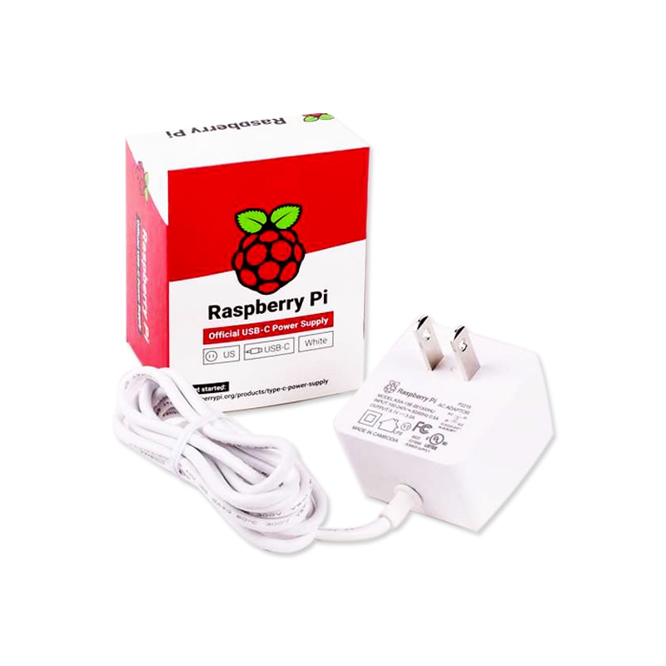

*Hình 11: Nguồn Raspberry Pi 4*

# Nguồn Raspberry Pi 4

* Output:

+ Điện áp đầu ra          : 5.1V

+ Dòng điện đầu ra      : 3.0A

+ Công suất                 : 15.3W

+ Cáp kết nối               : 1.5m 18AWG

+ Chuẩn kết nối           : USB Type-C

* Input:

+ Điện áp                    : 100-240 Vac(rated); 96-264 Vac(operating)

+ Tần số                     :  50/60Hz ±3Hz

+ Tiêu thụ điện năng    : 0.075W maximum

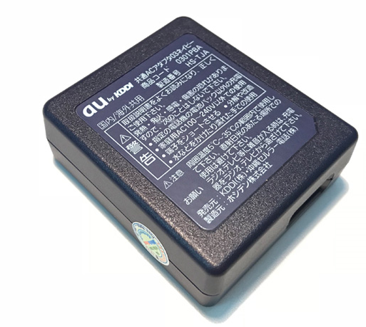

*Hình 12: Nguồn NodeMCU*

Nguồn NodeMCU

- Điện áp vào : AC 100 - 240V / 50 / 60Hz. / 0.14A.  
- Điện áp ra : 5V 1A.  
- Cổng đầu ra USB.



*Hình 13: Dây USB A-Micro*

**Dây USB A-Micro chiều dài 30CM**

***4.12. Thẻ nhớ***

Được sử dụng làm bộ nhớ cho Raspberry Pi 4



*Hình 14: Thẻ nhớ SanDisk*

Thông số kĩ thuật:

* Loại SD: SDHC Class 10
* Thương hiệu: SanDisk
* Dung lượng: 64GB
* Tốc độ ghi: 48 MB/s
* Tốc độ đọc: 15 MB/s
* Màu sắc: Đen

**5. Giới thiệu về cơ sở lý thuyết và công cụ sử dụng**

***5.1. Secure Shell***

Secure Shell, hoặc được gọi là SSH, là một giao thức điều khiển từ xa cho phép người dùng kiểm soát và chỉnh sửa server từ xa qua Internet. Dịch vụ được tạo ra nhằm thay thế cho trình Telnet vốn không có mã hóa và sử dụng kỹ thuật cryptographic để đảm bảo tất cả giao tiếp gửi tới và gửi từ server từ xa diễn ra trong tình trạng mã hóa.

Trong đồ án này, em sử dụng phần mềm PuTTY để kết nối SSH với Raspberry Pi, giúp cài đặt và cấu hình thiết bị.

***5.2. MQTT***

Message Queue Telemetry Transport, hoặc được gọi tắt là MQTT, là một giao thức truyền thông điệp (message) theo mô hình publish/subscribe (xuất bản – theo dõi), sử dụng băng thông thấp, độ tin cậy cao và có khả năng hoạt động trong điều kiện đường truyền không ổn định.

Kiến trúc mức cao (high-level) của MQTT gồm 2 phần chính là Broker và Clients.

Trong đó, broker được coi như trung tâm, nó là điểm giao của tất cả các kết nối đến từ client. Nhiệm vụ chính của broker là nhận mesage từ publisher, xếp các message theo hàng đợi rồi chuyển chúng tới một địa chỉ cụ thể. Nhiệm vụ phụ của broker là nó có thể đảm nhận thêm một vài tính năng liên quan tới quá trình truyền thông như: bảo mật message, lưu trữ message, logs,…

Client thì được chia thành 2 nhóm là publisher và subscriber. Client là các software components hoạt động tại edge device  nên chúng được thiết kế để có thể hoạt động một cách linh hoạt (lightweight). Client chỉ làm ít nhất một trong 2 việc là publish các message lên một topic cụ thể hoặc subscribe một topic nào đó để nhận message từ topic này.

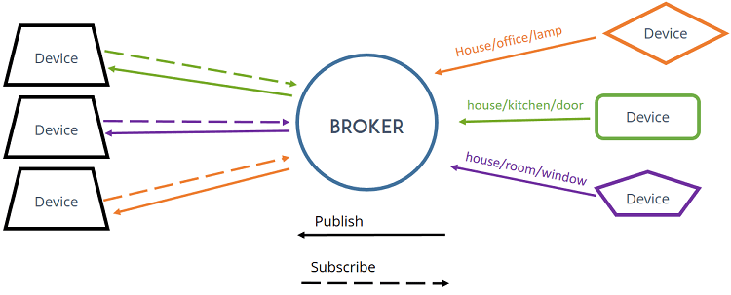

*Hình 15: Mô hình giao thức MQTT*

### *Ưu điểm của MQTT:*

* Chuyển thông tin hiệu quả hơn
* Tăng khả năng mở rộng
* Giảm đáng kể tiêu thụ băng thông mạng
* Giảm tốc độ cập nhật xuống giây
* Rất phù hợp cho điều khiển và do thám
* Tối đa hóa băng thông có sẵn
* Chi phí cực nhẹ
* Rất an toàn với bảo mật dựa trên sự cho phép
* Được sử dụng bởi ngành công nghiệp dầu khí, Amazon, Facebook và các doanh nghiệp lớn khác
* Tiết kiệm thời gian phát triển
* Giao thức publish/subscribe thu thập nhiều dữ liệu hơn với ít băng thông hơn so với giao thức cũ.

*Ứng dụng MQTT trong dự án này:*

* Đồ án chủ yếu sử dụng giao thức này cho việc truyền dữ liệu từ cảm biến và thiết bị về server và gửi lệnh điều khiển từ server hoặc người dùng đến các thiết bị.
* Để triển khai giao thức này, em sử dụng phần mềm Eclipse Mosquitto

*Eclipse Mosquitto:*



*Hình 16: Logo Eclipse Mosquitto*

Eclipse Mosquitto là một nhà môi giới thông báo mã nguồn mở (được cấp phép EPL / EDL) sử dụng các giao thức MQTT phiên bản 5.0, 3.1.1 và 3.1. Mosquitto rất nhẹ và phù hợp để sử dụng trên tất cả các thiết bị từ máy tính bảng đơn năng lượng thấp đến máy chủ đầy đủ.

***5.3. Raspbian***

Raspbian là một [hệ điều hành](https://vi.wikipedia.org/wiki/H%E1%BB%87_%C4%91i%E1%BB%81u_h%C3%A0nh) dựa trên [Debian](https://vi.wikipedia.org/wiki/Debian) cho [Raspberry Pi](https://vi.wikipedia.org/wiki/Raspberry_Pi). Có một số phiên bản của Raspbian bao gồm Raspbian Stretch và Raspbian Jessie. Từ năm 2015, nó đã được Raspberry Pi Foundation chính thức cung cấp như là hệ điều hành chính cho gia đình máy tính bảng đơn Raspberry Pi. Raspbian được tạo ra bởi Mike Thompson và Peter Green như một dự án độc lập. Hệ điều hành vẫn đang được phát triển tích cực. Raspbian được tối ưu hóa cao cho các CPU [ARM](https://vi.wikipedia.org/wiki/C%E1%BA%A5u_tr%C3%BAc_ARM) hiệu suất thấp của dòng Raspberry Pi.

Trong dự án này, em sử dụng phiên bản Raspbian Stretch cho [Raspberry Pi](https://vi.wikipedia.org/wiki/Raspberry_Pi).

***5.4. MotionEyeOS***



*Hình 17: Logo của MotionEyeOS*

MotionEyeOS là một bản phân phối Linux biến máy tính single-board thành hệ thống giám sát video. Hệ điều hành dựa trên BuildRoot và sử dụng motion cho backend và motionEye cho frontend.

Bản thân MotionEyeOS là một hệ điều hành, nhưng vẫn có thể cài đặt lên hệ điều hành Raspbian trên Pi, đây là cách mà trong dự án này em áp dụng để tạo nên Camera giám sát.

***5.5. Home Assistant***



*Hình 18: Logo của Home Assistant*

#### **Home Assistant là một nền tảng tự động hóa mã nguồn mở chạy trên Python 3. Nó cho phép theo dõi và kiểm soát tất cả các thiết bị trong nhà và tự động kiểm soát. Home Assistant được thiết kế để dễ dàng triển khai trên bất kỳ máy tính nào từ Raspberry Pi đến các thiết bị lưu trữ trên mạng (NAS) và thậm chí là một container Docker để triển khai trên các hệ thống khác một cách dễ dàng.**

#### Một số đặc điểm của Home Assistant

* Giống như hầu hết các hệ thống tự động,**Home Assistant** cung cấp bản client trên điện thoại và máy tính để điều khiển các thiết bị nhà thông minh từ xa.
* **Home Assistant** không có các thành phần điện toán đám mây.
* Vì **Home Assistant** không hoàn toàn khác biệt so với các framework IoT khác nên nó dễ dàng kết nối với nhiều nền tảng khác nhau từ Nest đến Ardunio hay Kodi.
* Có một điểm mạnh của**Home Assistant**do Python mang tới đó là: Việc mở rộng hệ thống rất dễ dàng.

Trong dự án này, em sử dụng Home Assistant làm bộ điều khiển trung tâm cho nhà thông minh.

***5.6. Docker***



*Hình 19: Logo của Docker*

Docker là một dự án mã nguồn mở giúp tự động triển khai các ứng dụng Linux và Windows vào trong các container ảo hóa.

Docker cung cấp một lớp trừu tượng và tự động ảo hóa dựa trên [Linux](https://vi.wikipedia.org/wiki/Linux). Docker sử dụng những tài nguyên cô lập của [Linux](https://vi.wikipedia.org/wiki/H%E1%BA%A1t_nh%C3%A2n_Linux) như cgroups, kernel, quản lý tệp để cho phép các container chạy độc lập bên trong một thực thể Linux.

Trong dự án này, em sử dụng Docker để cài đặt Home Assistant trên Raspbian

***5.7. PiVPN***



*Hình 20: Logo của PiVPN*

PiVPN cho phép thiết lập và quản lý VPN, được thiết kế cho Raspberry Pi.

*VPN là gì ?*

VPN hay còn gọi là Virtual Private Network (mạng riêng ảo), cho phép người dùng thiết lập mạng riêng ảo với một mạng khác trên Internet. VPN có thể được sử dụng để truy cập các trang web bị hạn chế truy cập về mặt vị trí địa lý, bảo vệ hoạt động duyệt web của bạn khỏi “sự tò mò” trên mạng Wifi công cộng bằng cách thiết lập mạng riêng ảo cho bạn.

*Cách hoạt động của VPN:*

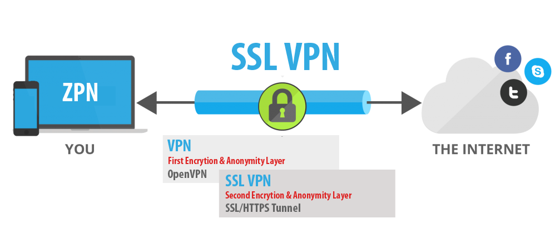

*Hình 21: Cách hoạt động của VPN*

Khi kết nối máy tính của bạn (hoặc các thiết bị khác như điện thoại thông minh hoặc máy tính bảng) với VPN, máy tính sẽ hoạt động như thể một kết nối cục bộ như VPN. Tất cả lưu lượng mạng sẽ được gửi thông qua một kết nối an toàn đến VPN.

Và bởi vì máy tính của bạn hoạt động trên hệ thống mạng này, điều này cho phép bạn truy cập nguồn tài nguyên mạng cục bộ ngay cả khi bạn đang ở đầu bên kia của thế giới.

Trong dự án này, em sử dụng piVPN để kết nối các thiết bị điện tử bên ngoài Internet vào bộ điều khiển trung tâm nhà thông minh, vốn chỉ hoạt động trong phạm vi mạng LAN của gia đình.

***5.8. Google Home và Google Assistant***



*Hình 22: Logo của Google Home*

Google Home là phần mềm quản lý nhà thông minh của Google giúp ta có thể gán những thiết bị thông minh trong gia đình vào phần mềm để điều khiển thuận tiện.

Trong dự án này, em chỉ gán các thiết bị vào Google Home với mục đích để Google Assistant có thể nhận diện thiết bị.



*Hình 23: Logo của Google Assistant*

Google Assistant là một [trợ lý cá nhân ảo](https://vi.wikipedia.org/wiki/Tr%E1%BB%A3_l%C3%BD_c%C3%A1_nh%C3%A2n_th%C3%B4ng_minh) được phát triển bởi [Google](https://vi.wikipedia.org/wiki/Google) cho [thiết bị di động](https://vi.wikipedia.org/wiki/Thi%E1%BA%BFt_b%E1%BB%8B_di_%C4%91%E1%BB%99ng) và [nhà thông minh](https://vi.wikipedia.org/wiki/Nh%C3%A0_th%C3%B4ng_minh), được giới thiệu lần đầu tại [hội nghị nhà phát triển của hãng](https://vi.wikipedia.org/wiki/Google_I/O) vào [tháng 5](https://vi.wikipedia.org/wiki/Th%C3%A1ng_n%C4%83m) năm [2016](https://vi.wikipedia.org/wiki/2016). Là sự nâng cấp của [Google Now](https://vi.wikipedia.org/wiki/Google_Now), Google Assistant có thể tham gia các cuộc trò chuyện hai chiều.

Trong dự án này, em sử dụng Google Assistant để điều khiển bật tắt các thiết bị trong gia đình.

***5.9. DuckDNS và Let’s Encrypt***



*Hình 24: Logo của DuckDNS*

*Dynamic DNS là gì ?*

Đa phần ở Việt Nam các nhà mạng đều cung cấp cho người dùng IP động, điều này dẫn đến sự thay đổi IP sau một khoảng thời gian,  khi đó Dynamic DNS, phương thức ánh xạ tên miền tới địa chỉ IP có tần xuất thay đổi cao cung cấp một chương trình đặc biệt chạy trên máy tính của người sử dụng dịch vụ dynamic DNS gọi là Dynamic Dns Client. Chương trình này giám sát sự thay đổi địa chỉ IP tại host và liên hệ với hệ thống DNS mỗi khi địa chỉ IP của host thay đổi và sau đó update thông tin vào cơ sở dữ liệu DNS về sự thay đổi địa chỉ đó. Bằng cách này, cho dù máy chủ có thường xuyên bị thay đổi địa chỉ thì tên miền vẫn được hệ thống máy chủ DNS trỏ về đúng địa chỉ được cấp IP mới đó.

Trong dự án này, em sử dụng dịch vụ DNS động của DuckDNS, với mục đích có thể truy cập, điều khiển nhà thông minh bên ngoài Internet.



*Hình 25: Logo của Let’s Ecrypt*

Let's Encrypt là nhà cung cấp chứng chỉ SSL miễn phí, tự động, hoạt động vì lợi ích của cộng đồng. Nó được quản lý bởi Internet Security Research Group (ISRG).

Let's Encrypt cung cấp cho những người quản trị website một chứng nhận số cần thiết để kích hoạt HTTPS (SSL hoặc TLS) cho website của mình, hoàn toàn miễn phí, và theo cách thân thiện nhất có thể. Mục tiêu để tạo ra một môi trường Web an toàn, riêng tư và tôn trọng người dùng hơn.

***5.10. Google Authenticator***



*Hình 26: Logo của Google Authenticator*

Google Authenticator giúp tạo mã xác minh 2 bước trên điện thoại.

Xác minh 2 bước cung cấp bảo mật tốt hơn cho tài khoản bằng cách yêu cầu bước xác minh thứ hai khi đăng nhập. Ngoài mật khẩu, chúng ta sẽ cần mã được tạo bởi ứng dụng Google Authenticator trên điện thoại.

Trong dự án, em sử dụng Google Authenticator để tạo mã xác minh khi đăng nhập, giúp tăng cường bảo mật tài khoản khi truy cập từ bên ngoài.

**CHƯƠNG II. XÂY DỰNG HỆ THỐNG**

**1. Sơ đồ hệ thống**

***1.1. Sơ đồ hệ thống phần cứng***

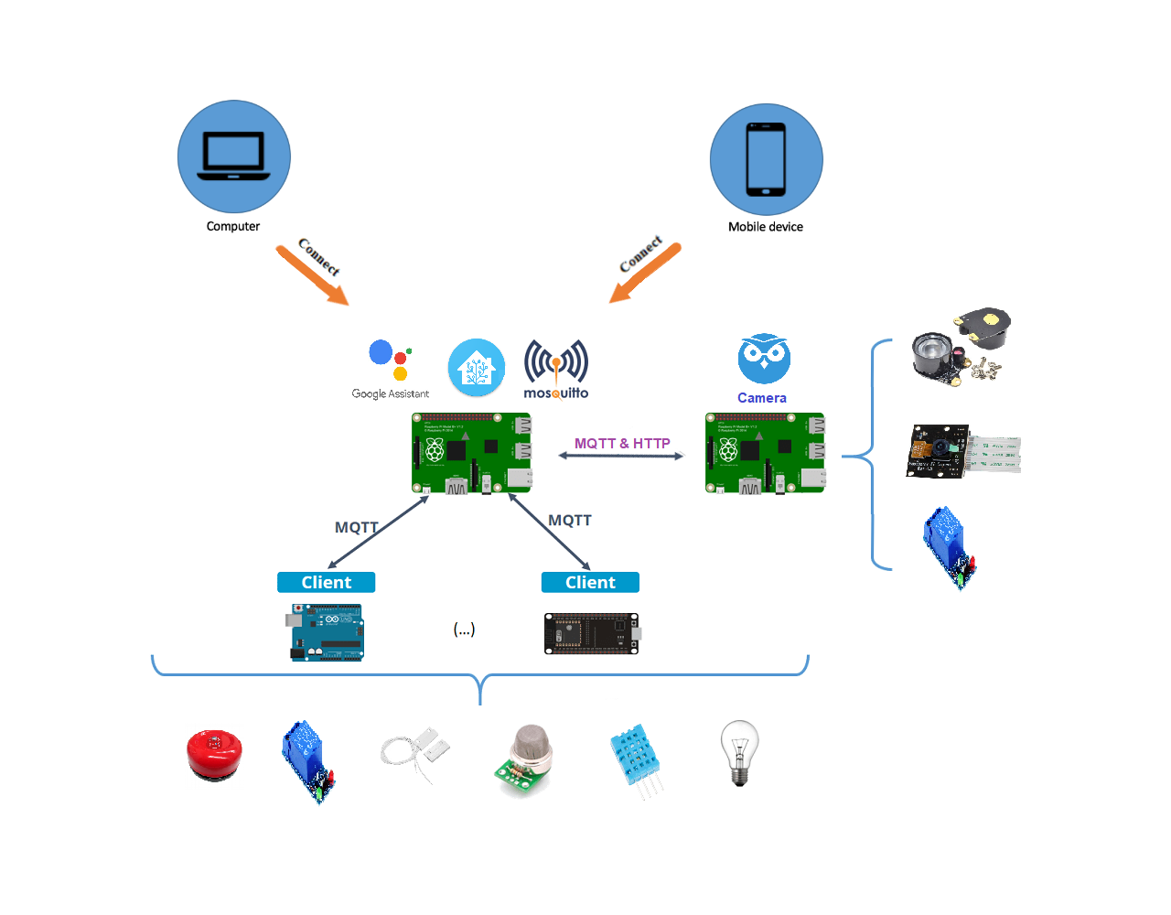

*Hình 27: Sơ đồ hệ thống phần cứng*

Hệ thống nhà thông minh xoay quanh một mạch Raspberry Pi là trung tâm điều khiển. Các thiết bị điện tử sẽ kết nối với nó qua giao thức MQTT hoặc HTTP, các thiết bị gồm:

* **Camera**: Được tạo bởi một mạch Pi, cùng với một module Camera quan sát và kết hợp với Module Relay và LED hồng ngoại cung cấp ánh sáng hồng ngoại cho camera nhìn thấy được vào ban đêm.
* **Đèn cửa** : Được tạo bởi mạch NodeMCU kết hợp với Module Relay và đèn 220V.
* **Cảm biến nhiệt độ, độ ẩm và chất lượng không khí**: Được tạo bởi mạch NodeMCU kết hợp với cảm biến DHT11 và cảm biến MQ135.
* **Cảm biến cửa**: Được tạo bởi mạch NodeMCU kết hợp với cảm biến MC-38.
* **Chuông báo động:** : Được tạo bởi mạch NodeMCU kết hợp với Module Relay và chuông điện.

Qua bộ xử lý trung tâm, nó sẽ tự động điều khiển các thiết bị kết nối hoặc thông qua các thiết bị thông minh như điện thoại, máy tính bảng,… ta có thể kết nối và điều khiển thiết bị.

***1.2. Sơ đồ hệ thống phần mềm***

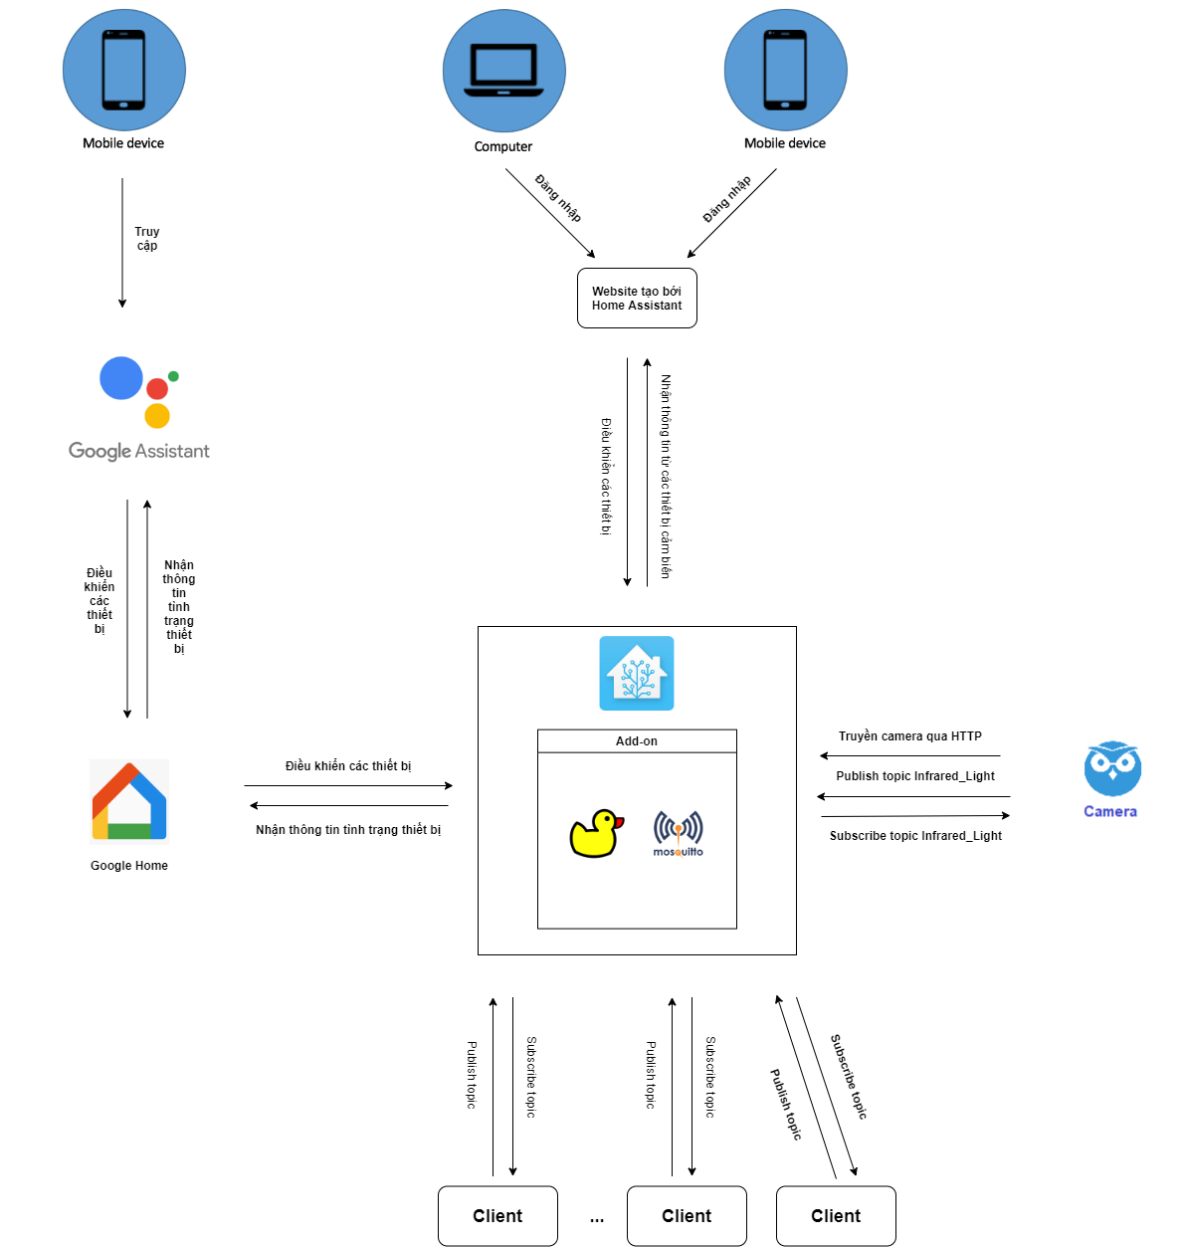

*Hình 28: Sơ đồ hệ thống phần mềm*

Bộ xử lý trung tâm được quản lý bởi Home Assistant, bên trong nó sẽ được cài đặt:

* DuckDNS và Let’s Encrypt: giúp truy cập vào hệ thống từ bên ngoài Internet
* MQTT: giúp kết nối các thiết bị điện tử với Home Assistant

Camera sẽ được cài đặt MotionEyeOS giúp điều khiển camera, và ta sử dụng ngôn ngữ Python để điều khiển đèn hồng ngoại.

Các thiết bị điện tử khác được lập trình bằng ngôn ngữ C.

Tất cả các thiết bị điện tử ( client ) đều được kết nối đến Home Assistant bằng MQTT. Mỗi client sẽ đăng ký các topic, quá trình này gọi là “Subcribe”. Mỗi client sẽ nhận được dữ liệu khi bộ xử lý trung tâm ( broker ) gửi dữ liệu ở topic đã đăng ký. Khi một client gởi dữ liệu tới topic đó, gọi là **“Publish”**.

Đặc biệt với Camera, ngoài giao thức MQTT ta sử dụng giao thức HTTP để truyền hình ảnh quay được từ camera đến Home Assistant.

Các thiết bị thông minh có thể nhận thông tin từ cảm biến hay điều khiển thiết bị qua giao diện của Home Assistant hoặc điều khiển bằng giọng nói bằng Google Assistant.

Việc điều khiển qua Google Assistant sẽ gửi lệnh trung gian qua Google Home, từ đó gửi lệnh về Home Assistant.

**2. Xây dựng bộ xử lý trung tâm**

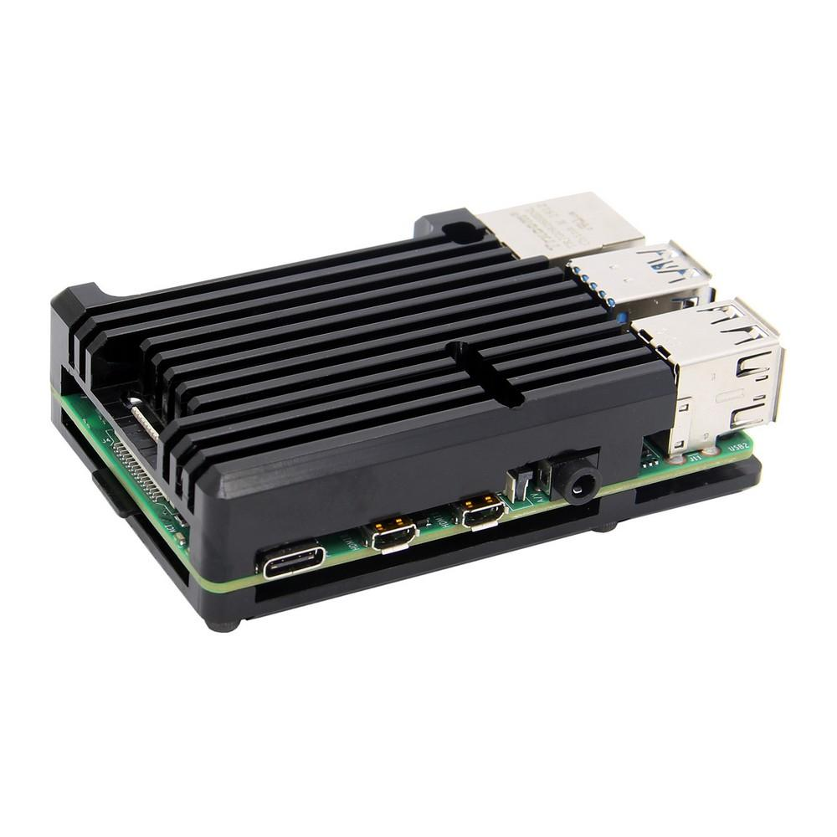

*Hình 29: Bộ xử lý trung tâm*

Bộ xử lý trung tâm là bộ não của toàn hệ thống nhà thông minh, giúp điều khiển, kiểm soát cũng như cài đặt chế độ tự hoạt động cho hệ thống thiết bị điện trong ngôi nhà của mình trên điện thoại, máy tính bảng …

***2.1. Cài đặt hệ điều hành Raspbian***

Đầu tiên ta truy cập: <https://www.raspberrypi.org/downloads/raspbian/>

Ta tiến hành tải xuống phiên bản Raspbian Buster with desktop

Tiếp đó, ta định dạng lại thẻ nhớ dùng để làm bộ nhớ cho Pi thành định dạng SDHC

Sử dụng phần mềm Win32DiskImager để ghi hệ điều hành vừa tải về vào thẻ nhớ:

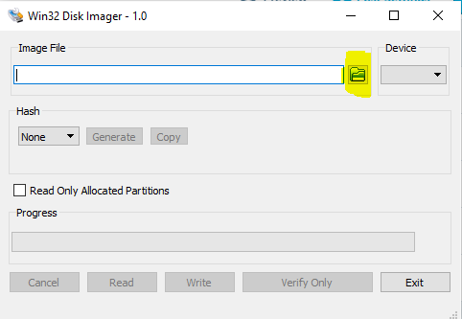

*Hình 30: Phần mềm Win32DiskImager*

Sau đó, ta kích hoạt SSH lần đầu cho Pi bằng cách thêm một file ssh (không có đuôi, và không có thông tin gì bên trong) vào phân vùng boot của thẻ nhớ.

Tiếp đến, cũng thêm vào một file có tên gọi ***wpa_supplicant.conf* trong thẻ nhớ.**

Sao khi tạo xong file, mở file này lên bằng bất cứ phần mềm Text Editor nào,

Trong file thêm đoạn code sau:

country=US

ctrl_interface=DIR=/var/run/wpa_supplicant GROUP=netdev

update_config=1

network={

ssid="NETWORK-NAME"

psk="NETWORK-PASSWORD"

}

Trong đó YOUR_NETWORK_NAME là tên mạng Wifi và YOUR_PASSWORD là mật khẩu Wifi nếu có.

Cuối cùng, chỉ cần save file này lại, tháo thẻ nhớ ra cắm vào Raspberry Pi và khởi động. Nếu có file này nó sẽ copy vào đúng nơi lưu trữ cấu hình Wifi rồi tự động kết nối Wifi đó.

Sử dụng phần mềm Putty và nhập vào như sau:

* Hostname : IP cua pi
* Port 22

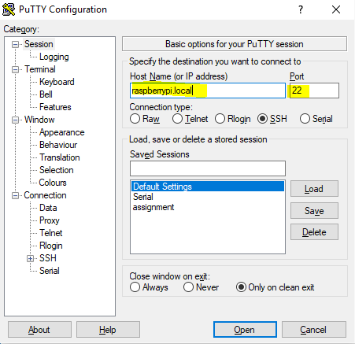

*Hình 31: Phần mềm PuTTY*

Bấm Open. Màn hình terminal đến RPi sẽ hiện lên như sau nếu không có lỗi :

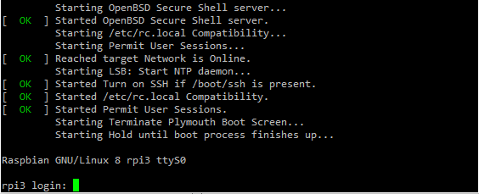

*Hình 32: Terminal PuTTY*

Nhập vào thông tin đăng nhập như sau :

* login : pi
* password : raspberry

Để mở service SSH ta nhập lệnh:

sudo raspi-config

Sau đó chọn Interfacing Option, chọn SSH , bấm Tab để chọn Yes và bấm Enter.

Cuối cùng, ta khởi động lại:

sudo reboot

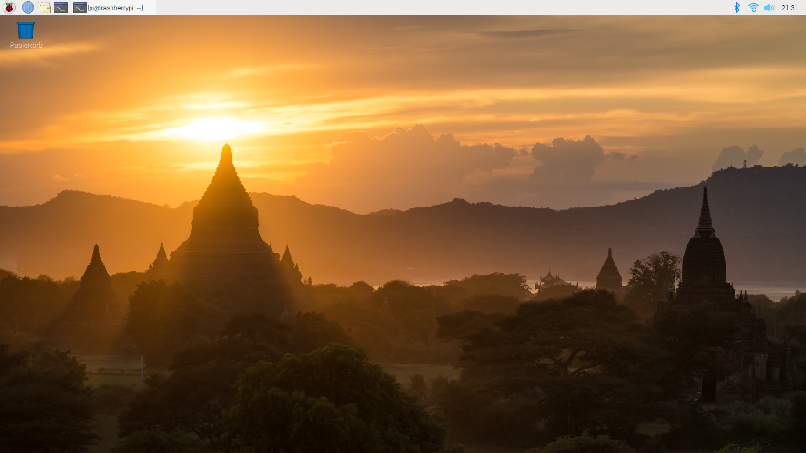

*Hình 33: Màn hình Raspbian*

***2.2.Cài đặt Docker***

Đầu tiên, ta update Pi:

sudo apt-get update

Chúng ta cài đặt các gói cần thiết trước theo lệnh sau:

sudo –i

apt-get install software-properties-common

apt-get install bash jq curl avahi-daemon dbus apparmor-utils network-manager

.

Tiếp theo, cài Docker:

curl -fsSL https://get.docker.com -o get-docker.sh

sh get-docker.sh

Sau khi cài xong thì ta cấp phép cho user **pi** chạy docker.

sudo usermod -aG docker pi

Sau đó chúng ta sẽ cài Home Assitants.

***2.3. Cài đặt Home Assistant***

Đầu tiên tải về file sh cài đặt:

curl -sL https://raw.githubusercontent.com/home-assistant/hassio-installer/master/hassio_install.sh | bash -s -- -m raspberrypi4

Sau khi thấy dòng Run Hass.io thì ta vào trình duyệt trên máy tính gõ IP:8123.

Chờ một lúc thì sẽ thấy logo Home Assistant hiện lên. Chờ thêm lúc nữa thì sẽ vào được Hass.

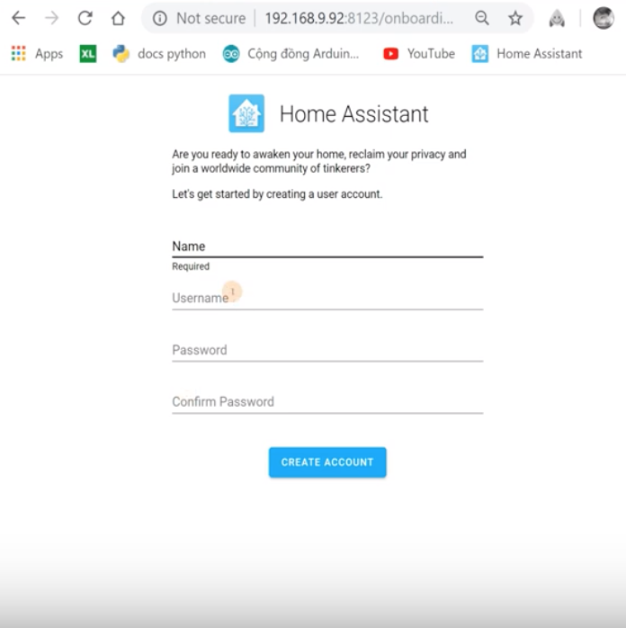

*Hình 34: Màn hình tạo tài khoản Hass*

Cuối cùng ta tạo một tài khoản cho Hass, vậy là hoàn thành.

***2.4. Cài đặt MQTT - Mosquitto***

Đầu tiên chúng ta truy cập vào HASS. Ở thanh Menu, chúng ta chọn Hass.io, nhấn Add-on Store. Tìm Add-on có tên là Mosquitto Broker rồi nhấn Install.

Sau khi tiến trình cài đặt thành công, thì chúng ta nhấn vào nút Start để khởi động MQTT.

Tiếp đó trong phần Config, thay thế dòng **"logins": []**, thành:

"logins": [

{

"username": "xxx",

"password": "xxx"

}

],

Với username và password, là tài khoản và mật khẩu muốn đặt cho MQTT.  
Sau khi khai báo xong thì nhấn Save.

Ở Terminal, ta nhập lệnh:

## sudo nano /usr/share/hassio/homeassistant/**configuration.yaml**

Thêm đoạn sau:

#MQTT Broker

mqtt:

broker: 192.168.10.86

username: xxx

password: xxx

discovery: True

Chúng ta lưu lại, Trở lại HASS, vào phần Configuration > Server Control > Check Config. Nếu hệ thống báo Configuration Valid! thì đã thành công.

Sau đó nhấn vào Reload Core và Restart để nạp lại cấu hình.

***2.5. Cấu hình IP tĩnh***

Đầu tiên ta nhập:

sudo nano /etc/dhcpcd.conf

Xuống dưới cùng của file, ta thêm:

interface wlan0

ip_address=192.168.0.200/24

routers=192.168.0.1

domain_name_servers=192.168.0.1

Với:

* interface : wlan0 tương ứng với mạch dùng wifi, eth0 là dùng dây cáp
* ip_anddress: Là IP muốn muốn đặt với đuôi /24
* routers: Địa chỉ IP của router
* domain_name_servers: Địa chỉ IP của router

Cuối cùng ta lưu file, rồi khởi động lại:

sudo reboot

**3. Camera**

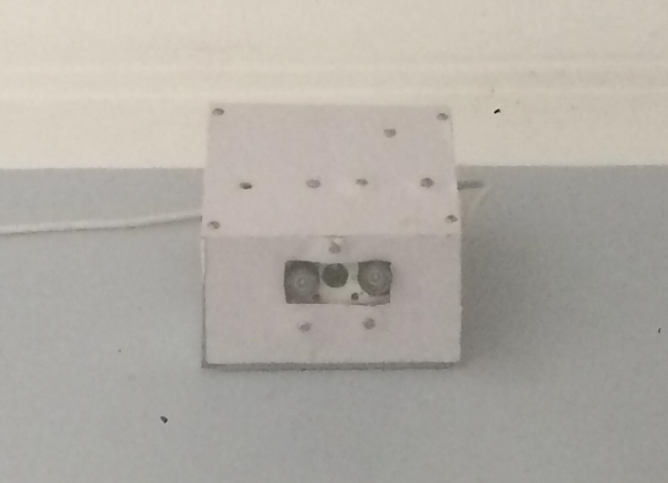

*Hình 35: Camera được chế tạo và lắp đặt hoàn thiện*

Camera giúp quan sát an ninh cho ngôi nhà, nó ghi lại những hình ảnh đang diễn ra hàng ngày. Khi bạn không ở nhà camera quan sát giúp bạn bảo vệ an ninh cho ngôi nhà và kết hợp với các thiết bị thông minh khác sẽ tạo ra sự bảo vệ hết sức an toàn cho ngôi nhà của mình.

Việc tự tạo ra Camera theo cách dưới đây giúp kiểm soát thông tin quay được ở trong nội bộ, thay vì sử dụng các Camera nguyên bộ mua từ các hãng bên ngoài, thường gửi thông tin quay được lên trên server của họ trước khi gửi lại xuống thiết bị điều khiển khiển của bạn, điều này có thể dẫn đến sự xâm phạm quyền riêng tư.

***3.1. Cấu tạo phần cứng***

Để tạo ra Camera ta dùng những linh kiện sau:

* 1 Raspberry Pi 4 Model B 2GB
* 1 Module Relay 1 Kênh 5V10A
* 1 Raspberry Pi NoIR Camera V2
* 2 LED hồng ngoại
* 2 Nguồn điện 5V để dùng cho Raspberry và LED hồng ngoại

Từ những linh kiện đó ta đấu nối mạch như sau:

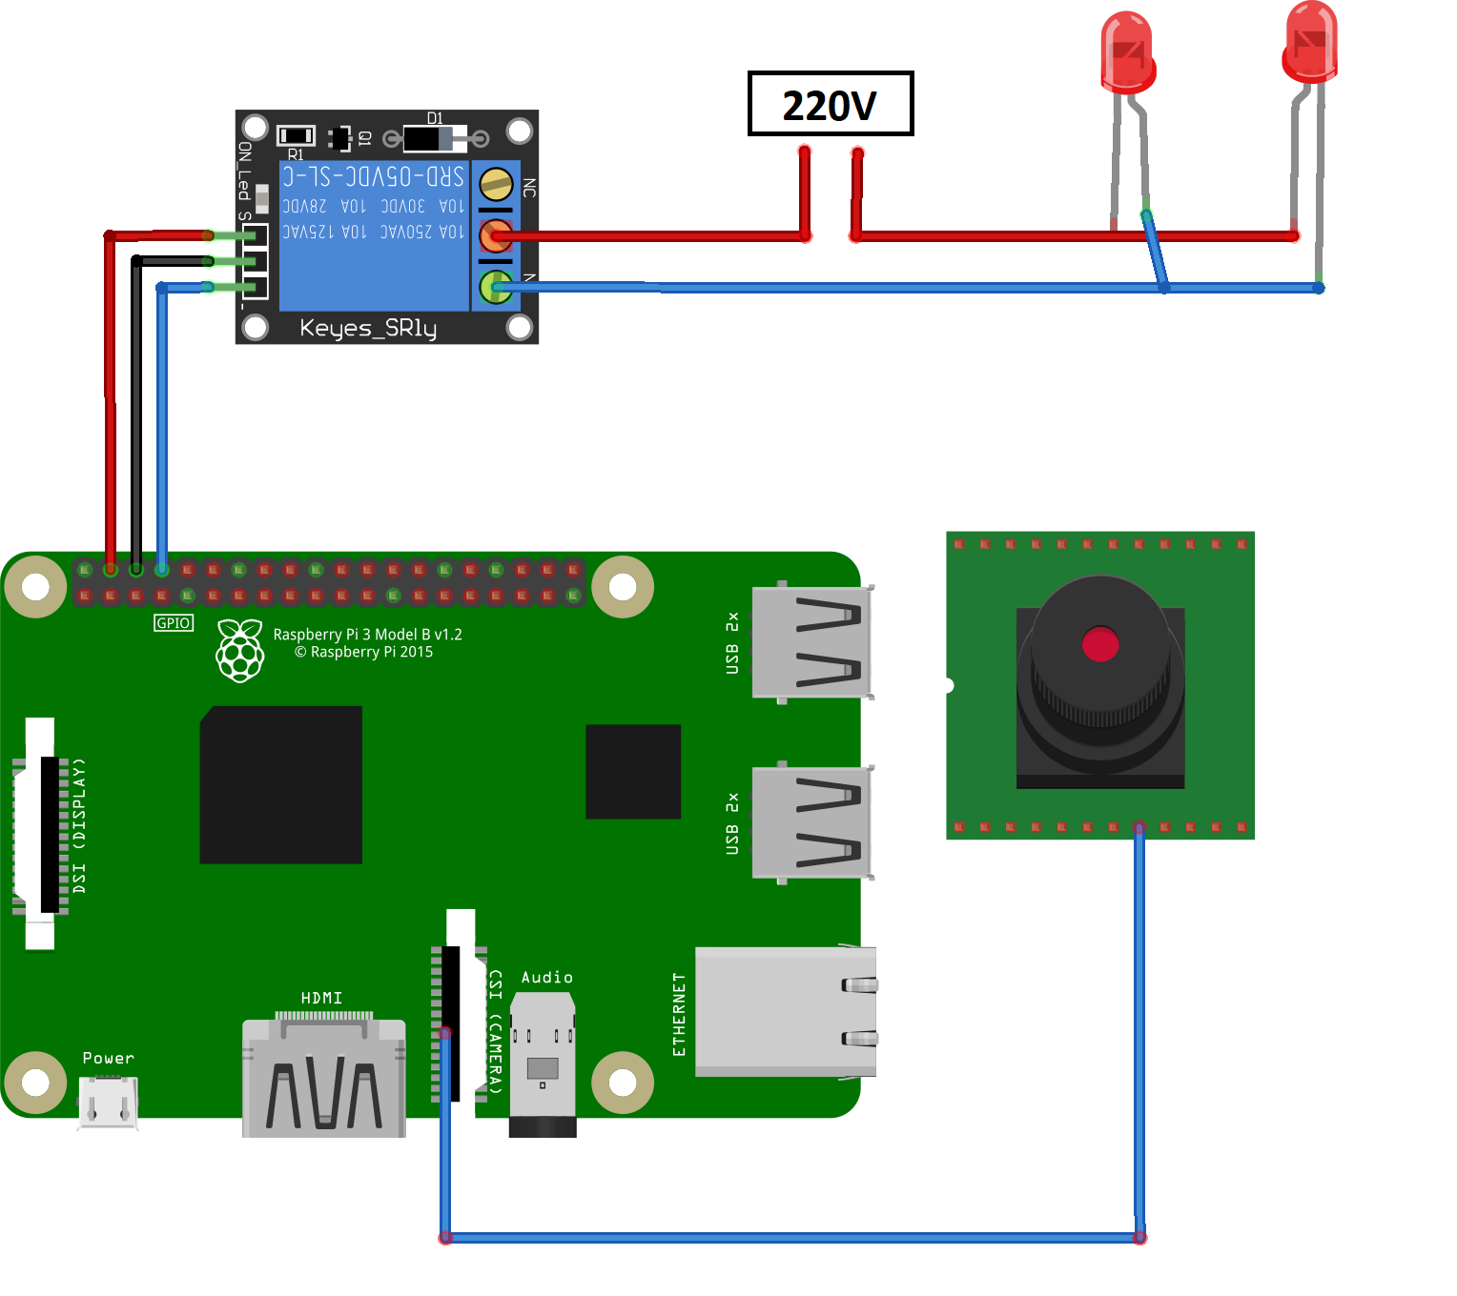

*Hình 36: Sơ đồ đấu nối Camera*

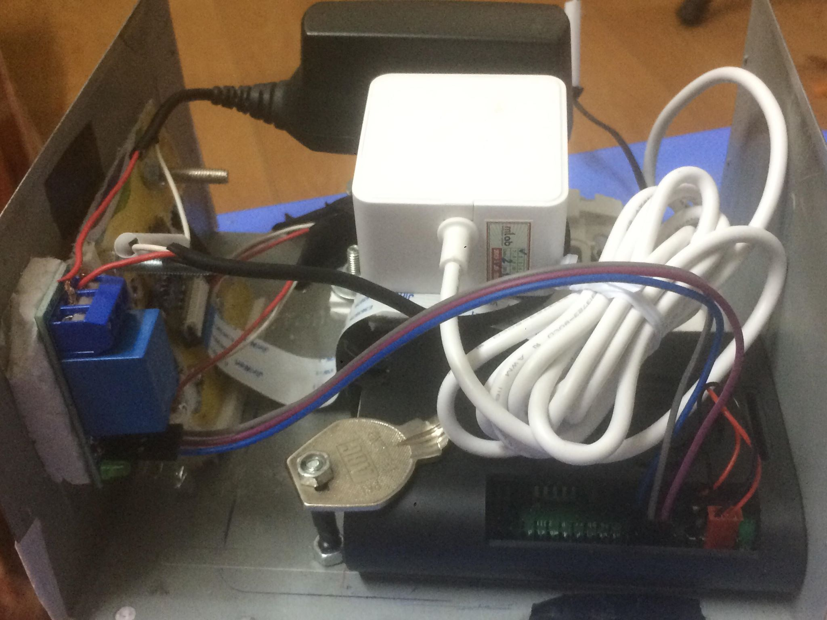

*Hình 37: Đấu nối Camera thực tế*

***3.2. Cài đặt hệ điều hành và cấu hình IP tĩnh***

Đầu tiên ta phải cài đặt hệ điều hành Raspbian và cấu hình IP tĩnh cho Raspberry Pi.

* Cài đặt hệ điều hành Raspbian đã được nêu ở trang 25
* Cấu hình IP tĩnh đã được nêu ở trang 31

***3.3. Cài đặt và cấu hình Motioneye***

Đầu tiên truy cập Terminal trên Raspbian của Camera, nhập:

sudo raspi-config

Sau đó chọn Interfacing Option, chọn Camera , bấm Tab để chọn Yes và bấm Enter. Điều này cho phép kích hoạt module Camera trên Raspberry Pi.

Tiếp đó, ta chuyển sang tài khoản “root”:

sudo -i

Ta cần cài đặt *ffmpeg* và các các thành phần cần thiết cho *motion* :

apt-get install ffmpeg libmariadb3 libpq5 libmicrohttpd12

Cài đặt motion:

wget https://github.com/Motion-Project/motion/releases/download/release-4.2.2/pi_buster_motion_4.2.2-1_armhf.deb

dpkg -i pi_buster_motion_4.2.2-1_armhf.deb

Cài đặt các thành phần cần thiết khác:

apt-get install python-pip python-dev libssl-dev libcurl4-openssl-dev libjpeg-dev libz-dev

Cài đặt motioneye:

pip install motioneye

Chuẩn bị thư mục cấu hình:

mkdir -p /etc/motioneye

cp /usr/local/share/motioneye/extra/motioneye.conf.sample /etc/motioneye/motioneye.conf

Chuẩn bị thư mục media:

mkdir -p /var/lib/motioneye

Thêm một tập lệnh khởi tạo, cấu hình nó để chạy khi Pi khởi động và khi khởi động lại máy chủ Motioneye:

cp /usr/local/share/motioneye/extra/motioneye.systemd-unit-local /etc/systemd/system/motioneye.service

systemctl daemon-reload

systemctl enable motioneye

systemctl start motioneye

Cuối cùng là nâng cấp lên phiên bản mới nhất của MotionEye:

pip install motioneye –upgrade

systemctl restart motioneye

Tiếp đến, ta cấu hình Motioneye, sử dụng máy tính hoặc điện thoại truy cập :

**<Địa chỉ IP Camera>:8765**

Đang nhập với tên tài khoản là “admin” và password bỏ trống.

Tiếp theo chọn “*add camera…*” ở góc trên cùng bên trái, chọn “*Camera type would be MMAL*” rồi nhấn OK.

Vậy cơ bản Camera đã hoàn thành. Cuối cùng ta cần lấy mã URL để truy cập camera từ Home Assistant. Ta vào cấu hình trong Motioneye, kích hoạt “*Video Streaming*”, sau đó copy hai URL là “*Snapshot URL”* và “*Streaming URL”.*

***3.4. Thiết lập điều khiển LED hồng ngoại***

Để lập trình trên Raspbian, ta sẽ sử dụng IDE Geany, phần mềm đã được cài sẵn trong Raspbian, giúp biên dịch ngôn ngữ Python thành chương trình.

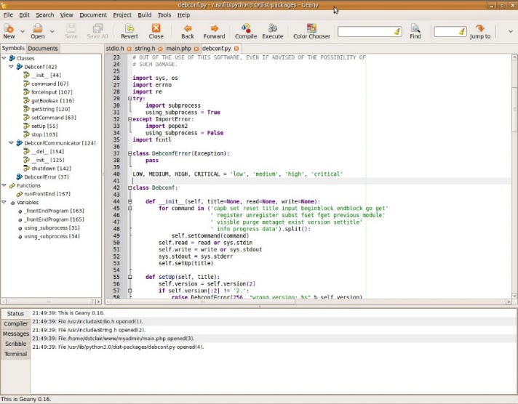

*Hình 38: Phần mềm Geany*

Để điều khiển LED hồng ngoại, ta sử dụng giao thức MQTT để gửi tin nhắn điều khiển thiết bị từ bộ điều khiển trung tâm đến Camera. Ta có sơ đồ như sau:

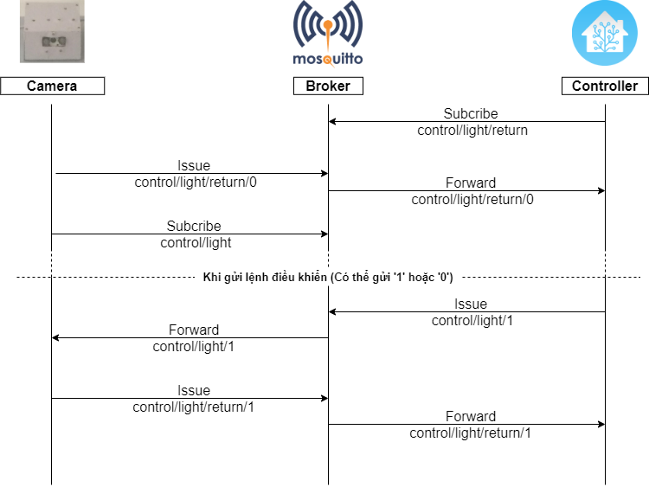

*Hình 39: Giao thức MQTT của Đèn camera*

Từ sơ đồ trên, ta lập trình để điều khiển đèn hồng ngoại trên Camera bằng ngôn ngữ Python trên IDE Geany như sau:

Code [**control_light.py**](https://github.com/godprott/My_Home_Assistant/blob/master/scr/control_light.py)

|  |
| --- |
| #!/usr/bin/python3  import paho.mqtt.client as mqtt |
| import RPi.GPIO as GPIO |
| from time import sleep |
|  |
| GPIO.setmode(GPIO.BCM) |
| GPIO.setup(23,GPIO.OUT) |
|  |
| msg=0 |
| def on_message(client, userdata, message): #ham callback nhan tin nhan tu broker |
| global msg |
| msg=int(message.payload.decode("utf-8")) |
| print("msg: ",str(msg)) |
| print("message received " ,str(message.payload.decode("utf-8"))) |
| print("message topic=",message.topic) |
| print("message qos=",message.qos) |
| print("message retain flag=",message.retain) |
| #print("msg: ",str(msg)) |
| if (msg==0): |
| GPIO.output(23,1) #TAT |
| client.publish("control/light/return","0",retain=True) #tra ket qua ve cho server mqtt |
| print("return 0") |
| else: |
| GPIO.output(23,0) #BAT |
| client.publish("control/light/return","1",retain=True) #rerain dc kich hoat |
| print("return 1") |
|  |
| def on_disconnect(client, userdata, rc): #neu disconnect? |
| if rc != 0: |
| print("Disconnect khong mong muon") |
|  |
| def on_connect(client, userdata, flags, rc): |
| if rc==0: |
| print("connected OK Returned code=",rc) |
| client.subscribe("control/light") |
| GPIO.output(23,1) #TAT |
| client.publish("control/light/return","0",retain=True) |
| else: |
| print("Bad connection Returned code=",rc) |
|  |
|  |
| broker_address="192.168.1.167" |
| client = mqtt.Client("camera_control_light") |
| client.on_connect=on_connect |
| client.on_disconnect=on_disconnect |
| client.on_message=on_message |
| client.username_pw_set(username="mymqtt", password="mymqtt") |
| client.connect(broker_address) |
|  |
|  |
| try: |
| client.loop_forever() #can thiet de ham callback co tac dung, cx co tac dung khi disconnect se tu dong reconnect |
| except KeyboardInterrupt: |
| pass |
| except: |
| pass |
| finally: |
| client.disconnect() # disconnect |
| GPIO.cleanup() |

Về tổng quan, chương trình sẽ hoạt động như sau:

1. Khi bắt đầu, chương trình sẽ kết nối Camera đến Broker MQTT đồng thời khởi tạo trạng thái ban đầu tắt cho đèn hồng ngoại, gửi thông tin trạng thái đó cho Broker và Subcribe topic nhận lệnh điều khiển đèn.
2. Khởi tạo một vòng lặp vô hạn nhằm duy trì kết nối tới Broker đồng thời lắng nghe bản tin để điều khiển từ topic đã được subcribe trước đó.
3. Khi nhận được bản tin gửi đến, nếu bản tin là “1” thì bật đèn, nếu là “0” thì tắt đèn, đồng thời gửi trả lại trạng thái của đèn về Broker để thông báo thiết bị đã có sự thay đổi.
4. Nếu xảy ra sự mất kết nối tới Broker, thông báo lỗi sẽ được đưa ra, đồng thời thiết bị sẽ tự động kết nối lại.

***3.5. Thiết lập Camera trên Home Assistant***

Đầu tiên ta kết nối camera đến bộ điều khiển Pi trung tâm. Ta truy cập Terminal trên Pi trung tâm , làm như sau:

## sudo nano /usr/share/hassio/homeassistant/**configuration.yaml**

Thêm đoạn sau:

|  |
| --- |
| camera: |
| - platform: mjpeg # camera setup with motioneye |
| name: Camera |
| mjpeg_url: <Streaming URL lấy từ trước> |
| still_image_url: <Snapshot URL lấy từ trước> |
| username: admin |
| password: !secret camera_password  switch: !include switch.yaml |

Tiếp đến ta khởi tạo file switch.yaml và truy cập nó:

touch /usr/share/hassio/homeassistant/switch.yaml

## sudo nano /usr/share/hassio/homeassistant/**switch.yaml**

Thêm:

|  |
| --- |
| - platform: mqtt |
| name: "Camera Light Manual" |
| state_topic: "control/light/return" |
| command_topic: "control/light" |
| payload_on: "1" |
| payload_off: "0" |
| state_on: "1" |
| state_off: "0" |
| optimistic: false |
| qos: 0 |
| retain: true |
|  |
| - platform: mqtt |
| name: "Camera Light Auto" |
| command_topic: "null" |
| payload_on: "1" |
| payload_off: "0" |

Để điều khiển đèn hồng ngoại của camera một cách tự động, trong file automation.yaml ta có đoạn code sau:

|  |
| --- |
| - id: '1580970718836' |
| alias: Bat_light_camera_tu_6h_toi |
| description: '' |
| trigger: |
| - hours: '*' |
| minutes: '*' |
| platform: time_pattern |
| seconds: '*' |
| condition: |
| - after: '18:00:00' |
| before: 06:00:00 |
| condition: time |
| - condition: and |
| conditions: |
| - condition: state |
| entity_id: switch.camera_light_manual |
| state: 'off' |
| action: |
| - entity_id: switch.camera_light_manual |
| service: switch.turn_on |
| - id: '1580971084056' |
| alias: Tat_light_camera_tu_6h_sang |
| description: '' |
| trigger: |
| - hours: '*' |
| minutes: '*' |
| platform: time_pattern |
| seconds: '*' |
| condition: |
| - after: 06:00:00 |
| before: '18:00:00' |
| condition: time |
| - condition: and |
| conditions: |
| - condition: state |
| entity_id: switch.camera_light_manual |
| state: 'on' |
| action: |
| - entity_id: switch.camera_light_manual |
| service: switch.turn_off |
| - id: '1580977058341' |
| alias: Tat toan bo 2 automation Light Camera |
| description: '' |
| trigger: |
| - entity_id: switch.camera_light_auto |
| from: 'on' |
| platform: state |
| to: 'off' |
| condition: [] |
| action: |
| - entity_id: |
| - automation.tat_light_camera_tu_6h_sang |
| - automation.bat_light_camera_tu_6h_toi |
| service: automation.turn_off |
| - entity_id: switch.camera_light_manual |
| service: switch.turn_off |
| - id: '1580977143929' |
| alias: Bat toan bo 2 automation Light Camera |
| description: '' |
| trigger: |
| - entity_id: switch.camera_light_auto |
| from: 'off' |
| platform: state |
| to: 'on' |
| condition: [] |
| action: |
| - entity_id: switch.camera_light_manual |
| service: switch.turn_off |
| - entity_id: automation.bat_light_camera_tu_6h_toi,automation.tat_light_camera_tu_6h_sang |
| service: automation.turn_on |

Đoạn code này cho phép đèn hồng ngoại tự động bật lúc 6 giờ sáng, và tắt lúc 6 giờ tối.

Để có thể người dùng điều khiển được các thiết bị trong Home Assistant, ta cần tạo ra các giao diện điều khiển các thiết bị đó trong *Lovelace*. Ta truy cập *Configure UI* và chọn *Raw config editor*, thêm đoạn config sau:

{

"aspect_ratio": "50%",

"camera_view": "live",

"entity": "camera.camera",

"name": "Camera",

"show_name": true,

"show_state": false,

"type": "picture-entity"

},

{

"entities": [

{

"entity": "switch.camera_light_auto"

}

],

"show_header_toggle": false,

"theme": "Backend-selected",

"title": "Control Light Camera",

"type": "entities"

},

{

"card": {

"entities": [

"switch.camera_light_manual"

],

"type": "entities"

},

"conditions": [

{

"entity": "switch.camera_light_auto",

"state": "off"

}

],

"type": "conditional"

},

Thành quả đạt được:

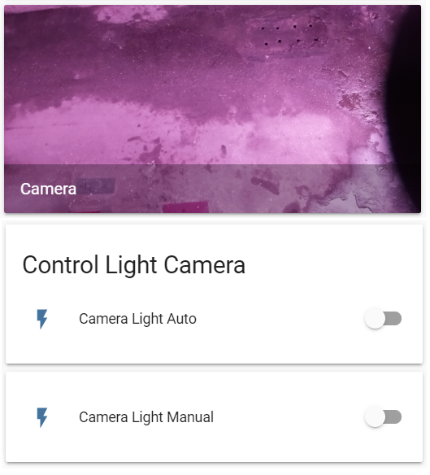

*Hình 40: Bảng điều khiển Camera*

Thông qua bảng điều khiển camera, giúp ta quan sát bên ngoài, đồng thời cho phép ta điều khiển đèn hồng ngoại một cách tự động hoặc bằng tay, Nếu ta để chế độ tự động thì chế bộ điều khiển bằng tay sẽ tự động được ẩn đi, đèn hồng ngoại sẽ được bật lúc 6 giờ sáng và tắt lúc 6 giờ tối. Nếu muốn sử dụng chế độ bằng tay, chỉ cần tắt chế độ tự động là giao diện điều khiển bằng tay sẽ xuất hiện trở lại.

**4. Đèn cửa**

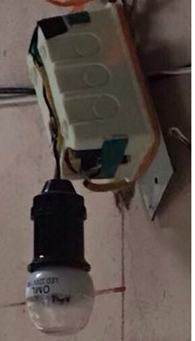

*Hình 41: Đèn cửa được chế tạo và lắp đặt hoàn thiện*

Đèn cửa ra vào giúp cung cấp ánh sáng bên ngoài, giúp ích rất nhiều cho chúng ta quan sát để mở khóa cửa, hay đi lên cầu thang.

Việc tự tạo ra đèn cửa theo cách dưới đây giúp ta có được một đèn thông minh có thể bật tắt tự động hoặc có thể điều khiển dễ dàng chỉ qua chiếc điện thoại, đồng thời việc lắp đặt cũng dẫn dễ dàng, không cần đấu nối công tắc phức tạp so với những chiếc đèn thông thường và có thể bật tắt ở bất cứ đâu. Khác với đèn thông minh mua ở bên ngoài, thường bóng đèn hỏng là không thể tái sử dụng mạch điều khiển, bóng đèn tự tạo này có thể dễ dàng thay thế bằng các bóng đèn thông thường khác nhau giúp giảm tối đa chi phí sửa chữa đồng thời việc tạo ra nó cũng rẻ hơn nhiều so với mua ngoài.

***4.1. Cấu tạo phần cứng***

Để tạo ra đèn cửa ta dùng những linh kiện sau:

* 1 Node MCU ESP8266 CP2102
* 1 Module Relay 1 Kênh 5V10A
* 1 Bóng đèn 220V

Từ những linh kiện đó ta đấu nối mạch như sau:

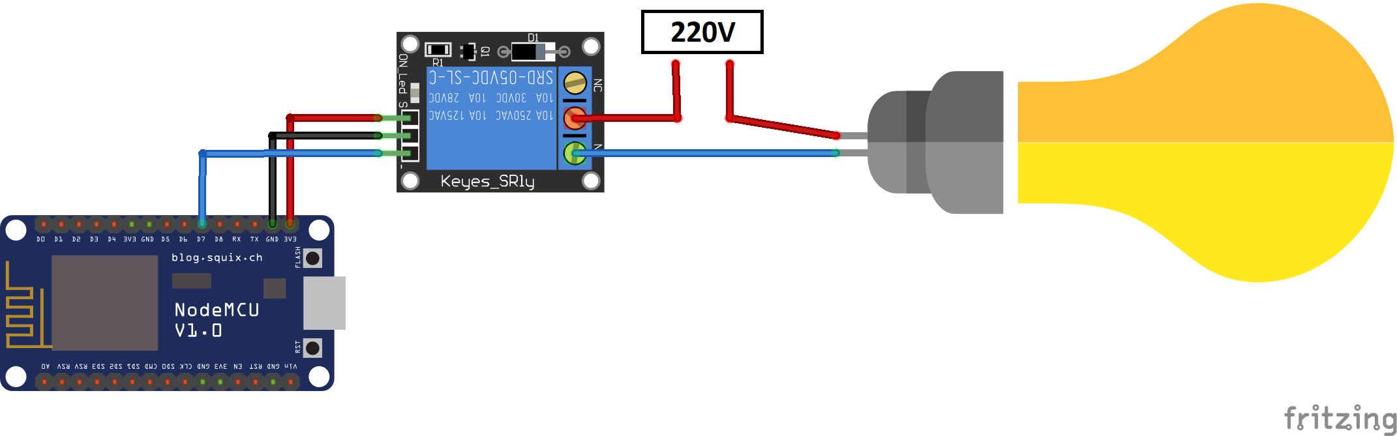

*Hình 42: Sơ đồ đấu nối đèn cửa*

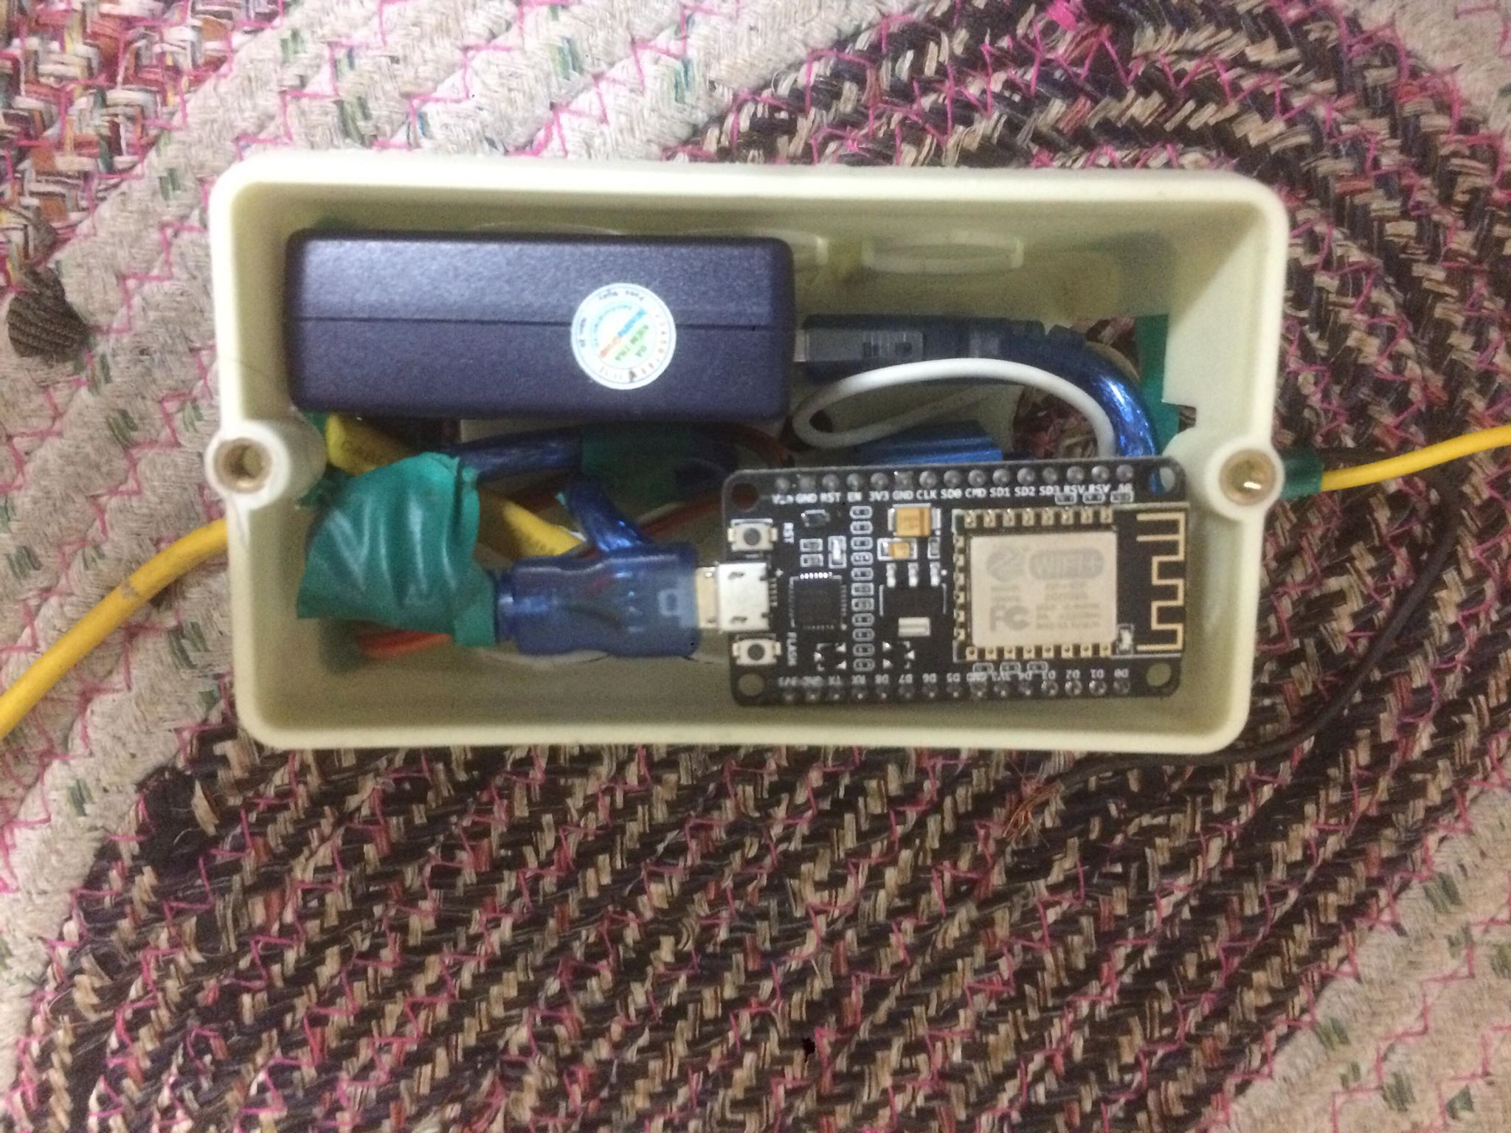

*Hình 43: Đấu nối đèn cửa thực tế*

***4.2. Thiết lập điều khiển đèn cửa***

Để lập trình trên NodeMCU, ta sẽ sử dụng IDE Arduino, giúp biên dịch ngôn ngữ C và nạp code cho vi điều khiển.

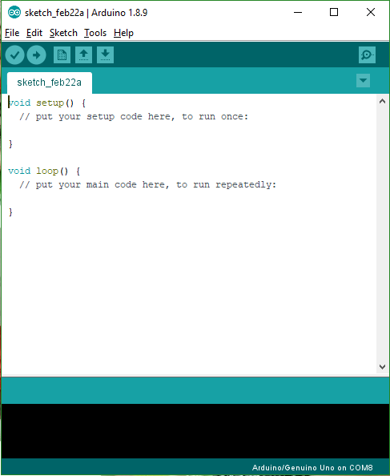

*Hình 44: Arduino IDE*

Để điều khiển đèn cửa, ta sử dụng giao thức MQTT để gửi tin nhắn điều khiển thiết bị từ bộ điều khiển trung tâm. Ta có sơ đồ như sau:

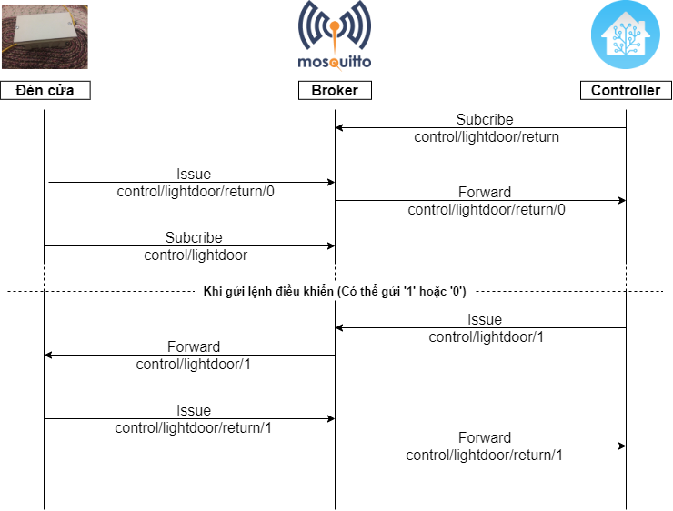

*Hình 45: Giao thức MQTT của Đèn cửa*

Từ sơ đồ trên, ta lập trình để điều khiển đèn cửa bằng ngôn ngữ C trên IDE Arduino như sau:

## Code **control_lightdoor.ino**

|  |
| --- |
| #include <ESP8266WiFi.h>  #include <PubSubClient.h> |
| #define wifi_ssid "Manh" |
| #define wifi_password "manhvan1012" |
|  |
| #define mqtt_server "192.168.1.167" |
| #define mqtt_user "mymqtt" |
| #define mqtt_password "mymqtt" |
| const uint16_t mqtt_port = 1883; |
|  |
| WiFiClient espClient; |
| PubSubClient client(espClient); |
|  |
| #define pub_topic "control/lightdoor/return" |
| #define sub_topic "control/lightdoor" |
| #define RELAYPIN D7 |
|  |
| long last = 0; |
| char message[100]; // lay gia tri tu mqtt server |
|  |
| void setup() { |
| Serial.begin(9600); |
| setup_wifi(); //Connect to Wifi network |
| client.setServer(mqtt_server,mqtt_port); |
| client.setCallback(callback); |
| pinMode(RELAYPIN,OUTPUT); |
| } |
|  |
| void loop() { |
| // Kiểm tra kết nối |
| if (!client.connected()) { |
| reconnect(); |
| } |
| client.loop(); |
| } |
|  |
| void setup_wifi() { |
| delay(10); |
| Serial.println(); |
| Serial.print("Connecting to "); |
| Serial.println(wifi_ssid); |
| WiFi.begin(wifi_ssid,wifi_password); |
| while (WiFi.status() != WL_CONNECTED) { |
| delay(500); |
| Serial.print("."); |
| } |
| Serial.println(""); |
| Serial.println("WiFi connected"); |
| Serial.println("IP address: "); |
| Serial.println(WiFi.localIP()); |
| } |
|  |
| void callback(char* topic, byte* payload, unsigned int length) { |
| int i=0; |
| Serial.print("Message arrived ["); |
| Serial.print(topic); |
| Serial.print("] "); |
| for (i = 0; i < length; i++) { |
| message[i] = payload[i]; |
| } |
| message[i] = '\0'; |
| String msgString = String(message); |
| Serial.println("Message: " + msgString); |
| Serial.println(); |
| if(msgString == "0") |
| { |
| digitalWrite(RELAYPIN,HIGH); //tat |
| client.publish(pub_topic,"0", true); |
| } |
| else |
| { |
| digitalWrite(RELAYPIN,LOW); //bat |
| client.publish(pub_topic,"1", true); |
| } |
| } |
|  |
| void reconnect() { |
| while (!client.connected()) { |
| Serial.print("Connecting to MQTT broker ..."); |
| if (client.connect("ESP8266DoorLight",mqtt_user, mqtt_password)) { |
| Serial.println("connected"); |
| // Can sub topic nao thi viet tiep duoi day: |
| digitalWrite(RELAYPIN,HIGH); //tat |
| client.publish(pub_topic,"0", true); |
| client.subscribe(sub_topic); |
| } else { |
| Serial.print("failed, error = "); |
| Serial.print(client.state()); |
| Serial.println(" try again in 5 seconds"); |
| delay(5000); |
| } |
| } |
| } |

Về tổng quan, chương trình sẽ hoạt động như sau:

1. Khi bắt đầu, vi điều khiển sẽ kết nối đến Broker MQTT đồng thời khởi tạo trạng thái ban đầu tắt cho đèn cửa, gửi thông tin trạng thái đó cho Broker và Subcribe topic nhận lệnh điều khiển đèn.
2. Khởi tạo một vòng lặp vô hạn nhằm duy trì kết nối tới Broker đồng thời lắng nghe bản tin để điều khiển từ topic đã được subcribe trước đó.
3. Khi nhận được bản tin gửi đến, nếu bản tin là “1” thì bật đèn, nếu là “0” thì tắt đèn, đồng thời gửi trả lại trạng thái của đèn về Broker để thông báo thiết bị đã có sự thay đổi.
4. Nếu xảy ra sự mất kết nối tới Broker thiết bị sẽ tự động kết nối lại.

***4.3. Thiết lập đèn cửa trên Home Assistant***

Đầu tiên ta kết nối đèn đến bộ điều khiển Pi trung tâm. Ta thêm code trong file switch.yaml:

|  |  |
| --- | --- |
| - platform: mqtt  name: "Light Door" | |
| state_topic:"control/lightdoor/return" |  |
| command_topic: "control/lightdoor" | |  |
| payload_on: "1" | |  |
| payload_off: "0" | |  |
| state_on: "1" | |  |
| state_off: "0" | |  |
| optimistic: false | |  |
| qos: 0 | |  |
| retain: true | |  |
|  | |  |

Trong file giao diện Lovelace ta thêm config sau:

{

"entity": "switch.light_door",

"hold_action": {

"action": "more-info"

},

"icon": "mdi:track-light",

"icon_height": "77px",

"name": "Đèn cầu thang ngoài",

"show_icon": true,

"show_name": true,

"tap_action": {

"action": "toggle"

},

"type": "entity-button"

},

Thành quả đạt được:

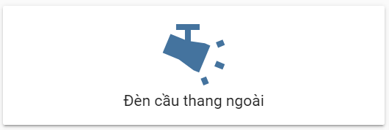

*Hình 46: Công tắc điều khiển đèn cửa*

Thông qua công tắc đèn cửa, ta có thể bật tắt ở bất cứ đâu một cách dễ dàng, hoặc có thể ứng dụng vào tự động hóa sẽ được đề cập ở phần sau.

**5. Cảm biến nhiệt độ, độ ẩm và chất lượng không khí**

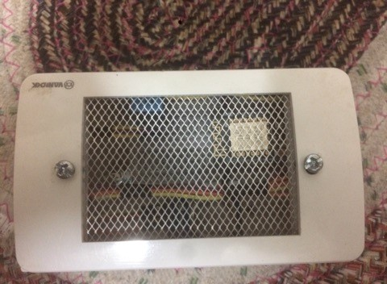

*Hình 47: Cảm biến không khí được chế tạo và lắp đặt hoàn thiện*

Cảm biến giúp đo nhiệt độ, độ ẩm và chất lượng không khí ở môi trường xung quanh, giúp ích cho chúng ta quan sát độ sạch của không khí cũng như nhiệt độ, độ ẩm trong nhà.

Việc tự tạo ra cảm biến theo cách dưới đây giúp dễ dàng có thể thay thế linh kiện cảm biến, giảm tối đa chi phí sửa chữa đồng thời việc tạo ra nó cũng rẻ hơn nhiều so với mua ngoài.

***5.1. Cấu tạo phần cứng***

Để tạo ra cảm biến này ta dùng những linh kiện sau:

* 1 Node MCU ESP8266 CP2102
* 1 Cảm biến MQ135
* 1 Cảm biến DHT11

Từ những linh kiện đó ta đấu nối mạch như sau:

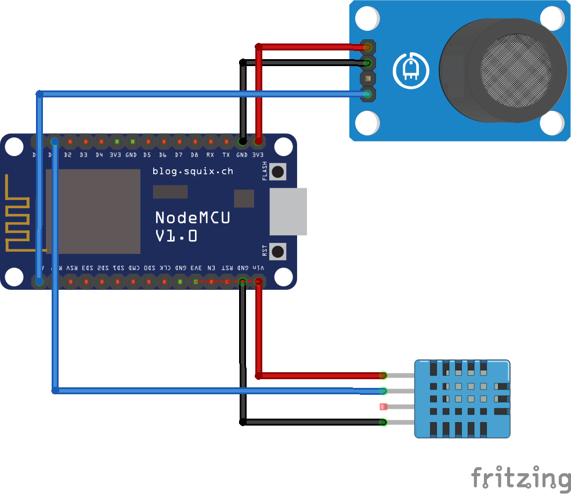

*Hình 48: Sơ đồ đấu nối cảm biến không khí*

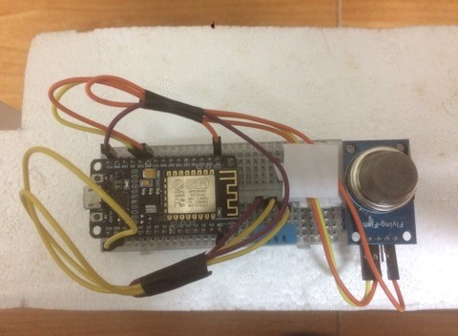

*Hình 49: Đấu nối cảm biến không khí thực tế*

***5.2. Thiết lập điều khiển cảm biến***

Để điều khiển cảm biến, ta sử dụng giao thức MQTT để gửi tin nhắn điều khiển thiết bị từ bộ điều khiển trung tâm. Ta có sơ đồ như sau:

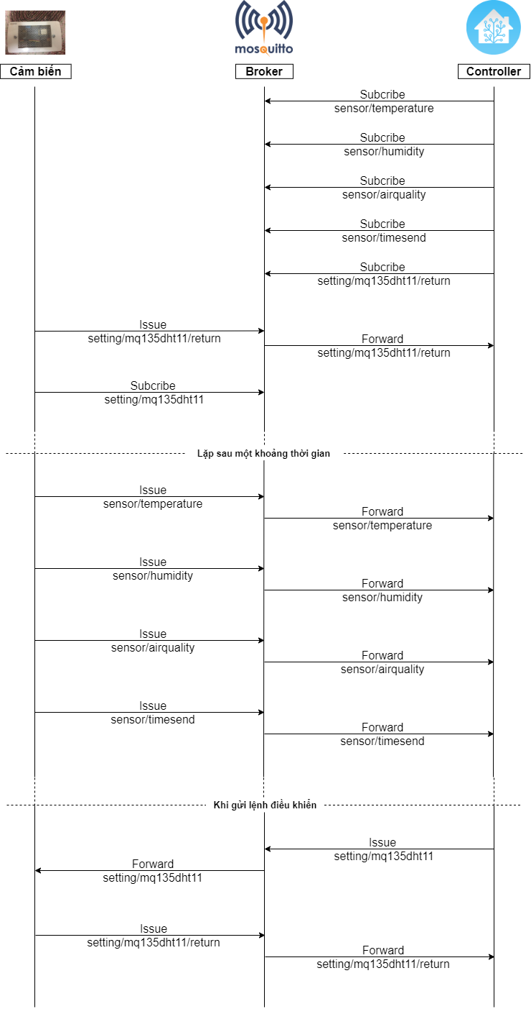

*Hình 50: Giao thức MQTT của cảm biến không khí*

Từ sơ đồ trên, ta lập trình để điều khiển cảm biến bằng ngôn ngữ C trên IDE Arduino như sau:

## Code **MQ135_DHT11.ino**

|  |
| --- |
| #include <PubSubClient.h> |
| #include <NTPtimeESP.h> |
| #include "DHT.h" |
| #include "MQ135.h"  #include <ESP8266WiFi.h> |
|  |
| NTPtime NTPch("ch.pool.ntp.org"); |
|  |
| #define wifi_ssid "Manh" |
| #define wifi_password "manhvan1012" |
|  |
| #define mqtt_server "192.168.1.167" |
| #define mqtt_user "mymqtt" |
| #define mqtt_password "mymqtt" |
| const uint16_t mqtt_port = 1883; |
|  |
| WiFiClient espClient; |
| PubSubClient client(espClient); |
|  |
| #define temperature_topic "sensor/temperature" |
| #define humidity_topic "sensor/humidity" |
| #define air_quality_topic "sensor/airquality" |
| #define time_send_topic "sensor/timesend" |
| #define delay_topic "setting/mq135dht11" |
| #define delay_topic_return "setting/mq135dht11/return" |
|  |
| int delaytime=5; |
| unsigned long last = 0; |
| char message[100]; // lay gia tri tu mqtt server |
| int check =1; |
|  |
| #define DHTTYPE DHT11 |
| #define DHTPIN D1 |
| DHT dht(DHTPIN, DHTTYPE); |
|  |
| #define PIN_MQ135 A0 //Khai báo pin nối với chân AO |
| MQ135 mq135_sensor = MQ135(PIN_MQ135); //Khai báo đối tượng thư viện |
|  |
| strDateTime dateTime; |
|  |
| void setup() { |
| Serial.begin(9600); |
| setup_wifi(); //Connect to Wifi network |
| client.setServer(mqtt_server,mqtt_port); |
| client.setCallback(callback); |
| dht.begin(); |
| } |
|  |
| void loop() { |
| // Kiểm tra kết nối |
| if (!client.connected()) { |
| reconnect(); |
| } |
| client.loop(); |
|  |
| if(check == 1){ |
| delaytime = delaytime*1000; |
| check=0; |
| } |
| // Serial.print(delaytime); |
| if((unsigned long)(millis()-last) > delaytime) |
| { |
| dateTime = NTPch.getNTPtime(7.0, 0); |
| if(dateTime.valid){ |
| byte Hour = dateTime.hour; // Gio |
| byte Minute = dateTime.minute; // Phut |
| byte Second = dateTime.second; // Giay |
| int Year = dateTime.year; // Nam |
| byte Month = dateTime.month; // Thang |
| byte Day =dateTime.day; // Ngay |
|  |
| String lolol = String(Hour)+"h/"+String(Minute)+"p/"+String(Second)+"s "+String(Day)+"/"+String(Month)+"/"+String(Year); |
|  |
| float humidity = dht.readHumidity(); |
| float temperature = dht.readTemperature(); |
| Serial.print("Temperature : "); |
| Serial.print(temperature); |
| Serial.print(" | Humidity : "); |
| Serial.println(humidity); |
| float correctedPPM = mq135_sensor.getCorrectedPPM(temperature, humidity); |
| Serial.print("PPM: "); |
| Serial.print(correctedPPM); |
| Serial.println("ppm"); |
| float resistance = mq135_sensor.getResistance(); |
| Serial.print("\t Resistance: "); |
| Serial.print(resistance); |
| client.publish(temperature_topic, String(temperature).c_str(), true); //false: ko cho tin nhan giu lai tren mqtt server |
| client.publish(humidity_topic, String(humidity).c_str(), true); |
| client.publish(air_quality_topic, String(correctedPPM).c_str(), true); |
| client.publish(time_send_topic,lolol.c_str() , true); |
| last = millis(); |
| } |
| } |
| } |
|  |
| void setup_wifi() { |
| delay(10); |
| Serial.println(); |
| Serial.print("Connecting to "); |
| Serial.println(wifi_ssid); |
| WiFi.begin(wifi_ssid,wifi_password); |
| while (WiFi.status() != WL_CONNECTED) { |
| delay(500); |
| Serial.print("."); |
| } |
| Serial.println(""); |
| Serial.println("WiFi connected"); |
| Serial.println("IP address: "); |
| Serial.println(WiFi.localIP()); |
| } |
|  |
| void callback(char* topic, byte* payload, unsigned int length) { |
| int i=0; |
| Serial.print("Message arrived ["); |
| Serial.print(topic); |
| Serial.print("] "); |
| for (i = 0; i < length; i++) { |
| message[i] = payload[i]; |
| } |
| message[i] = '\0'; |
| String msgString = String(message); |
| Serial.println("Message: " + msgString); |
| Serial.println(); |
| delaytime = msgString.toInt(); |
| client.publish(delay_topic_return,msgString.c_str(), true); |
| check=1; |
| } |
|  |
| void reconnect() { |
| while (!client.connected()) { |
| Serial.print("Connecting to MQTT broker ..."); |
| if (client.connect("ESP8266Client",mqtt_user, mqtt_password)) { |
| Serial.println("connected"); |
| // Can sub topic nao thi viet tiep duoi day: |
| client.publish(delay_topic_return,String(delaytime).c_str(), true); |
| client.subscribe(delay_topic); |
| } else { |
| Serial.print("failed, error = "); |
| Serial.print(client.state()); |
| Serial.println(" try again in 5 seconds"); |
| delay(5000); |
| } |
| } |
| } |

Về tổng quan, chương trình sẽ hoạt động như sau:

1. Khi bắt đầu, vi điều khiển sẽ kết nối đến Broker MQTT đồng thời khởi tạo thời gian gửi lại thông tin của cảm biến lên server là 5 giây, thông tin thời gian đó được gửi cho Broker và vi điều khiển subcribe topic nhận lệnh sửa thời gian từ Home Assistant gửi lại của cảm biến.
2. Khởi tạo một vòng lặp vô hạn nhằm duy trì kết nối tới Broker đồng thời lắng nghe bản tin thời gian từ topic đã được subcribe trước đó.
3. Khi nhận được bản tin gửi đến, nó chính là thời gian chờ để thông tin cảm biến tiếp theo được gửi lên broker.
4. Cứ sau một khoảng thời gian chờ đó, thông tin của cảm biến bao gồm: nhiệt độ, độ ẩm, chất lượng không khí và thời điểm gửi thông tin sẽ được gửi lên server.
5. Nếu xảy ra sự mất kết nối tới Broker thiết bị sẽ tự động kết nối lại.

***5.3. Thiết lập cảm biến trên Home Assistant***

Đầu tiên ta kết nối cảm biến đến bộ điều khiển Pi trung tâm. Ta thêm code trong file **configuration**.yaml:

sensor: !include sensor.yaml

input_text: !include input_text.yaml

Tiếp đó ta tạo file sensor.yaml và file input_text.yaml:

touch /usr/share/hassio/homeassistant/sensor.yaml

touch /usr/share/hassio/homeassistant/input_text.yaml

Thêm vào file sensor.yaml:

|  |
| --- |
| - platform: mqtt |
| name: "Temperature" |
| state_topic: "sensor/temperature" |
| unit_of_measurement: '°C' |
| - platform: mqtt |
| name: "Humidity" |
| expire_after: 0 |
| state_topic: "sensor/humidity" |
| unit_of_measurement: '%' |
| - platform: mqtt |
| name: "Airquality" |
| expire_after: 0 |
| state_topic: "sensor/airquality" |
| unit_of_measurement: "ppm" |
| - platform: mqtt |
| name: "Delay time MQ135 DHT11" |
| expire_after: 0 |
| state_topic: "setting/mq135dht11/return" |
| unit_of_measurement: "s" |
| - platform: mqtt |
| name: "Time send MQ135 DHT11" |
| expire_after: 0 |
| state_topic: "sensor/timesend" |

Thêm vào file input_text.yaml:

time_delay_mq135_dht11:

name: Time Delay MQ135 DHT11 (s)

pattern: "[1-9][0-9]{1,}"

Thêm vào file scripts.yaml:

|  |
| --- |
| '1582191205172': |
| alias: Set time delay MQ135 and DHT11 |
| sequence: |
| - data: |
| payload_template: '{{ states.input_text.time_delay_mq135_dht11.state }}' |
| retain: true |
| topic: setting/mq135dht11 |
| service: mqtt.publish |

Trong file giao diện Lovelace ta thêm config sau:

{

"cards": [

{

"entity": "sensor.airquality",

"max": 1000,

"min": 0,

"name": "Air Quality",

"severity": {

"green": 0,

"red": 600,

"yellow": 450

},

"theme": "default",

"type": "gauge",

"unit": "ppm"

},

{

"entities": [

{

"entity": "sensor.humidity"

},

{

"entity": "sensor.temperature"

},

{

"entity": "sensor.delay_time_mq135_dht11"

},

{

"entity": "sensor.time_send_mq135_dht11"

}

],

"show_header_toggle": false,

"type": "entities"

}

],

"title": "Chất lượng không khí trong nhà",

"type": "vertical-stack"

},

{

"cards": [

{

"entities": [

{

"entity": "input_text.time_delay_mq135_dht11"

}

],

"show_header_toggle": false,

"type": "entities"

},

{

"cards": [

{

"entity": "script.1582191205172",

"hold_action": {

"action": "more-info"

},

"icon": "mdi:checkbox-marked-outline",

"icon_height": "35px",

"name": "Save Delay Time",

"show_icon": true,

"show_name": true,

"tap_action": {

"action": "toggle"

},

"type": "entity-button”

}

],

"type": "horizontal-stack"

}

],

"title": "Cài đặt",

"type": "vertical-stack"

}

Thành quả đạt được:

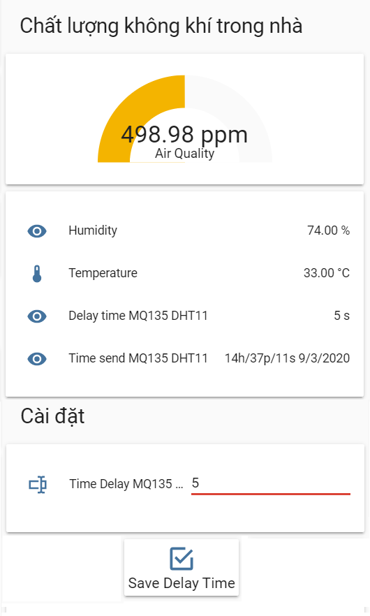

*Hình 51: Bảng nhiệt độ, độ ẩm và chất lượng không khí*

Thông qua bảng cảm biến trên, giúp ta theo dõi được nhiệt độ, độ ẩm, chất lượng không khí, thời gian chờ cập nhật thông tin kế tiếp và thời điểm gửi thông tin lần cuối cùng. Riêng với chất lượng không khí được hiển thị bằng biểu đồ, nếu chất lượng không khí dưới 450 ppm thì là màu xanh lá cây, từ 450 ppm đến 600ppm là màu vàng và cuối cùng trên mức đó là màu đỏ biểu thị mức độ ô nhiễm đáng báo động.

Phía dưới là bảng cài đặt, cho phép ta chỉnh lại thời gian chờ cập nhật thông tin kế tiếp, với đơn vị giây.

**6. Cảm biến cửa**



*Hình 52: Cảm biến cửa được chế tạo và lắp đặt hoàn thiện*

Cảm biến được gắn ở cánh cửa sẽ phát hiện khi nào cửa đóng hay mở, góp phần bảo vệ an toàn trong ngôi nhà. Để tăng cường độ an toàn, cảm biến cửa được kết hợp với chuông báo động sẽ được đề cập ở phần sau.

Việc tự tạo ra cảm biến cửa theo cách dưới đây giúp dễ dàng có thể thay thế linh kiện cảm biến, giảm tối đa chi phí sửa chữa đồng thời việc tạo ra nó cũng rẻ hơn nhiều so với mua ngoài.

***6.1. Cấu tạo phần cứng***

Để tạo ra cảm biến này ta dùng những linh kiện sau:

* 1 Node MCU ESP8266 CP2102
* 1 Cảm biến cửa MC-38

Từ những linh kiện đó ta đấu nối mạch như sau:

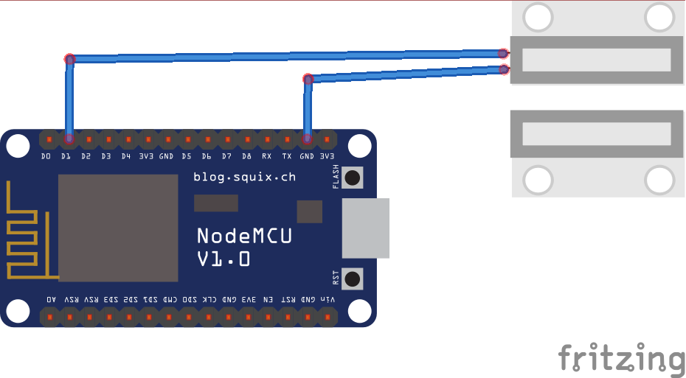

*Hình 53: Sơ đồ đấu nối cảm biến cửa*

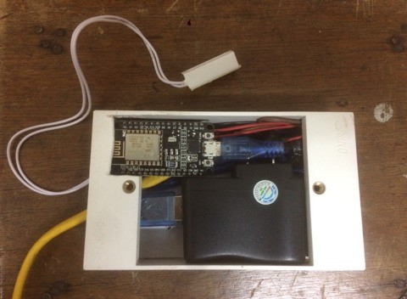

*Hình 54: Đấu nối cảm biến cửa thực tế*

***6.2. Thiết lập điều khiển cảm biến cửa***

Để điều khiển cảm biến cửa, ta sử dụng giao thức MQTT để gửi tin nhắn điều khiển thiết bị từ bộ điều khiển trung tâm. Ta có sơ đồ như sau:

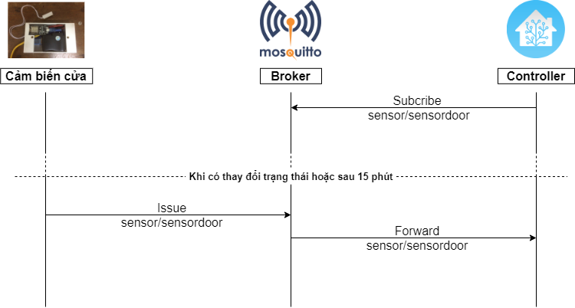

*Hình 55: Giao thức MQTT của cảm biến cửa*

Từ sơ đồ trên, ta lập trình để điều khiển cảm biến cửa bằng ngôn ngữ C trên IDE Arduino như sau:

## Code **door_sensor.ino**

|  |  |
| --- | --- |
| #include <ESP8266WiFi.h>  #include <PubSubClient.h> |  |
|  |  |
| #define wifi_ssid "Manh" |  |
| #define wifi_password "manhvan1012" |  |
| #define mqtt_server "192.168.1.167" |  |
| #define mqtt_user "mymqtt" |  |
| #define mqtt_password "mymqtt" |  |
| const uint16_t mqtt_port = 1883; |  |
|  |  |
| WiFiClient espClient; |  |
| PubSubClient client(espClient); |  |
|  |  |
| #define pub_topic "sensor/sensordoor" |  |
|  |  |
| unsigned long last = 0; |  |
| unsigned long last2 = 0; |  |
| char message[100]; // lay gia tri tu mqtt server |  |
|  |  |
| const int sensor = D1; |  |
| int state; |  |
| int before_state = 3; |  |
| int delaytime = 900000; //15p |  |
|  |  |
|  |  |
| void setup() { |  |
| Serial.begin(9600); |  |
| setup_wifi(); //Connect to Wifi network |  |
| client.setServer(mqtt_server,mqtt_port); |  |
| client.setCallback(callback); |  |
| pinMode(sensor, INPUT_PULLUP); |  |
| } |  |
|  |  |
| void loop() { |  |
| // Kiểm tra kết nối |  |
| if (!client.connected()) { |  |
| reconnect(); |  |
| } |  |
| client.loop(); |  |
|  |  |
| if((unsigned long)(millis()-last2) > 200) |  |
| { |  |
| state = digitalRead(sensor); |  |
|  |  |
| if((state != before_state) || ((unsigned long)(millis()-last) > delaytime) ) |  |
| { |  |
| if (state == HIGH){ |  |
| client.publish(pub_topic,"Mở cửa", true); |  |
| Serial.println("mo cua"); |  |
| } |  |
| else |  |
| { |  |
| client.publish(pub_topic,"Đóng cửa", true); |  |
| Serial.println("dong cua"); |  |
| } |  |
| before_state = state; |  |
| last = millis(); |  |
| } |  |
| last2 = millis(); |  |
| } |  |
| } |  |
|  |  |
| void setup_wifi() { |  |
| delay(10); |  |
| Serial.println(); |  |
| Serial.print("Connecting to "); |  |
| Serial.println(wifi_ssid); |  |
| WiFi.begin(wifi_ssid,wifi_password); |  |
| while (WiFi.status() != WL_CONNECTED) { |  |
| delay(500); |  |
| Serial.print("."); |  |
| } |  |
| Serial.println(""); |  |
| Serial.println("WiFi connected"); |  |
| Serial.println("IP address: "); |  |
| Serial.println(WiFi.localIP()); |  |
| } |  |
|  |  |
| void callback(char* topic, byte* payload, unsigned int length) { |  |
| int i=0; |  |
| Serial.print("Message arrived ["); |  |
| Serial.print(topic); |  |
| Serial.print("] "); |  |
| for (i = 0; i < length; i++) { |  |
| message[i] = payload[i]; |  |
| } |  |
| message[i] = '\0'; |  |
| String msgString = String(message); |  |
| Serial.println("Message: " + msgString); |  |
| Serial.println(); |  |
| } |  |
|  |  |
| void reconnect() { |  |
| while (!client.connected()) { |  |
| Serial.print("Connecting to MQTT broker ..."); |  |
| if (client.connect("ESP8266DoorSensor",mqtt_user, mqtt_password)) { |  |
| Serial.println("connected"); |  |
| // Can sub topic nao thi viet tiep duoi day: |  |
| } else { |  |
| Serial.print("failed, error = "); |  |
| Serial.print(client.state()); |  |
| Serial.println(" try again in 5 seconds"); |  |
| delay(5000); |  |
| } |  |
| } |  |
| } |  |

Về tổng quan, chương trình sẽ hoạt động như sau:

1. Khi bắt đầu, vi điều khiển sẽ kết nối đến Broker MQTT.
2. Khởi tạo một vòng lặp vô hạn nhằm duy trì kết nối tới Broker đồng thời nếu có sự thay đổi trạng thái của cảm biến hoặc quá 15 phút, vi điều khiển sẽ gửi bản tin trạng thái của cảm biến lên broker.
3. Nếu xảy ra sự mất kết nối tới Broker thiết bị sẽ tự động kết nối lại.

***6.3. Thiết lập cảm biến cửa trên Home Assistant***

Đầu tiên ta kết nối cảm biến đến bộ điều khiển Pi trung tâm. Ta thêm code trong file sensor.yaml:

|  |
| --- |
| - platform: mqtt |
| name: "Sensor door" |
| expire_after: 960 # 16phut |
| state_topic: "sensor/sensordoor"  icon: mdi:home-lock |
| - platform: time_date |
| display_options: |
| - 'time' |
|  |
| - platform: template |
| sensors: |
| time_open_door_sensor: |
| friendly_name: "Time Door Open" |
| value_template: '{% if is_state("sensor.sensor_door","Mở cửa") %} {{ relative_time(states.sensor.sensor_door.last_updated) }} {% endif %} {% if is_state("sensor.sensor_door","Đóng cửa") %} None {% endif %}' |
| entity_id: sensor.time |

Trong file giao diện Lovelace ta thêm config sau:

{

"cards": [

{

"entities": [

{

"entity": "sensor.sensor_door"

},

{

"entity": "sensor.time_open_door_sensor"

}

],

"show_header_toggle": false,

"type": "entities"

}

],

"title": "Cảm biến cửa",

"type": "vertical-stack"

}

Thành quả đạt được:

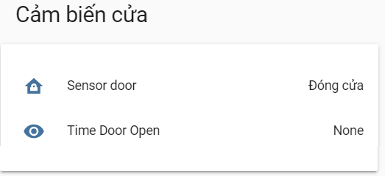

*Hình 56: Bảng cảm biến cửa*

Thông qua bảng cảm biến trên, giúp ta theo dõi được cửa hiện tại đang đóng hay mở, và nếu cửa mở thì cửa đã mở được bao lâu. Cảm biến cửa sẽ được kết hợp với chuông báo động một cách tự động hóa sẽ được đề cập ở phần sau.

**7. Chuông báo động**

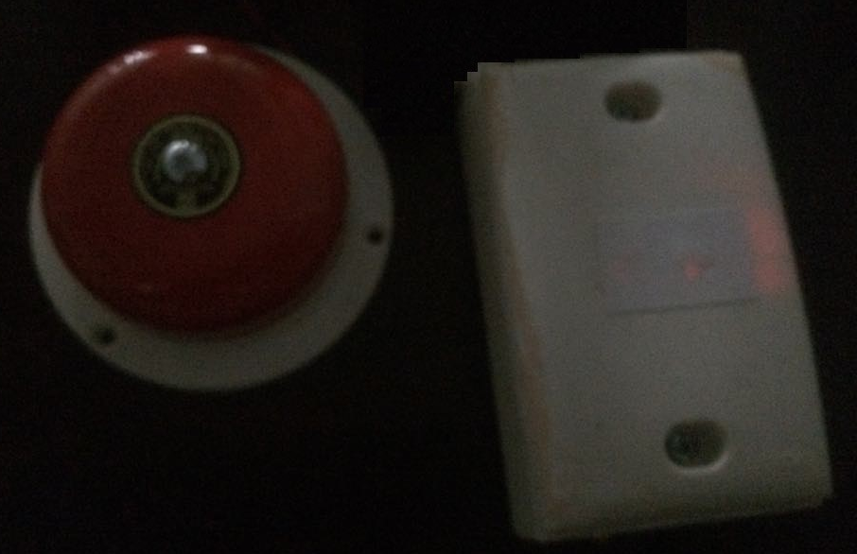

*Hình 57: Chuông báo động được chế tạo và lắp đặt hoàn thiện*

Chuông báo động được đặt dễ dàng ở bất cứ đâu trong ngôi nhà, kết hợp với cảm biến cửa, khi cửa mở chuông báo động sẽ kêu lên, góp phần bảo vệ an toàn trong ngôi nhà.

Việc tự tạo ra chuông báo động theo cách dưới đây giúp dễ dàng có thể thay thế linh kiện, giảm tối đa chi phí sửa chữa đồng thời việc tạo ra nó cũng rẻ hơn nhiều so với mua ngoài.

***7.1. Cấu tạo phần cứng***

Để tạo ra chuông báo động ta dùng những linh kiện sau:

* 1 Node MCU ESP8266 CP2102
* 1 Module Relay 1 Kênh 5V10A
* 1 Chuông điện

Từ những linh kiện đó ta đấu nối mạch như sau:

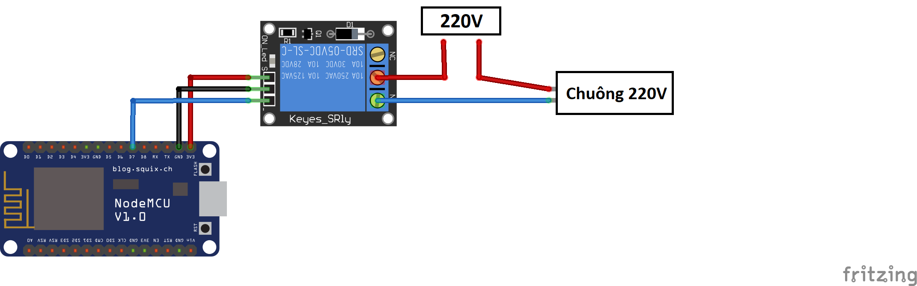

*Hình 58: Sơ đồ đấu nối chuông báo động*

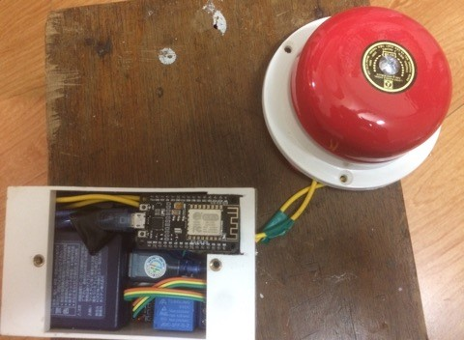

*Hình 59: Đấu nối chuông báo động thực tế*

***7.2. Thiết lập điều khiển chuông báo động***

Để điều khiển chuông báo động, ta sử dụng giao thức MQTT để gửi tin nhắn điều khiển thiết bị từ bộ điều khiển trung tâm. Ta có sơ đồ như sau:

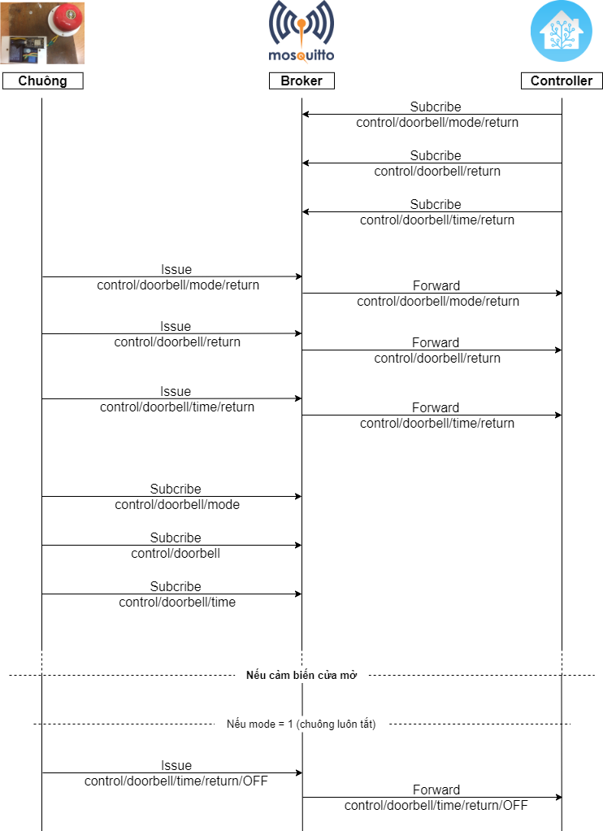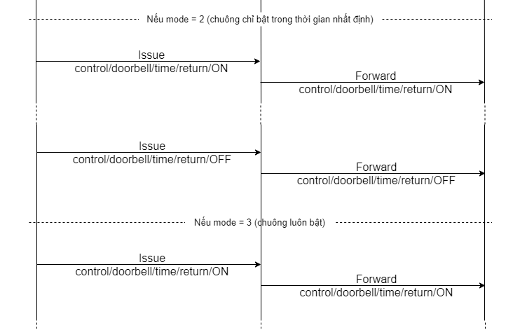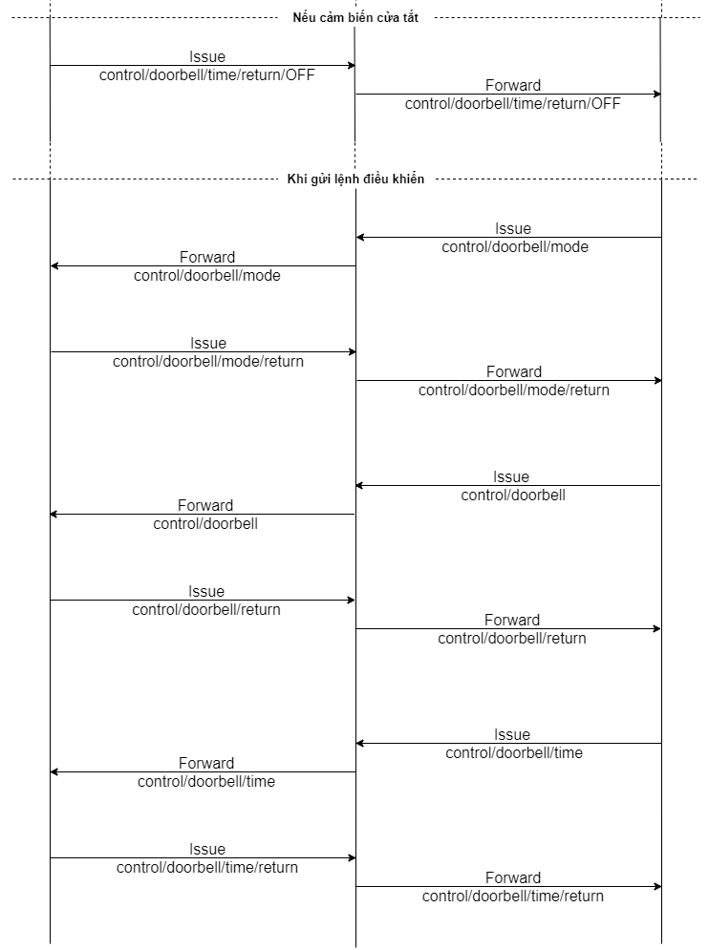

*Hình 60: Giao thức MQTT của chuông báo động*

Từ sơ đồ trên, ta lập trình để điều khiển chuông báo động bằng ngôn ngữ C trên IDE Arduino như sau:

## Code **door_bell.ino**

|  |
| --- |
| #include <ESP8266WiFi.h> |
| #include <PubSubClient.h> |
|  |
| #define wifi_ssid "Manh" |
| #define wifi_password "manhvan1012" |
|  |
| #define mqtt_server "192.168.1.167" |
| #define mqtt_user "mymqtt" |
| #define mqtt_password "mymqtt" |
| const uint16_t mqtt_port = 1883; |
|  |
| WiFiClient espClient; |
| PubSubClient client(espClient); |
|  |
| #define mode_topic "control/doorbell/mode" |
| #define mode_topic_return "control/doorbell/mode/return" |
| #define control_topic "control/doorbell" |
| #define control_topic_return "control/doorbell/return" |
| #define time_run_topic "control/doorbell/time" |
| #define time_run_topic_return "control/doorbell/time/return" |
| #define RELAYPIN D7 |
|  |
| unsigned long last = 0; |
| char message[100]; // lay gia tri tu mqtt server |
|  |
| int mode = 3; |
| int timerun = 10; |
| int check = 1; |
| int check2 = 0; |
| int state = 0; |
| int congtac = 0; |
|  |
| void setup() { |
| Serial.begin(9600); |
| setup_wifi(); //Connect to Wifi network |
| client.setServer(mqtt_server,mqtt_port); |
| client.setCallback(callback); |
| pinMode(RELAYPIN,OUTPUT); |
| } |
|  |
| void loop() { |
| // Kiểm tra kết nối |
| if (!client.connected()) { |
| reconnect(); |
| } |
| client.loop(); |
|  |
| if(check == 1){ |
| timerun = timerun*1000; |
| check=0; |
| } |
|  |
| if(check2 == 1){ |
| last = millis(); |
| check2 = 0; |
| } |
|  |
| if(state == 1) |
| { |
| if(mode == 1) // luon tat |
| { |
| if(congtac != 0) |
| { |
| digitalWrite(RELAYPIN,HIGH); //tat |
| congtac = 0; |
| client.publish(control_topic_return,String("OFF").c_str(), true); |
| } |
| } |
| if(mode == 3) // luon bat |
| { |
| if(congtac != 1) |
| { |
| digitalWrite(RELAYPIN,LOW); //bat |
| congtac = 1; |
| client.publish(control_topic_return,String("ON").c_str(), true); |
| } |
| } |
| if(mode == 2) //bat trong 1 khoang thoi gian nhat dinh |
| { |
| if((unsigned long)(millis()-last) < timerun) |
| { |
| if(congtac != 1) |
| { |
| digitalWrite(RELAYPIN,LOW); //bat |
| congtac = 1; |
| client.publish(control_topic_return,String("ON").c_str(), true); |
| } |
| } |
| else |
| { |
| if(congtac != 0) |
| { |
| digitalWrite(RELAYPIN,HIGH); //tat |
| congtac = 0; |
| client.publish(control_topic_return,String("OFF").c_str(), true); |
| } |
| } |
| } |
| } |
| if(state == 0) |
| { |
| if(congtac != 0) |
| { |
| digitalWrite(RELAYPIN,HIGH); //tat |
| congtac = 0; |
| client.publish(control_topic_return,String("OFF").c_str(), true); |
| } |
| } |
| } |
|  |
| void setup_wifi() { |
| delay(10); |
| Serial.println(); |
| Serial.print("Connecting to "); |
| Serial.println(wifi_ssid); |
| WiFi.begin(wifi_ssid,wifi_password); |
| while (WiFi.status() != WL_CONNECTED) { |
| delay(500); |
| Serial.print("."); |
| } |
| Serial.println(""); |
| Serial.println("WiFi connected"); |
| Serial.println("IP address: "); |
| Serial.println(WiFi.localIP()); |
| } |
|  |
| void callback(char* topic, byte* payload, unsigned int length) { |
| int i=0; |
| Serial.print("Message arrived ["); |
| Serial.print(topic); |
| Serial.print("] "); |
| for (i = 0; i < length; i++) { |
| message[i] = payload[i]; |
| } |
| message[i] = '\0'; |
| String msgString = String(message); |
| Serial.println("Message: " + msgString); |
| Serial.println(); |
| if(strcmp(topic,mode_topic)==0) |
| { |
| mode = msgString.toInt(); // 1 2 3 |
| if(mode==1) |
| { |
| client.publish(mode_topic_return,"Luôn tắt", true); |
| } |
| if(mode==3) |
| { |
| client.publish(mode_topic_return,"Bật liên tục", true); |
| } |
| if(mode==2) |
| { |
| client.publish(mode_topic_return,"Theo thời gian", true); |
| } |
| } |
| if(strcmp(topic,time_run_topic)==0) |
| { |
| timerun = msgString.toInt(); // s |
| client.publish(time_run_topic_return,msgString.c_str(), true); |
| check=1; |
| } |
| if(strcmp(topic,control_topic)==0) |
| { |
| state = msgString.toInt(); //1 bat, 0 tat |
| if(state == 1) |
| { |
| check2 = 1; |
| } |
| } |
| } |
|  |
| void reconnect() { |
| while (!client.connected()) { |
| Serial.print("Connecting to MQTT broker ..."); |
| if (client.connect("ESP8266DoorBell",mqtt_user, mqtt_password)) { |
| Serial.println("connected"); |
| // Can sub topic nao thi viet tiep duoi day: |
| client.publish(mode_topic_return,String(mode).c_str(), true); |
| client.publish(time_run_topic_return,String(timerun).c_str(), true); |
| client.publish(control_topic_return,String("OFF").c_str(), true); |
| digitalWrite(RELAYPIN,HIGH); //tat |
| client.subscribe(mode_topic); |
| client.subscribe(control_topic); |
| client.subscribe(time_run_topic); |
| } else { |
| Serial.print("failed, error = "); |
| Serial.print(client.state()); |
| Serial.println(" try again in 5 seconds"); |
| delay(5000); |
| } |
| } |
| } |

Về tổng quan, chương trình sẽ hoạt động như sau:

1. Khi bắt đầu, vi điều khiển sẽ kết nối đến Broker MQTT đồng thời khởi tạo chế độ mode là 3 ( luôn bật cho đến khi cửa đóng ), thời gian duy trì dùng cho mode 2 là 10 giây và trạng thái chuông ban đầu tắt, các thông tin đó được gửi cho Broker. Vi điều khiển subcribe các topic nhận lệnh sửa chế độ mode, thời gian duy trì, và điều khiển chuông từ Home Assistant gửi lại của cảm biến.
2. Khởi tạo một vòng lặp vô hạn nhằm duy trì kết nối tới Broker đồng thời lắng nghe các bản tin điều khiển từ các topic đã được subcribe trước đó.
3. Khi nhận được bản tin gửi đến, tùy theo lệnh điều khiển là gì mà nó thực thi công việc:
   * Nếu topic là mode:
     + Mode 3: Khi cửa mở, chuông sẽ bật cho đến khi đóng cửa.
     + Mode 2: Khi cửa mở, chuông chỉ bật trong một khoảng thời gian rồi tắt.
     + Mode 1: Chuông luôn tắt dù có mở cửa hay không.
   * Nếu topic là time_run: cài đặt khoảng thời gian bật chuông dùng cho mode 2.
   * Nếu topic là control: Báo hiệu cửa mở hay đóng.
4. Nếu xảy ra sự mất kết nối tới Broker thiết bị sẽ tự động kết nối lại.

***7.3. Thiết lập chuông báo động trên Home Assistant***

Đầu tiên ta kết nối chuông đến bộ điều khiển Pi trung tâm. Ta thêm code trong file **configuration**.yaml:

input_select: !include input_select.yaml

Ta thêm code trong file sensor.yaml:

|  |
| --- |
| - platform: mqtt |
| name: "Bell Mode" |
| expire_after: 0 |
| state_topic: "control/doorbell/mode/return" |
| - platform: mqtt |
| name: "Bell Time Run" |
| expire_after: 0 |
| state_topic: "control/doorbell/time/return" |
| unit_of_measurement: "s" |
| icon: mdi:timer |
| - platform: mqtt |
| name: "Bell State" |
| expire_after: 0 |
| state_topic: "control/doorbell/return" |

Tiếp đó ta tạo file input_select.yaml:

touch /usr/share/hassio/homeassistant/input_select.yaml

Thêm vào file input_select.yaml:

|  |
| --- |
| list_mode: |
| name: List Mode Bell |
| options: |
| - "Luôn Tắt" |
| - "Bật trong khoảng thời gian" |
| - "Bật liên tục" |
| icon: mdi:clipboard-list-outline |

Thêm vào file input_text.yaml:

|  |
| --- |
| time_run_bell: |
| name: Time Run Bell Door (s) |

Thêm vào file script.yaml:

|  |  |  |  |  |  |  |  |  |  |  |  |  |  |  |  |  |  |  |  |  |  |  |  |  |  |  |  |  |  |  |  |  |  |  |  |  |  |
| --- | --- | --- | --- | --- | --- | --- | --- | --- | --- | --- | --- | --- | --- | --- | --- | --- | --- | --- | --- | --- | --- | --- | --- | --- | --- | --- | --- | --- | --- | --- | --- | --- | --- | --- | --- | --- | --- |
| |  | | --- | | '1583220554014': | | alias: Set time run door bell |  | | sequence: |  | | - data: |  | | payload_template: '{{ states.input_text.time_run_bell.state }}' |  | | retain: true |  | | topic: control/doorbell/time |  | | service: mqtt.publish |  | | '1583220846393': |  | | alias: Set mode bell |  | | sequence: |  | | - data: |  | | payload_template: '{% if is_state(''input_select.list_mode'', ''Luôn Tắt'') |  | | %} 1 {% endif %} {% if is_state(''input_select.list_mode'', ''Bật trong khoảng |  | | thời gian'') %} 2 {% endif %} {% if is_state(''input_select.list_mode'', ''Bật |  | | liên tục'') %} 3 {% endif %}' |  | | retain: true |  | | topic: control/doorbell/mode |  | | service: mqtt.publish |  | |

Để tự động hóa bật chuông khi cửa mở, ta thêm vào file automation.yaml:

|  |
| --- |
| - id: '1583223412808' |
| alias: Bat_Bell_Theo_Door_Sensor |
| description: '' |
| trigger: |
| - entity_id: sensor.sensor_door |
| from: Đóng cửa |
| platform: state |
| to: Mở cửa |
| condition: [] |
| action: |
| - data: |
| payload_template: 1 |
| retain: true |
| topic: control/doorbell |
| service: mqtt.publish |
| - id: '1583223412919' |
| alias: Tat_Bell_Theo_Door_Sensor |
| description: '' |
| trigger: |
| - entity_id: sensor.sensor_door |
| from: Mở cửa |
| platform: state |
| to: Đóng cửa |
| condition: [] |
| action: |
| - data: |
| payload_template: 0 |
| retain: true |
| topic: control/doorbell |
| service: mqtt.publish |

Trong file giao diện Lovelace ta thêm và sửa config sau:

{

"cards": [

{

"entities": [

{

"entity": "input_text.time_delay_mq135_dht11"

},

{

"entity": "input_text.time_run_bell"

},

{

"entity": "input_select.list_mode"

}

],

"show_header_toggle": false,

"type": "entities"

},

{

"cards": [

{

"entity": "script.1582191205172",

"hold_action": {

"action": "more-info"

},

"icon": "mdi:checkbox-marked-outline",

"icon_height": "35px",

"name": "Save Delay Time",

"show_icon": true,

"show_name": true,

"tap_action": {

"action": "toggle"

},

"type": "entity-button"

},

{

"entity": "script.1583220554014",

"hold_action": {

"action": "more-info"

},

"icon": "mdi:checkbox-marked-outline",

"icon_height": "35px",

"name": "Save Time Bell",

"show_icon": true,

"show_name": true,

"tap_action": {

"action": "toggle"

},

"type": "entity-button"

},

{

"entity": "script.1583220846393",

"hold_action": {

"action": "more-info"

},

"icon": "mdi:checkbox-marked-outline",

"icon_height": "35px",

"name": "Save Mode Bell",

"show_icon": true,

"show_name": true,

"tap_action": {

"action": "toggle"

},

"type": "entity-button"

}

],

"type": "horizontal-stack"

}

],

"title": "Cài đặt",

"type": "vertical-stack"

},

{

"cards": [

{

"entities": [

{

"entity": "sensor.sensor_door"

},

{

"entity": "sensor.time_open_door_sensor"

},

{

"entity": "sensor.bell_state"

},

{

"entity": "sensor.bell_mode"

},

{

"entity": "sensor.bell_time_run"

}

],

"show_header_toggle": false,

"type": "entities"

}

],

"title": "Cảm biến cửa",

"type": "vertical-stack"

}

Thành quả đạt được:

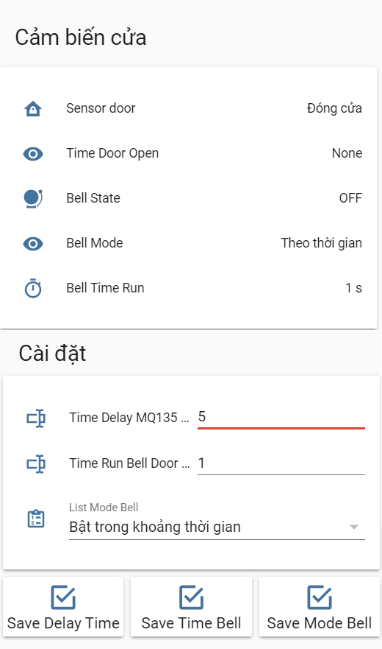

*Hình 61: Bảng cảm biến cửa và chuông báo động*

Thông qua bảng trên, ngoài những chức năng được giới thiệu ở các phần trước, ta có trạng thái chuông hoạt động hay không, chế độ của chuông và khoảng thời gian bật chuông ( dành cho mode 2 ).

Bảng cài đặt có thêm chức năng điều khiển chuông, gồm thời gian ta muốn chuông chạy, và các chế độ cho chuông được chọn theo danh sách.

**8. Tự động hóa các thiết bị**

Tự động hóa các thiết bị là chức năng không thể thiếu trong nhà thông minh, nó giúp tự động hóa các chức năng thường nhật trong ngôi nhà và khiến mọi thứ trở nên dễ dàng hơn đem lại sự tiện nghi cho người dùng, đồng thời nó đem lại sự an ninh nhờ sự tự động của các thiết bị như chuông báo động, hay cảm biến báo cháy,…

Việc tự động hóa các thiết bị là vô cùng đa dạng, do trong dự án này do sự hạn chế về mặt thiết bị nên các thiết bị bật / tắt được ví dụ trong các kịch bản tự động hóa dưới đây sẽ được thay thế bằng đèn cửa đã được giới thiệu phần trên, về mặt bản chất các thiết bị điện tử cũng bật / tắt giống như đèn, nên ta có thể áp dụng hoàn toàn tương tự.

Dưới đây sẽ là một số kịch bản được nêu trong dự án này.

***8.1. Tự động bật đèn hồng ngoại của Camera***

Tự động hóa đèn hồng ngoại của Camera đã được đề cập ở trang 40.

***8.2. Bật chuông khi cửa mở***

Tự động hóa bật chuông khi cảm biến cửa mở đã được đề cập ở trang 79.

***8.3. Tự động bật còi báo cháy và thông báo khi có hỏa hoạn***

Khi nhiệt độ lớn hơn 45 độ C, tự động bật còi báo cháy và thông báo đến các thiết bị trong gia đình có quyền truy cập trong Home Assistant. (còi báo cháy sẽ được thay bằng đèn).

Trong file automations.yaml ta thêm:

|  |
| --- |
| - id: '1583239761643' |
| alias: ZZZ_nhietdo45dobatcoibaochayvathongbao |  |
| description: Nếu nhiệt độ > 45 độ, bật còi báo cháy và thông báo (còi thay bằng |  |
| đèn) |  |
| trigger: |  |
| - platform: template |  |
| value_template: '{{ states.sensor.temperature.state | float > 45 }}' |  |
| condition: |  |
| - condition: state |  |
| entity_id: switch.light_door |  |
| state: 'off' |  |
| action: |  |
| - data: {} |  |
| entity_id: switch.light_door |  |
| service: switch.turn_on |  |
| - data: |  |
| data: |  |
| tag: Thong-bao-chay |  |
| data_template: |  |
| message: 'Có cháy, nhiệt độ là : {{ states(''sensor.temperature'') }}.' |  |
| service: notify.thong_bao |  |

Để thuận tiện cho việc bật tắt kịch bản tự động, ta thêm trong giao diện Lovelace:

{

"entities": [

{

"entity": "automation.zzz_nhietdo45dobatcoibaochay"

}

],

"show_header_toggle": false,

"title": "Còi báo cháy",

"type": "entities"

}

Thành quả:

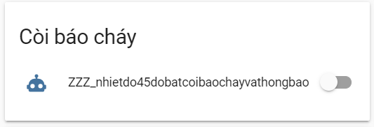

*Hình 62: Bảng điều khiển kịch bản còi báo cháy*

***8.4. Bật đèn khi cửa mở***

Tự động bật đèn trong nhà khi cửa mở và tắt đèn khi cửa đóng sau 10 giây.

Trong file automations.yaml ta thêm:

|  |
| --- |
| - id: '1583241688840' |
| alias: ZZZ_Batdentrongnhakhicuamo |
| description: Bật đèn trong nhà khi cửa mở |
| trigger: |
| - entity_id: sensor.sensor_door |
| from: Đóng cửa |
| platform: state |
| to: Mở cửa |
| condition: [] |
| action: |
| - data: {} |
| entity_id: switch.light_door |
| service: switch.turn_on |
| - id: '1583241852036' |
| alias: ZZZ_Tatdenkhidongcuasau10s |
| description: tắt đèn khi cửa đóng sau 10s |
| trigger: |
| - entity_id: sensor.sensor_door |
| from: Mở cửa |
| platform: state |
| to: Đóng cửa |
| condition: [] |
| action: |
| - delay: 00:00:10 |
| - data: {} |
| entity_id: switch.light_door |
| service: switch.turn_off |

Giao diện Lovelace:

{

"entities": [

{

"entity": "automation.zzz_batdentrongnhakhicuamo"

},

{

"entity": "automation.zzz_tatdenkhidongcuasau10s"

}

],

"title": "Đèn khi mở cửa",

"type": "entities"

}

Thành quả:

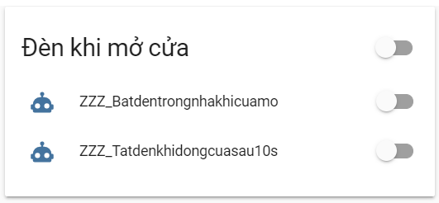

*Hình 63: Bảng điều khiển kịch bản đèn khi mở cửa*

***8.5. Tưới cây tự động***

Từ 6 giờ sáng đến 6 giờ tối hàng ngày, cứ cách 2 giờ lại bật tưới cây trong 5 phút rồi tắt. ( Bật tắt tưới cây thay bằng đèn cửa ).

Trong file automations.yaml ta thêm:

|  |
| --- |
| - id: '1583242504065' |
| alias: ZZZ_6htoi6hsang_cach2htuoicaytrong5proitat |
| description: Từ 6h sáng đến 6h tối, cứ cách 2h lại bật tưới cây trong 5 phút rồi |
| tắt |
| trigger: |
| - hours: /2 |
| minutes: '0' |
| platform: time_pattern |
| seconds: '0' |
| condition: |
| - after: 06:00:00 |
| before: '18:00:00' |
| condition: time |
| action: |
| - data: {} |
| entity_id: switch.light_door |
| service: switch.turn_on |
| - delay: 00:05:00 |
| - data: {} |
| entity_id: switch.light_door |
| service: switch.turn_off |

Giao diện Lovelace:

{

"entities": [

{

"entity": "automation.zzz_6htoi6hsang_cach2htuoicaytrong5proitat"

}

],

"show_header_toggle": false,

"title": "Tưới cây tự động",

"type": "entities"

}

Thành quả:

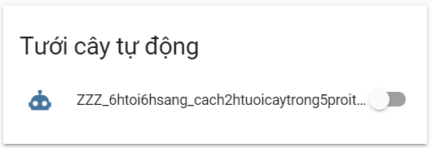

*Hình 64: Bảng điều khiển kịch bản tưới cây tự động*

***8.6. Bật máy lọc không khí tự động***

Nếu chất lượng không khí phòng lớn hơn 500ppm và máy lọc không khí chưa được bật thì bật máy lọc không khí, tắt máy lọc không khí khi máy lọc không khí đang bật và chất lượng không khí phòng nhỏ hơn 450ppm (Tắt bật máy lọc thay bằng đèn cửa).

Trong file automations.yaml ta thêm:

|  |
| --- |
| - id: '1583242985649' |
| alias: ZZZ_bat_may_loc_khong_khi |
| description: Nếu chất lượng không khí phòng > 500ppm và máy lọc không khí chưa được |
| bật thì bật máy lọc không khí |
| trigger: |
| - hours: '*' |
| minutes: '*' |
| platform: time_pattern |
| seconds: '*' |
| condition: |
| - condition: state |
| entity_id: switch.light_door |
| state: 'off' |
| - condition: template |
| value_template: '{{ states.sensor.airquality.state | float > 500 }}' |
| action: |
| - data: {} |
| entity_id: switch.light_door |
| service: switch.turn_on |
| - id: '1583243174588' |
| alias: ZZZ_tat_may_loc_khong_khi |
| description: tắt máy lọc không khí khi máy lọc không khí đang bật và chất lượng |
| không khí phòng < 450ppm |
| trigger: |
| - hours: '*' |
| minutes: '*' |
| platform: time_pattern |
| seconds: '*' |
| condition: |
| - condition: state |
| entity_id: switch.light_door |
| state: 'on' |
| - condition: template |
| value_template: '{{ states.sensor.airquality.state | float < 450 }}' |
| action: |
| - data: {} |
| entity_id: switch.light_door |
| service: switch.turn_off |

Giao diện Lovelace:

{

"entities": [

{

"entity": "automation.zzz_bat_may_loc_khong_khi"

},

{

"entity": "automation.zzz_tat_may_loc_khong_khi"

}

],

"title": "Máy lọc không khí",

"type": "entities"

}

Thành quả:

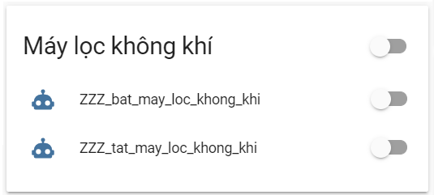

*Hình 65: Bảng điều khiển kịch bản máy lọc không khí*

***8.7. Đóng, mở cửa sổ tự động***

Nếu trời bắt đầu sáng (sunrise) sau 2 giờ và chất lượng không khí nhỏ hơn 450 ppm thì mở cửa sổ, khi trời bắt đầu tối (sunset) hoặc chất lượng không khí lớn hơn 600ppm thì đóng cửa sổ ( đóng, mở cửa sổ thay bằng đèn cửa ).

Trong file automations.yaml ta thêm:

|  |
| --- |
| - id: '1583243736267' |
| alias: ZZZ_mo_cua_so |
| description: Nếu trời bắt đầu sáng (sunrise) sau 2h và chất lượng không khí < 450 |
| ppm thì mở cửa sổ |
| trigger: |
| - event: sunrise |
| offset: 02:00:00 |
| platform: sun |
| condition: |
| - condition: template |
| value_template: '{{ states.sensor.airquality.state | float < 450 }}' |
| - condition: state |
| entity_id: switch.light_door |
| state: 'off' |
| action: |
| - data: {} |
| entity_id: switch.light_door |
| service: switch.turn_on |
| - id: '1583243823625' |
| alias: ZZZ_dong_cua_so |
| description: 'trời bắt đầu tối (sunset) hoặc chất lượng không khí >600ppm thì đóng |
| cửa sổ ' |
| trigger: |
| - event: sunset |
| platform: sun |
| - platform: template |
| value_template: '{{ states.sensor.airquality.state | float > 600 }}' |
| condition: |
| - condition: state |
| entity_id: switch.light_door |
| state: 'on' |
| action: |
| - data: {} |
| entity_id: switch.light_door |
| service: switch.turn_off |

Giao diện Lovelace:

{

"entities": [

{

"entity": "automation.zzz_mo_cua_so"

},

{

"entity": "automation.zzz_dong_cua_so"

}

],

"title": "Cửa sổ",

"type": "entities"

}

Thành quả:

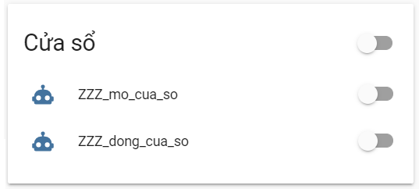

*Hình 66: Bảng điều khiển kịch bản đóng mở cửa sổ*

***8.8. Bật tắt điều hòa tự động***

Trong thời gian từ 0 giờ đến 6 giờ sáng điều hòa hoạt động nếu cảm biến cửa phòng đóng và nhiệt độ phòng lớn hơn 30 độ, tắt nếu hết thời gian hoặc nhiệt độ phòng nhỏ hơn 25 độ hoặc cảm biến cửa mở ( Tắt bật điều hòa thay bằng đèn cửa )

Trong file automations.yaml ta thêm:

|  |
| --- |
| - id: '1583244382529' |
| alias: ZZZ_bat_dieuhoa |
| description: Trong thời gian từ 0h đến 6h sáng điều hòa hoạt động nếu cảm biến cửa |
| phòng đóng và nhiệt độ phòng > 30 độ |
| trigger: |
| - hours: '*' |
| minutes: '*' |
| platform: time_pattern |
| seconds: '*' |
| condition: |
| - after: 00:00:00 |
| before: 06:00:00 |
| condition: time |
| - condition: state |
| entity_id: sensor.sensor_door |
| state: Đóng cửa |
| - condition: state |
| entity_id: switch.light_door |
| state: 'off' |
| - condition: template |
| value_template: '{{ states.sensor.temperature.state | float > 30 }}' |
| action: |
| - data: {} |
| entity_id: switch.light_door |
| service: switch.turn_on |
| - id: '1583244878479' |
| alias: ZZZ_tat_dieu_hoa |
| description: tắt nếu hết thời gian hoặc nhiệt độ phòng < 25 độ hoặc cảm biến cửa |
| mở |
| trigger: |
| - hours: '*' |
| minutes: '*' |
| platform: time_pattern |
| seconds: '*' |
| condition: |
| - condition: and |
| conditions: |
| - condition: state |
| entity_id: switch.light_door |
| state: 'on' |
| - condition: or |
| conditions: |
| - after: 06:00:00 |
| before: '23:59:59' |
| condition: time |
| - condition: template |
| value_template: '{{ states.sensor.temperature.state | float < 25 }}' |
| - condition: state |
| entity_id: sensor.sensor_door |
| state: Mở cửa |
| action: |
| - data: {} |
| entity_id: switch.light_door |
| service: switch.turn_off |

Giao diện Lovelace:

{

"entities": [

{

"entity": "automation.zzz_dieuhoa"

},

{

"entity": "automation.zzz_tat_dieu_hoa"

}

],

"title": "Điều hòa",

"type": "entities"

}

Thành quả:

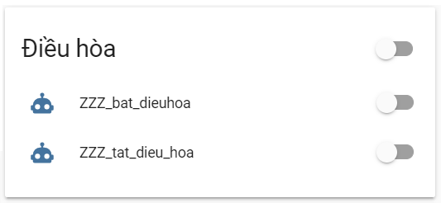

*Hình 67: Bảng điều khiển kịch bản bật tắt điều hòa*

***8.9. Cảnh báo khi cửa mở***

Trong file automations.yaml ta thêm:

|  |
| --- |
| - id: '1583831000237' |
| alias: Canh_bao_khi_cua_vua_mo |
| description: '' |
| trigger: |
| - entity_id: sensor.sensor_door |
| from: Đóng cửa |
| platform: state |
| to: Mở cửa |
| condition: [] |
| action: |
| - data: |
| data: |
| tag: notification-cua-vua-dc-mo |
| data_template: |
| message: Cửa vừa mở. |
| service: notify.thong_bao |

Thành quả khi chạy:

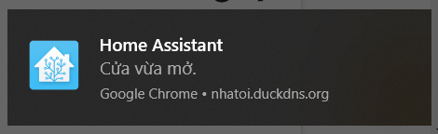

*Hình 68: Thông báo khi cửa mở*

***8.10. Cảnh báo khi cửa mở quá 5 phút***

Trong file automations.yaml ta thêm:

|  |  |  |  |  |  |  |  |  |  |  |  |  |  |  |  |  |  |  |  |  |  |  |  |  |  |  |  |
| --- | --- | --- | --- | --- | --- | --- | --- | --- | --- | --- | --- | --- | --- | --- | --- | --- | --- | --- | --- | --- | --- | --- | --- | --- | --- | --- | --- |
| |  | | --- | | - id: '1583823415456' | | alias: Thong_bao_khi_cua_mo_qua_5p |  | | description: '' |  | | trigger: |  | | - platform: template |  | | value_template: '{{states.sensor.time_open_door_sensor.state == "5 minutes"}}' |  | | condition: [] |  | | action: |  | | - data: |  | | data: |  | | tag: mo-cua-qua-lau |  | | data_template: |  | | message: Cửa đã mở được {{ states('sensor.time_open_door_sensor') }}. |  | | service: notify.thong_bao |  | |

Thành quả khi chạy:

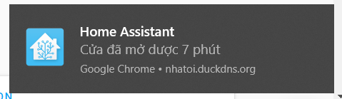

*Hình 69: Thông báo khi cửa mở quá 7 phút*

***8.11. Cảnh báo khi chất lượng không khí xấu***

Khi chất lượng không khí vượt qua mức 500 ppm, sẽ có cảnh báo gửi đến các thiết bị.

Trong file automations.yaml ta thêm:

|  |
| --- |
| - id: '1583831246917' |
| alias: ZZZ_thongbaokhichatluongkhongkhihon500 |
| description: '' |
| trigger: |
| - platform: template |
| value_template: '{{ states.sensor.airquality.state | float > 500 }}' |
| condition: [] |
| action: |
| - data: |
| data: |
| tag: notification-canh-bao-clkk |
| data_template: |
| message: 'Chất lượng không khí ở mức xấu: {{ states(''sensor.sensor'') }} ppm' |
| service: notify.thong_bao |

Thành quả khi chạy:

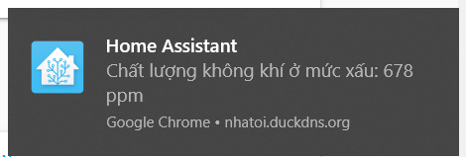

*Hình 70: Thông báo khi chất lượng không khí xấu*

***8.12. Cảnh báo khi trời sắp mưa***

Trong file automations.yaml ta thêm:

|  |  |  |  |  |  |  |  |  |  |  |  |  |  |  |  |  |  |  |  |  |  |  |  |  |  |  |  |  |  |  |  |
| --- | --- | --- | --- | --- | --- | --- | --- | --- | --- | --- | --- | --- | --- | --- | --- | --- | --- | --- | --- | --- | --- | --- | --- | --- | --- | --- | --- | --- | --- | --- | --- |
| |  | | --- | | - id: '1583826219348' | | alias: ZZZ_Thongbaokhitroimua |  | | description: Thông báo khi trời mưa (thay cảm biến mưa bằng đèn) |  | | trigger: |  | | - entity_id: switch.light_door |  | | from: 'off' |  | | platform: state |  | | to: 'on' |  | | condition: [] |  | | action: |  | | - data: |  | | data: |  | | tag: notification-troi-mua |  | | data_template: |  | | message: Trời đang mưa |  | | service: notify.thong_bao |  | |

Thành quả khi chạy:

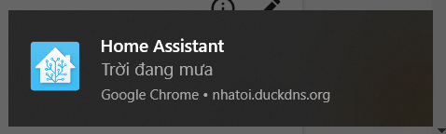

*Hình 71: Thông báo khi trời mưa*

**9. Phân quyền và bảo mật tài khoản**

Phân quyền là một tính năng cần thiết cho hệ thống nhà thông minh, giúp cho ta quản lý được những thiết bị mà người dùng nào có thể truy cập. Cùng với nó là bảo mật tài khoản, giúp hạn chế phần nào kẻ xấu truy cập vào được hệ thống nhà thông minh ảnh hưởng đến hoạt động của các thiết bị trong gia đình và đặc biệt là quyền riêng tư của người dùng.

***9.1. Phân quyền tài khoản truy cập***

Home Assistant đã có hệ thống phân quyền người dùng kể từ Home Assistant bản 0.82. Quyền được gắn vào các nhóm, một người dùng có thể là một phần của nhiều nhóm. Ta có ba nhóm mặc định của hệ thống: "*admin*", "*users*" và "*read-only*". Cả ba đều có quyền truy cập vào tất cả các thực thể, nhưng “*read-only*” không thể điều khiển bất kỳ thực thể nào trong số chúng. Chỉ “*user*” và “*admin*” mới có thể điều khiển được. Riêng nhóm “*admin*” có thể cài đặt được hệ thống.

Vấn đề đặt ra việc tạo ra các nhóm tùy chỉnh ngoài ba nhóm có sẵn trên, chỉ cho phép người dùng truy cập vào một số thực thể nhất định. Ở thời điểm làm đồ án này, tính năng này của Home Assistant chưa được hoàn thiện và chưa được hỗ trợ, nhưng vẫn có thể làm được.

Để thêm một nhóm quyền mới, ta nhập lệnh Terminal:

## sudo nano /usr/share/hassio/homeassistant/.storage/auth

Tìm khóa "*groups*" và thêm một nhóm mới:

{

"id": "limit-for-anhchi",

"name": "Group cho Anh Chi",

"policy": {

"entities": {

"entity_ids": {

"switch.light_door": true

}

}

}

}

Điều này sẽ tạo ra một nhóm chỉ cho phép xem và điều khiển duy nhất thiết bị đèn cửa.

Bây giờ tìm khóa "*users*", sửa "group_ids" của người dùng muốn phân quyền:

{

"group_ids": [

"limit-for-anhchi"

],

"id": "f70ee1eff26d48518f9a25475febaf15",

"is_active": true,

"is_owner": false,

"name": "Anh Chị",

"system_generated": false

},

Cuối cùng ta có thành quả sau:

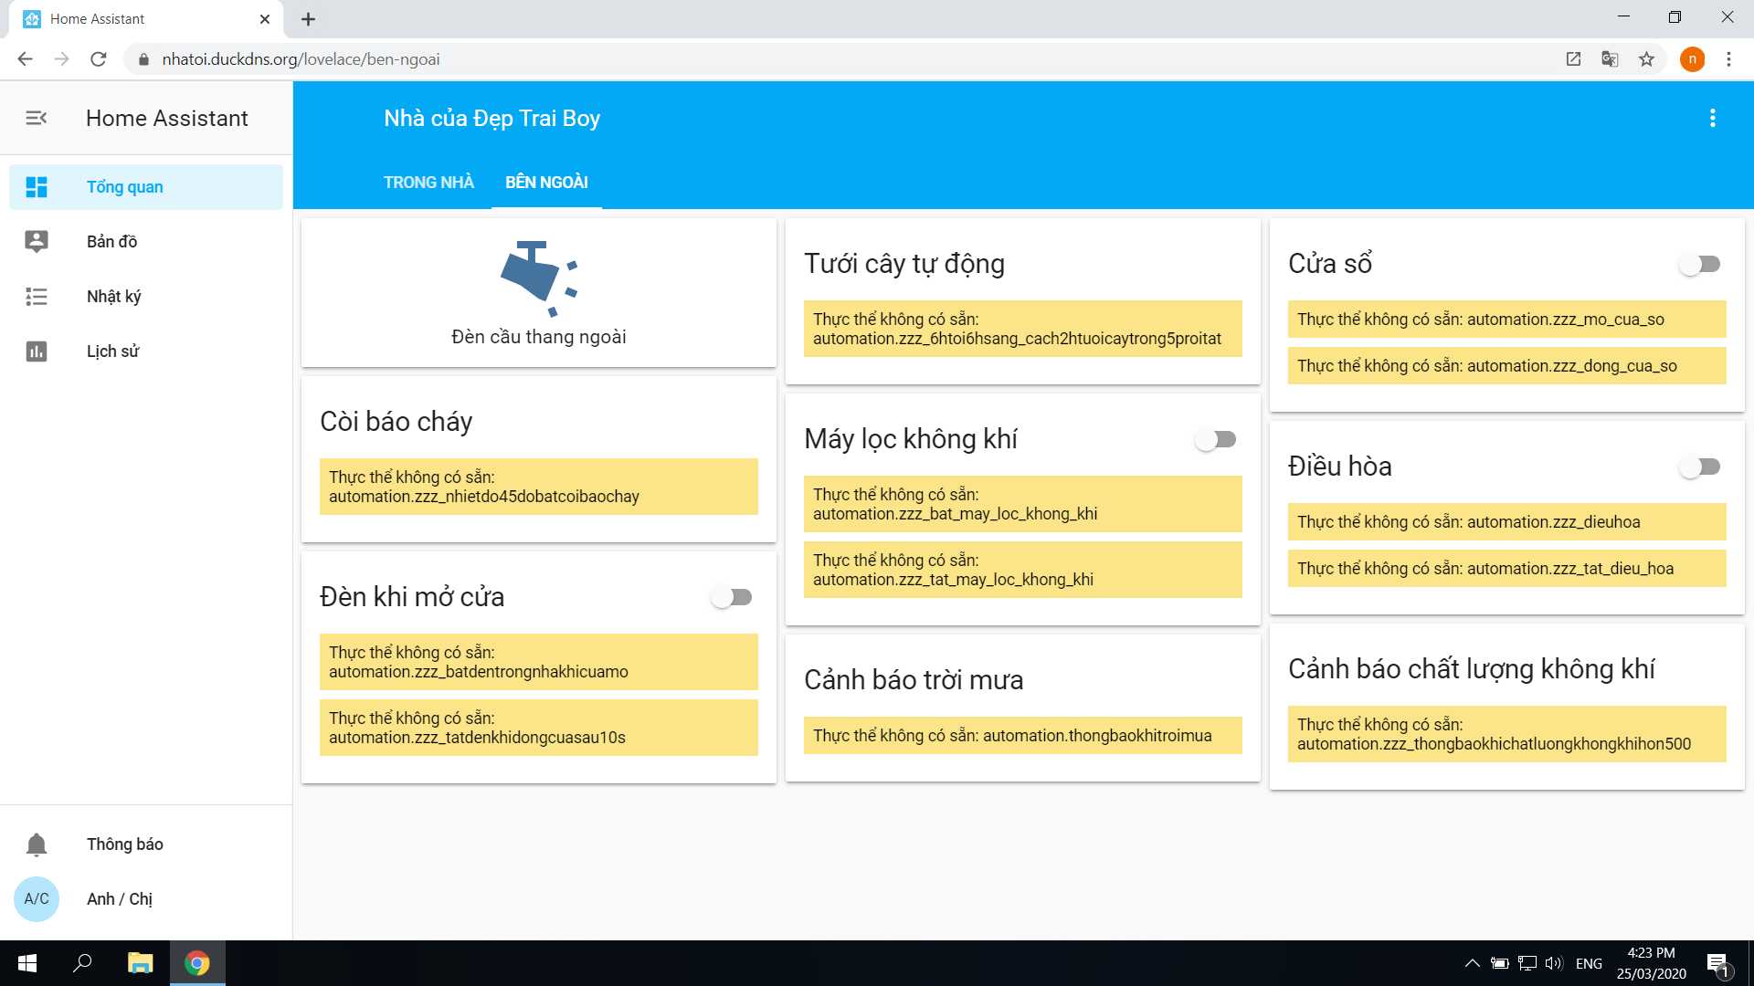

*Hình 72: Giao diện Home Assistant của tài khoản được phân quyền*

**9.2. Bảo mật tài khoản**

Để kích hoạt bảo mật hai lớp, ta them vào file configuration.yaml:

homeassistant:

auth_mfa_modules:

- type: totp

Sau đó ta truy cập vào Profile cửa tài khoản và chọn “Multi-factor Authentication Modules”

Chọn Enable và khóa tự động sẽ tự tạo ra.

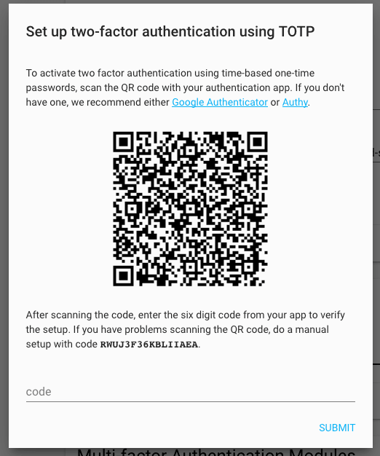

*Hình 73: Khóa tự động được tạo ra*

Sử dụng ứng dụng Google Authenticator trên điện thoại và quét mã QR, khi đó phần mềm sẽ bắt đầu tạo mã sáu chữ số khác nhau cứ sau ba mươi giây, nhập một trong số này vào vùng code rồi nhấn SUBMIT. Từ đây Home Assistant và ứng dụng điện thoại sẽ được đồng bộ hóa và có thể sử dụng mã được hiển thị trong ứng dụng để xác nhận tài khoản ở mỗi lần đăng nhập.

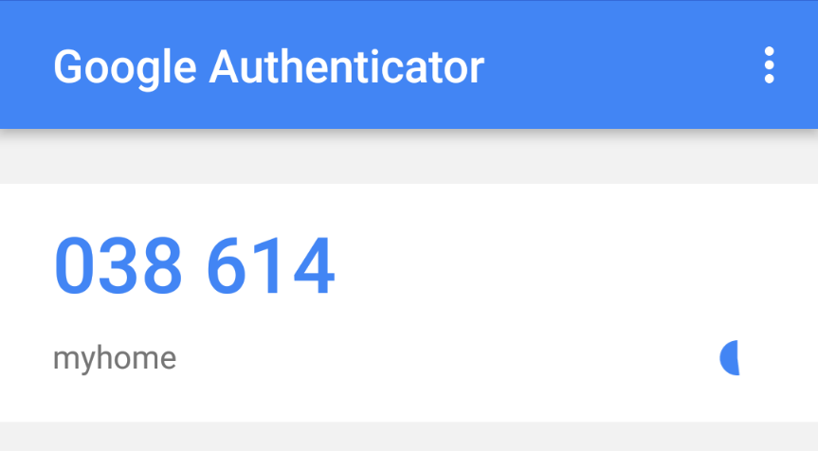

*Hình 74: Mã xác thực được tạo ra*

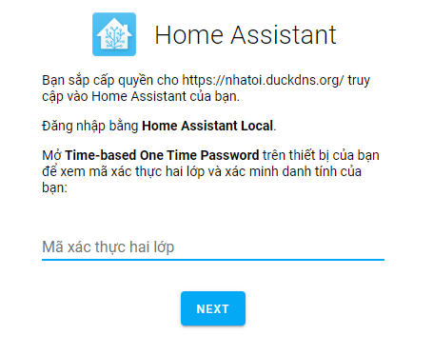

*Hình 75: Yêu cầu xác thực hai lớp khi đăng nhập*

**CHƯƠNG III: CẤU HÌNH HỆ THỐNG CHO PHÉP TRUY CẬP TỪ BÊN NGOÀI INTERNET**

**1. Cấu hình Hass để truy cập từ bên ngoài Internet**

Việc truy cập được Home Assistant từ bên ngoài Internet giúp ta có thể điều khiển và kiểm soát ngôi nhà thông minh ở bất cứ đâu. Đồng thời việc tạo theo cách dưới đây giúp giảm nguy cơ giả danh, đảm bảo an toàn cho người dùng do ta sử dụng giao thức HTTPS tích hợp chứng chỉ SSL.

Để bắt đầu cấu hình tavào trang https://duckdns.org/ để đăng ký một tài khoản. Sau khi đăng ký, DuckDNS sẽ cấp cho ta 5 domain miễn phí, ta sẽ nhập tên domain là: “*nhatoi*”, rồi bấm add domain.

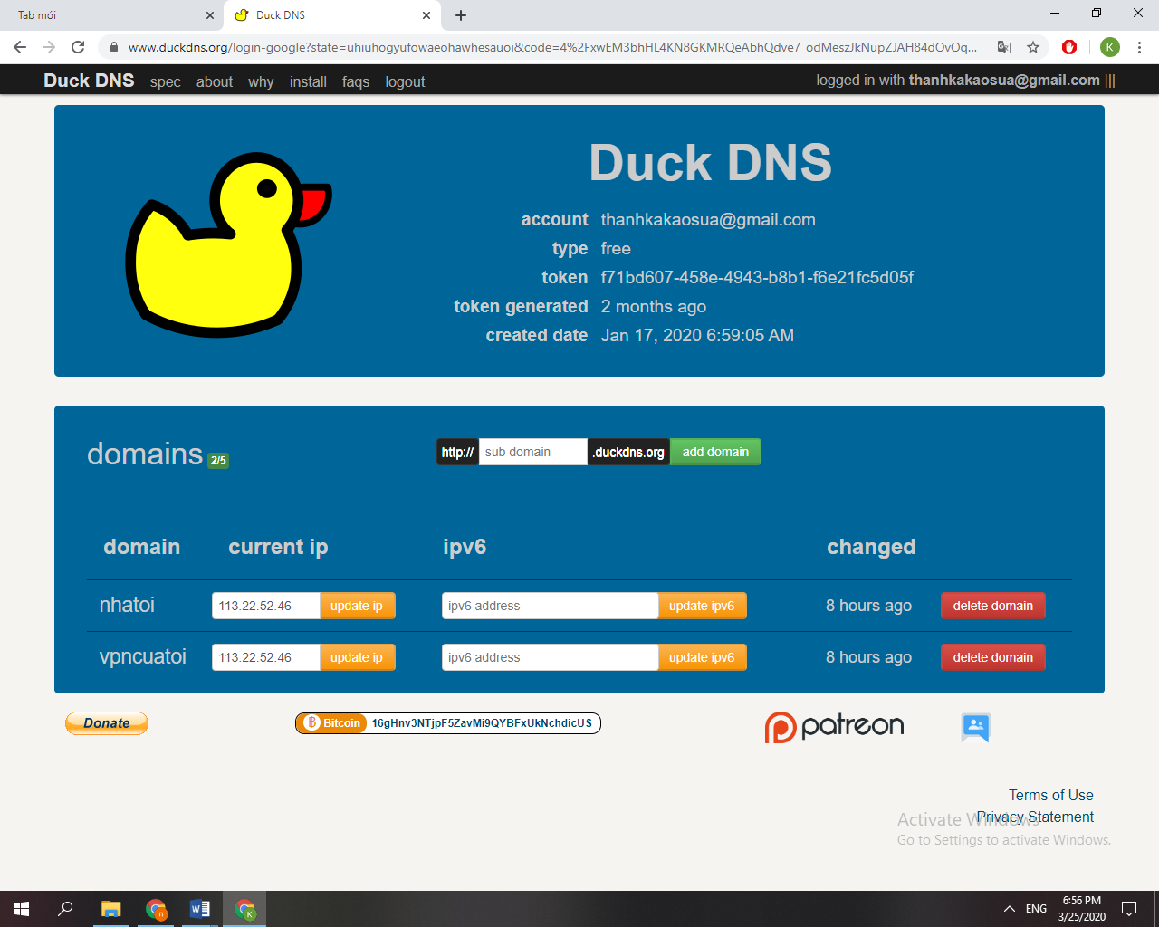

*Hình 76: Website DuckDNS*

Đầu tiên chúng ta truy cập vào HASS. Ở thanh Menu, chúng ta chọn Hass.io, nhấn Add-on Store. Tìm Add-on có tên là DuckDNS rồi nhấn Install.

Sau khi tiến trình cài đặt thành công, thì chúng ta nhấn vào nút Start để khởi động DuckDNS.

Tiếp đó trong phần Config, ta nhập:

|  |
| --- |
| { |
| "lets_encrypt": { |  |
| "accept_terms": true, |  |
| "certfile": "fullchain.pem", |  |
| "keyfile": "privkey.pem" |  |
| }, |  |
| "token": "f71bd607-458e-4943-b8b1-f6e21fc5d05f", |  |
| "domains": [ |  |
| "nhatoi.duckdns.org" |  |
| ], |  |
| "seconds": 300 |  |
| } |  |

Sau khi nhập xong ta nhấn Save.

Tiếp đến ta cần cấp quyền cho SSL ở hai file *fullchain.pem* và *privkey.pem*. Ở Terminal, ta nhập lệnh:

chmod -R 775 /ssl

Sau đó, ta vào file configuration.yaml thêm dòng code sau:

|  |
| --- |
| http: |
| base_url: nhatoi.duckdns.org:8123 |  |
| ssl_certificate: /ssl/fullchain.pem |  |
| ssl_key: /ssl/privkey.pem |  |

Ta lưu lại và restart Home Assistant.

Cuối cùng ta cần mở Port để có thể truy cập từ bên ngoài. Ta vào trang quản trị của modem: 192.168.1.1.

Sau khi đăng nhập xong ta vào mục *Port Forwarding*. Ta cần mở cổng 443 vào cổng 8123, nên các bạn nhập lần lượt *Starting Port* là 443 và *Ending Port* là 8123. IP Address là IP của Pi. Chỗ Protocol là Both. Cuối cùng ta bấm Apply.

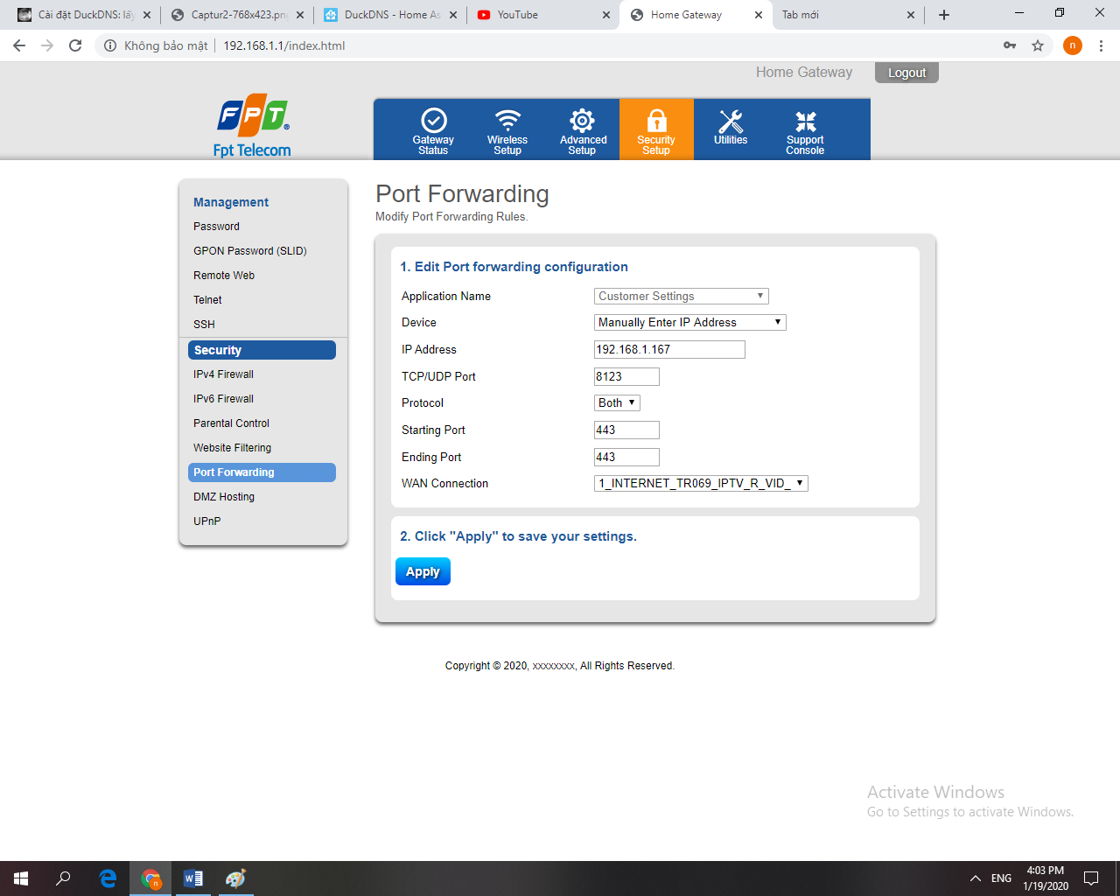

*Hình 77: Port Forwarding*

Từ bây giờ ta có thể vào Home Assistant từ bất cứ đâu qua tên miền :

*https://nhatoi.duckdns.org*

**2. Điều khiển bằng giọng nói với Google Assistant**

Việc tích hợp Google Assistant cho phép ta điều khiển thiết bị thông qua giọng nói ở bất cứ nơi đâu chỉ bằng thiết bị di động hoặc máy tính bảng.

Đầu tiên ta tạo dự án trên [*https://console.actions.google.com/*](https://console.actions.google.com/)

1. Chọn *Add/Import project* và đặt tên là “hasspi”
2. Chọn thẻ *Home control*, và chọn *Smart Home*
3. Chọn *Build your Action* -> *Add Action(s)*, nhập <https://nhatoi.duckdns.org/api/google_assistant>
4. Nhấn Save và chọn *Overview*.

Tiếp đến dưới mục *Quick Setup*, chọn *Account linking*.

1. Ta chọn *No, I only want to allow account creation on my website* rồi nhấn Next.
2. Ở phần *Linking type* ta chọn *Oauth* và *Authorization Code* rồi nhấn Next.
3. Ở *Client id* : <https://oauth-redirect.googleusercontent.com/>
4. Ở *Client secret* : “abc”
5. Ở *Authorization URL*: <https://nhatoi.duckdns.org/auth/authorize>
6. Ở *Token URL*: <https://nhatoi.duckdns.org/auth/token>
7. Ở *Configure your client* : nhập “email” và “name”
8. Không chọn *Google to transmit clientID and secret via HTTP basic auth header* rồi nhấn Next
9. Ở *Testing instructions* : nhập gì cũng được rồi chọn Save

Chọn *Develop* ở đầu trang, sau đó ở góc trên bên phải, chọn *Test* để tạo phiên bản thử nghiệm của ứng dụng.

Ta truy cập vào *Project setting*, ở phần *Project ID* ta lấy được khóa : “hasspi-b837f”

Tiếp đến ta cần thông tin về *service_account.*

1. *Vào* <https://console.cloud.google.com/apis/credentials/serviceaccountkey>
2. Ở *Service account list*, chọn *New service account*
3. Nhập tên ở *Service account name* và nhập ID ở *Service account ID*
4. Từ danh sách *Role*, chọn *Service Accounts* > *Service Account Token Creator*
5. Ở phần Key type chọn JSON
6. Nhấn Create, file JSON sẽ được download về máy, vậy là ta có *service_account.*

Ta thêm trong file configuration.yaml:

google_assistant: !include google_assistant.yaml

Tiếp đến ta khởi tạo file google_assistant.yaml và truy cập nó:

touch /usr/share/hassio/homeassistant/google_assistant.yaml

## sudo nano /usr/share/hassio/homeassistant/**google_assistant.yaml**

Ta thêm:

|  |
| --- |
| project_id: hasspi-b837f |
| service_account: !include hasspi-ggasist.json |
| report_state: true |
| exposed_domains: |
| - switch |
| - light |

Ở trên điện thoại ta mở ứng dụng Google Home, truy cập *Settings* bấm *Add…*, chọn *Have something already setup?* Và cuối cùng chọn *[test] your app name.* Màn hình sẽ chuyển đến trang đăng nhập của Home Assistant, sau khi đăng nhập ta có thể đặt phòng và đặt biệt hiệu cho thiết bị nếu muốn.

Ta có thành quả:

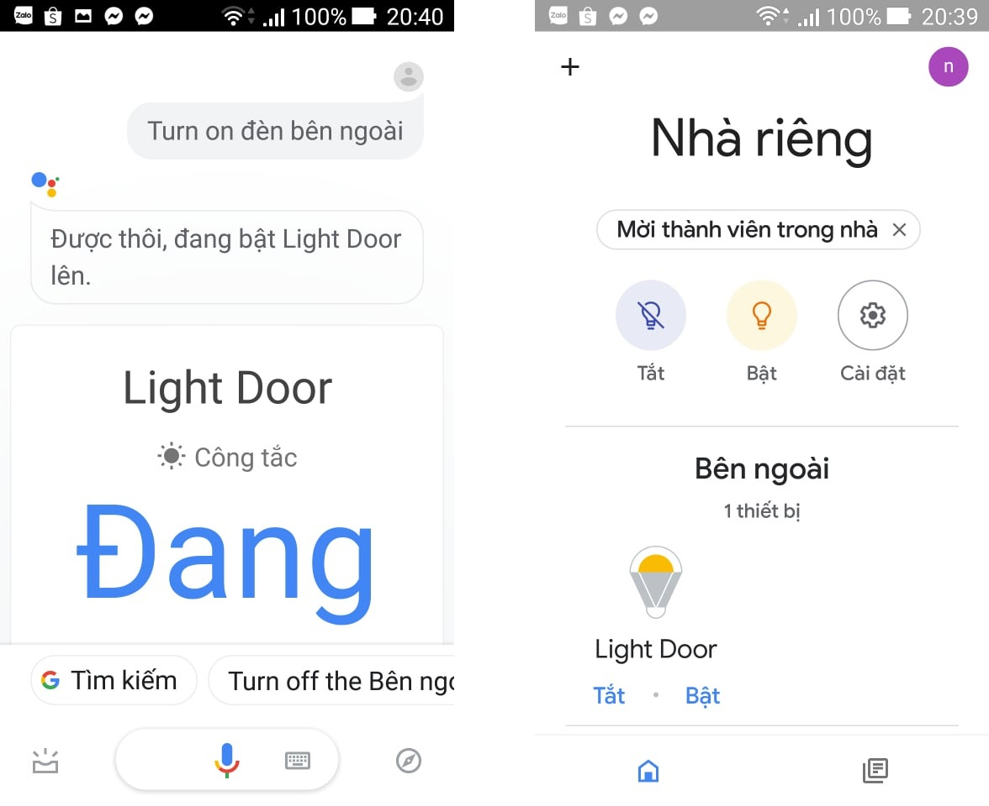

*Hình 78: Sử dụng Google Assistant và Google Home*

**3. Nhận thông báo thiết bị từ xa bằng HTML5**

Nền tảng thông báo HTML5 cho phép ta nhận được thông báo đẩy tới Chrome hoặc Firefox, ở bất cứ đâu. HTML5 cũng hỗ trợ Chrome và Firefox trên Android giúp đẩy thông báo lên thiết bị thông minh.

Để tạo thông báo HTML5 ta làm các bước sau:

1. Tạo một dự án mới tại <https://console.cloud.google.com/home/dashboard>, dự án này sẽ được liên kết với *Firebase*.
2. Vào <https://console.cloud.google.com/apis/credentials/domainverification> và xác minh tên miền thông qua *Google Webmaster Central / Search Console*:

* Nhập domain là <https://nhatoi.duckdns.org/local>. Chọn *HTML file verification* và download file *.html.
* Tạo thư mục *www* trong thư mục cấu hình Home Assistant , rồi cho file vừa download về vào đó, ta restart Home Assistant.
* Ta truy cập <https://nhatoi.duckdns.org/local/google123456789.html>. Khi đó ta thấy “google-site-verification: …” là thành công.

1. Với tên miền được xác minh, hãy truy cập https://console.firebase.google.com , chọn *Import Google project* và chọn dự án đã tạo.
2. Sau đó, nhấp vào bánh răng ở trên cùng bên trái và chọn *Project settings* rồi chọn *Cloud Messaging.*
3. Tạo một cặp khóa mới trong danh sách *Web configuration* ở cuối trang. Để xem khóa riêng, nhấp vào ba dấu chấm ở bên phải và chọn *Show private key.*

Ta thêm trong file configuration.yaml:

notify: !include notify.yaml

Tiếp đến ta khởi tạo file notify.yaml và truy cập nó:

touch /usr/share/hassio/homeassistant/notify.yaml

## sudo nano /usr/share/hassio/homeassistant/**notify.yaml**

Ta thêm:

|  |
| --- |
| platform: html5 |
| name: THONG_BAO |
| vapid_pub_key: BKerHX9zxje7ud3O5oYkWHtkzs7ObF9g4W1fUvfw5gFEZ64LHuHl0SUF5876hyFvzlZKQPq5KShWPOrilaa5lGs |
| vapid_prv_key: U5pTAOmjQLJg64jLUv_-qaSUGaLcN4YiE20xdCnXIKY |
| vapid_email: nsngochang63@gmail.com |

Thành quả:



*Hình 79: Ví dụ về thông báo HTML5*

**4. Kết nối thiết bị bên ngoài Internet vào Hass với PiVPN**

Để Home Assitant có thể quản lý các thiết bị không nằm trong mạng cục bộ của gia đình, ta sử dụng mạng riêng ảo VPN. Điều này làm tăng phạm vi quản lý thiết bị rộng hơn cho người dùng.

Đầu tiên ta tạo một domain cho VPN, truy cập DuckDNS tạo một domain nữa là : *vpncuatoi.duckdns.org*

Truy cập Terminal của bộ điều khiển trung tâm, ta tạo thư mục duckdns và file duck.sh trong nó:

sudo -i

mkdir duckdns

cd duckdns

vi duck.sh

Nhập đoạn sau rồi lưu file:

echo url="https://www.duckdns.org/update?domains=vpncuatoi&token=f71bd607-458e-4943-b8b1-f6e21fc5d05f&ip=" | curl -k -o ~/duckdns/duck.log -K -

Ta phân quyền thực thi file :

chmod 700 duck.sh

Cuối cùng ta cần vào thiết lập file tự động chạy giúp cập nhật lại DNS của gia đình sau mỗi 5 phút:

crontab -e

Thêm đoạn sau rồi lưu file:

*/5 * * * * ~/duckdns/duck.sh >/dev/null 2>&1

Vậy là ta tạo xong tên miền cho PiVPN.

Tiếp đến ta cài đặt PiVPN:

curl -L https://install.pivpn.io | bash

Trong quá trình cài đặt ta chọn giao thức UDP, Domain là *vpncuatoi.duckdns.org* và Port là 1197.

Sau khi cài đặt ta cần mở Port 1197 để truy cập bên ngoài, cách mở port đã được đề cập trang 104.

Vậy là ta cài đặt xong, tiếp đến ta cần tạo file Certificate để truy cập VPN, ta nhập:

pivpn add

Sau đó ta nhập tên, mật khẩu và thời hạn sử dụng của fileCertificate rồi nhấp Enter.

Khi đó PiVPN tạo cho ta một file dạng * .opvn, ta đưa nó vào điện thoại thông minh.

Ở điện thoại, ta sử dụng ứng dụng OpenVPN để mở file *.opvn và truy cập VPN ở nhà thông minh, đồng thời sử dụng điện thoại để phát wifi cho các thiết bị, nhờ vậy các thiết bị có thể truy cập được bởi bộ điều khiển trung tâm Home Assistant.

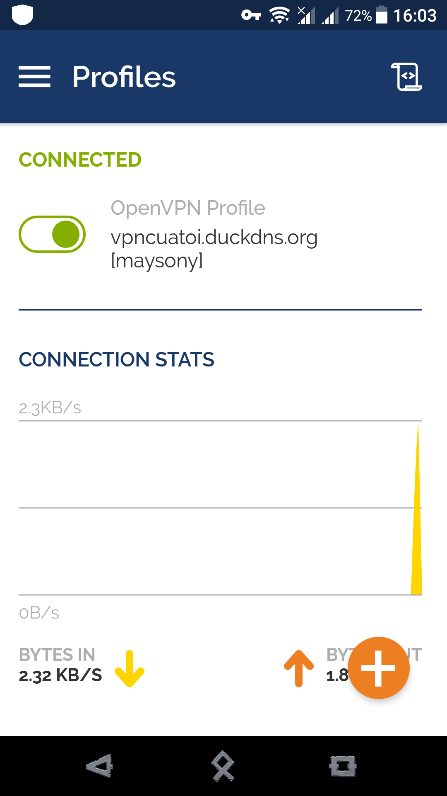

*Hình 80: Kết nối VPN trên điện thoại*

**CHƯƠNG IV: CÁC KẾT QUẢ ĐẠT ĐƯỢC**

**1. Kết quả thực hiện**

Đây là một đề tài nhằm nắm bắt xu hướng của thời đại 4.0, nơi Internet kết nối vạn vật, một ngôi nhà thông minh trong gia đình sẽ là xu thế phát triển trong tương lai, bằng sự tìm tòi và học hỏi từ các thầy cô thì sau thời gian thực hiện, em đã hoàn thành thiết kế và cài đặt hệ thống với dự án thực tế, bước đầu cho kết quả tốt:

* Hoàn thành tất cả các hạng mục của hệ thống đã đề ra
* Các thành phần làm việc với nhau trơn tru, không xảy ra xung đột
* Nói chung, hệ thống làm việc tốt và hiệu quả, các lỗi phát sinh đang được phát hiện và sửa chữa, sản phẩm sẽ ngày một hoàn thiện hơn.

Hiện tại hệ thống đang được lắp đặt và sử dụng tại chính ngôi nhà của em, cho đến thời điểm hiện tại, hệ thống vẫn đang vận hành rất tốt.

**2. Ưu và nhược điểm của hệ thống**

***2.1. Ưu điểm***

* Hệ thống hoạt động đúng theo yêu cầu và thiết kế đặt ra ban đầu.
* Hoạt động ổn định hàng ngày, hiếm khi xảy ra lỗi.
* Các lỗi phát sinh đều có thể kiểm soát được.
* Khả năng mở rộng hệ thống cao, có tính ứng dụng cao trong cuộc sống.
* Giá thành vừa phải .
* Lắp đặt thiết bị dễ dàng, gọn gàng, tương thích với mọi ngôi nhà dù xây mới hay đang sử dụng.
* Không can thiệp vào hệ thống điện.
* Quản lý đơn giản, không phức tạp.

***2.2 Nhược điểm***

* Đa phần các thiết bị đều kết nối qua mạng không dây nên đôi khi còn thiếu sự ổn định.
* Cấu hình ban đầu cho hệ thống để triển khai ở các hộ gia đình vẫn còn phức tạp.

**3. Khả năng sử dụng, so sánh các sản phẩm cùng loại**

Hệ thống có khả năng sử dụng tốt trong gia đình hàng ngày do có tính tiện dụng, không quá cầu kì, lắp đặt đơn giản và dễ sửa chữa thay thế linh kiện.

Tổng giá thành làm ra sản phẩm có giá cả phải chăng, khi so sánh các sản phẩm cùng loại có phần rẻ hơn đồng thời dễ dàng tự sửa chữa và thay thế linh kiện. Ví dụ như đèn thông minh, trên thị trường giá giao động từ 300.000đ tới 2.000.000đ, nhưng nếu tự làm, chi phí thành phẩm chỉ gần 200.000đ. Đặc biệt với Camera, ngoài giá thành rẻ và dễ thay thế linh kiện nó còn tăng tính bảo mật so với sản phẩm bên ngoài, do hình ảnh quay được không bị truyền lên server của nhà sản xuất khi sử dụng.

**4. Kết luận**

Nói chung, hệ thống hoạt động ổn định và hiệu quả, hiếm khi phát sinh lỗi, tất cả các hạng mục của hệ thống đề ra ban đầu đã được hoàn thành. Tuy nhiên, do thời gian có hạn và không đủ chi phí nên em chưa thể phát triển thêm nhiều các thiết bị để kết nối với nhà thông minh hơn.

Để nhằm phát triển dự án sau này, em sẽ cố gắng phát triển thêm nhiều thiết bị và các tính năng mới nhằm giúp cho dự án nhà thông minh được tốt và hoàn thiện hơn.

**TÀI LIỆU THAM KHẢO**

1. Gareth Halfacree, The Official Raspberry Pi Beginner’s Guide, 3rd Edition, MagPi, 2019
2. Richard Smedley, Command Line 2, 2nd Edition, MagPi, 2019
3. Phil King, The Camera Module Guide, MagPi, 2017
4. Calin Crisan, MotionEye On Raspbian

URL: <https://github.com/ccrisan/motioneye/wiki/Install-On-Raspbian>

1. [Eclipse Paho](http://eclipse.org/paho/), MQTT Python client library

URL: <https://pypi.org/project/paho-mqtt/>

1. Home Assistant Documentation

URL: <https://www.home-assistant.io/docs/>

1. Home Assistant Integrations

URL: <https://www.home-assistant.io/integrations/>

1. Arduino Client for MQTT

URL: <https://github.com/knolleary/pubsubclient/>

1. NTPtime library for ESP8266

URL: <https://github.com/SensorsIot/NTPtimeESP>/

1. DuckDNS for Home Assistant

URL: <https://github.com/home-assistant/hassio-addons/tree/master/duckdns>/

1. Mosquitto for Home Assistant

URL: <https://github.com/home-assistant/hassio-addons/tree/master/mosquitto>

1. Domain DuckDNS for PiVPN

URL: <http://www.hagensieker.com/blog/page/?post_id=51&title=how-to-make-your-own-vpn-server>